# GEMS Royal Dubai School-Dubai branch

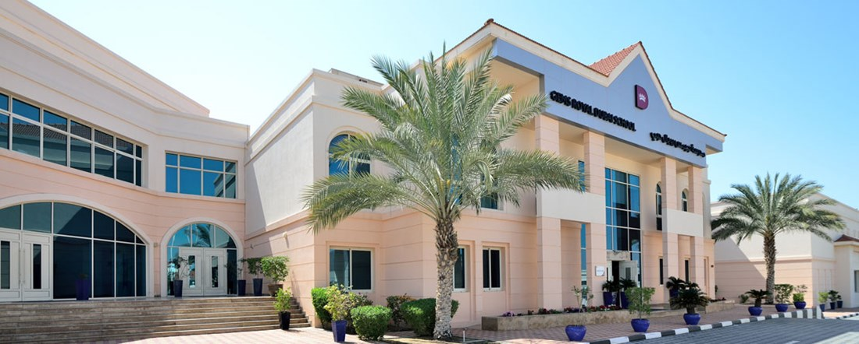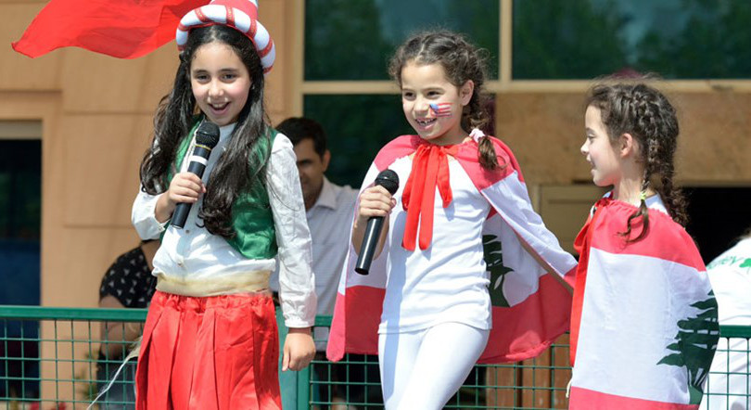

  GEMS 迪拜皇家学校 (RDS)，位于 Mirdif 中心的 BSO 优秀、高绩效、包容性和以家庭为导向的社区。在 RDS，我们的学生有权学习和发展，并得到支持，在不断变化的世界中成为成功、自信的贡献者。

**学校历史**

GEMS 迪拜皇家学校自 2005 年开业以来不断发展壮大，如今被公认为迪拜领先的英国小学之一，被 BSO（英国海外学校）评为所有类别中的杰出学校。

GEMS 皇家迪拜学校提供英国新国家课程的丰富版本，强调核心科目并仔细监控进度，以确保学业成功。基础学科（包括创意艺术、体育、人文和社会研究）拥有出色的设施和规定。

我们的学校继续与时俱进，采用新的学习方法和技术，让学生做好准备迎接 21 世纪将带来的不可避免的变革挑战。这使得 GEMS 皇家迪拜学校成为该地区唯一提供英国新国家课程的优秀学校，并拥有在英国接受过培训的优秀教师。学校获得了英国国际学校理事会 (COBIS) 的认证，并将英国最好的教育标准和方法与对当地文化和区域背景的认识结合起来。

GEMS 迪拜皇家学校在我们所做的一切事情上都力求卓越。您孩子的学术需求是我们的首要任务，我们鼓励学生通过广泛的课外活动 (ECA) 在课堂内外发展自己的优势。关注学生的个人发展可以促进积极的学习态度。我们还非常重视与家长的联系，并努力发展有效的家校合作伙伴关系。这包括定期沟通、见面和倾听彼此的声音，以及令人兴奋的表演、展览、比赛和体育赛事。 我们学校最重要的是温暖的家庭氛围，让孩子们感到安全、安心和快乐。

**学校简介**

GEMS 迪拜皇家学校于 2005 年 9 月开业，提供从基础阶段到六年级的卓越教育质量。我们提供英国国家课程，由经过英国培训且经验丰富的教师授课，这些教师被选为有能力培养积极主动的孩子的人。以-为中心的环境。这使得学校在所有类别中被 BSO（英国海外学校）评为“杰出”学校。

整个学校弥漫着温馨、友好的“家庭”氛围。自信和自尊在充满鼓励、学术挑战和回报的环境中茁壮成长。我们在高绩效学习文化中教授英格兰国家课程。

个人对我们来说很重要，我们的目标是在学校生活中给予所有孩子积极的鼓励，帮助他们成长为有成就、快乐、自信、有礼貌、尊重他人的年轻人。

我们非常重视与 GEMS 迪拜皇家学校家长的联系，并努力发展有效的家校合作伙伴关系。这包括定期沟通、见面和倾听彼此的声音，以及令人兴奋的表演、展览、比赛和体育赛事。

2019年国际金属加工展览会

数学和科学达到国际高标准

     国际数学和科学研究趋势 (TIMSS) 是对四年级和八年级学生数学和科学成绩的国际评估。迪拜是参加 TIMSS 2019 周期的 64 个国家之一，并为自己制定了雄心勃勃的目标，即根据阿联酋 2021 年愿景跻身前 15 名国家之列。

    在 GEMS 迪拜皇家学校，我们的 5 年级学生于 2019 年接受了评估。我们非常自豪地报告，我们的学生在数学和科学方面均取得了高国际基准分数。这也明显高于迪拜私立学校的平均水平。

2022 年 GL 进度测试

明显高于英国基准

     GEMS 迪拜皇家学校在英语、数学和科学测试方面的成绩均高于英国基准。

2022 年基础阶段

     早期基础阶段的学生达到高于英国平均水平的水平。去年的 GLD（良好发展水平）结果表明，与英国儿童相比，取得了优异的成绩。

**教学方法**

作为成年人，我们回顾我们的学生时代，将其视为我们生活许多方面的基石；推动我们成功的社交互动、技能、知识和抱负。在 GEMS 迪拜皇家学校，我们相信为所有学生树立雄心壮志，让他们掌握生活技能，这些技能在他们为中学及以后的学习做准备时可以转移。我们看到每个学生的独特性，并在学校培养和庆祝这一点。当您参观 GEMS 迪拜皇家学校时，您将体验到“家庭的感觉”，这使我们成为一个特殊的学习场所。

**课程介绍**

课程概括

      位于迪拜的一所被 BSO 评为杰出英国课程的学校，建立在英国国家课程 (NCfE) 的基础上。

      GEMS 皇家迪拜学校提供英国国家课程的丰富版本，强调核心科目并仔细监控进度，以确保学术成功记录，并辅以基础科目的规定，包括创意艺术、体育和法语。我们的课程还包括针对母语和非母语的教育部阿拉伯语科目、伊斯兰研究、道德、社会和文化研究以及广泛的课外课程。

      GEMS 皇家迪拜学校被广泛认为是迪拜最好的英国课程学校之一，具有前瞻性思维；拥抱新的学习和技术方法，为学生的未来做好准备。通过我们共同实现卓越的愿景、HPL 认知领域 (ACP) 以及价值观、态度和属性 (VAA)，RDS 学生成为自己学习旅程的积极参与者。

早期基础阶段

GEMS 皇家迪拜学校是一所优秀的学校，拥有一支经验丰富的幼儿教师团队。我们是一支充满激情和敬业精神的团队，我们为提供增强版的早期基础阶段 (EYFS) 课程框架而感到自豪，该框架将其与我们的 HPL 价值观、态度和属性以及高级认知表现特征相结合。我们通过基于探究的思维来专门规划和调整我们的教学，使用孩子的声音作为我们所有具有跨课程联系和现实生活学习机会的重点活动和规定的起点。

我们以儿童为中心的方法使我们能够关注儿童的个人需求，特别针对发展领域，并提供持续的后续步骤以支持最佳进步。我们的幼儿教师与 ACe 部门密切合作，支持我们满足所有孩子的需求。我们还采用了一些全校方法，其中包括：Talk 4writing 和 Read Write Inc phonics，这些方法嵌入幼儿阶段并支持过渡到小学阶段。尽管阿拉伯语在 FS 中不是必修课，但我们确实在早期课程表中提供阿拉伯语体验，其中包括歌曲、故事和初始词汇，为孩子们为第一关键阶段做好准备。

小学

我们的小学提供了一个鼓舞人心、引人入胜的学习环境，每个孩子都被认识和重视。我们是一所充满家庭氛围的学校，一切工作都以孩子为中心，确保学术学习与体育、创意艺术和语言之间的紧密平衡。作为一所高绩效学习世界一流的学校，我们相信每个孩子都可以成为高绩效者，我们的职责是通过挑战、创新和现实生活体验来培养终身学习技能。我们了解与全家人一起努力的重要性，建立积极和支持性的关系始终是我们学校“共同实现卓越”愿景的动力。

GEMS 迪拜皇家学校提供基于英格兰国家课程 (NCfE) 的世界一流教育。NCfE 强调通过掌握方法学习的深度和广度，同时发展整个孩子的个人、社交、情感和身体需求。

通过为每个孩子提供个性化学习，我们可以识别和培养人才，并支持个人需求，确保从 GEMS 迪拜皇家学校毕业的每个孩子都是面向未来的高绩效学习者。

**学费**

年级 学费/AED 第一学期 第二学期 第三学期

FS1 38,331 15,331 11,500 11,500

FS2 48,331 19,331 14,500 14,500

Year 1 48,331 19,331 14,500 14,500

Year 2 48,331 19,331 14,500 14,500

Year 3 48,331 19,331 14,500 14,500

Year 4 48,331 19,331 14,500 14,500

Year 5 48,331 19,331 14,500 14,500

Year 6 48,331 19,331 14,500 14,500

# The Indian High School

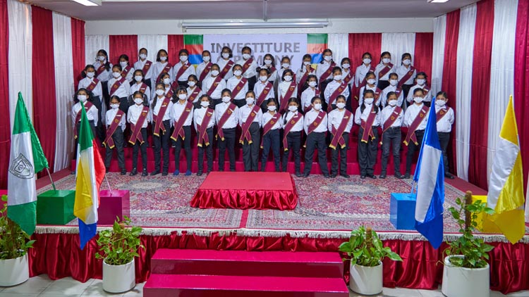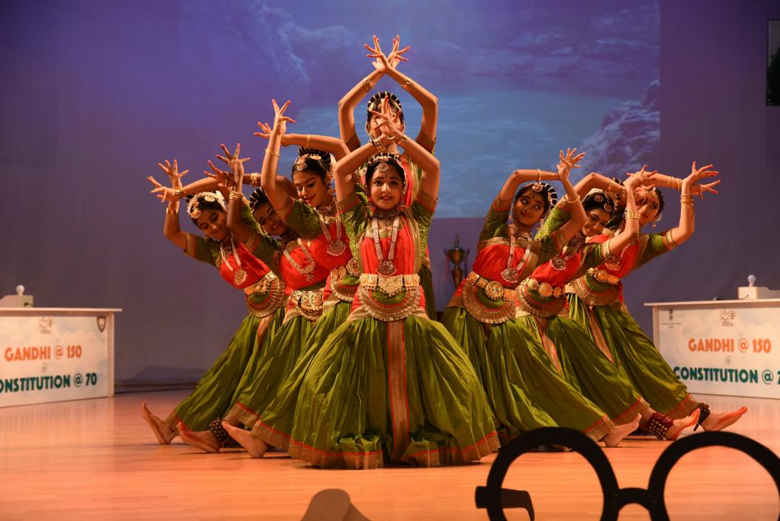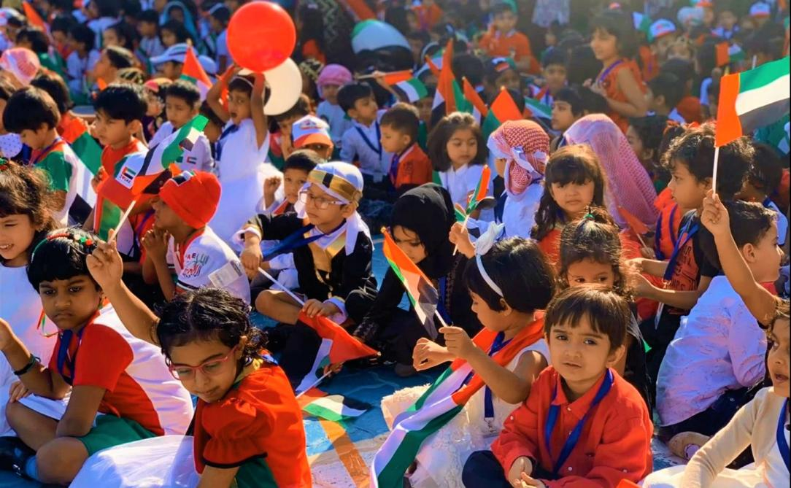

**学校介绍**

这所学校成立于 1961 年，位于一栋只有 5 名学生的小别墅内，成为商界人士可以让他们的孩子在迪拜得到完整家庭单位的关爱照顾的原因。

在随后的几年里，学校不断发展，其最古老的校园位于 Oud Metha，建在已故谢赫·拉希德·本·萨伊德·阿勒马克图姆殿下慷慨捐赠的土地上。今天，我们自豪地拥有三个校区，学生总数达到 11. 500 名学生，对于寻求国际化视野同时丰富印度文化根源的最高质量教育的印度外籍人士来说，这无疑是他们的首选。理事会由慈善董事会在经过认证的非营利基础上进行管理，不遗余力地提供最好的、最新的数字和传统教育资源、有能力和忠诚的教育工作者，满足学术和教牧的需要，并培养环境具有当代性。KHDA 于 2020 年 6 月进行的远程学习评估中制定了“”。

印度高中 Oud Metha 校区 – 我们最古老的机构拥有许多第一– 连续六年被迪拜学校检查局评为“杰出”最高评级 – 唯一获得这一殊荣的 CBSE 学校 – 以及 Sheikh Hamdan两次荣获杰出学校和学校管理奖等。

**课程介绍**

稳健、严谨、现代且全面的课程是印度 Oud Metha 高中教育体验的基石。六年来，我们成功并始终如一地履行了我们的愿景和使命中对家长的承诺。课程不断经过审查和更新，让学习者为他们将要继承的世界的挑战做好准备。通过提供相关和更新的知识、有意识和持续的技能发展以及对成就的积极态度，学习者还能要求什么？

我们的课程基于 CBSE 和 MOE 指南，是包罗万象的。在满足其独特需求的培育环境中完成课程，促进所有学习者实现他们的学术和社会情感潜力。以学生的福祉为首要关注点，学校的课程和课外活动之间实现了完美的平衡。仔细而周到的规划可确保各个年级的顺利过渡。对外部和内部评估进行详细而有力的分析，指导根据学习者的具体需求修改课程，并为他们提供最佳的学习体验。

21 世纪的学习技能，特别是批判性和创造性思维以及解决问题的能力、教育技术和创新的谨慎和相关使用都深深地融入到课程中。我们注重了解并整合教育领域的最新发展，例如国家教育政策和国际教学最佳实践。

中学：

IHS 中学通过我们独特的 1 至 8 年级定制课程，帮助学生做好应对中学和高中 CBSE 教学大纲的准备。我们非常称职的教师提供大力支持和持续监督，帮助学习者提高自己的能力优势和需要改进的地方。在这些成长时期，我们非常重视发展学术和生活技能。

中学：

学校从 9 年级到 12 年级严格遵循 CBSE 课程。相应地，阿拉伯语、伊斯兰教育、阿联酋社会研究和 MEP 等部门科目也被整合在一起。CBSE 董事会考试从 8 年级到 10/12 年级提供法语、计算机应用和人工智能等选修科目。

高中：

高中阶段具有重要意义，因为学生可以根据自己的职业和未来高等教育计划进行选修科目选择。该级别提供 21 个渐进科目的各种科目组合，重点关注职业指导和咨询课程，以使他们为未来做好准备。

# Delhi Private School

印度学制（CBSE/ICSE/GICSE）

因为印度人在阿联酋占有绝对的人口数量优势，印度人随处可见，因此印度学校在阿联酋也是遍地开花。

该类学校又分为两种：一种是印度政府学制的学校（CBSE/ICSE），学制从KG1至G12，另一种是英国学制的印度学校。这两种学校在印度本土都是被承认的，前者代表学校：Indian High School（CBSE），Delhi Private School Academy(ICSE)；后者代表学校Cambridge International School、Arab Unity School。

# Jebel Ali School

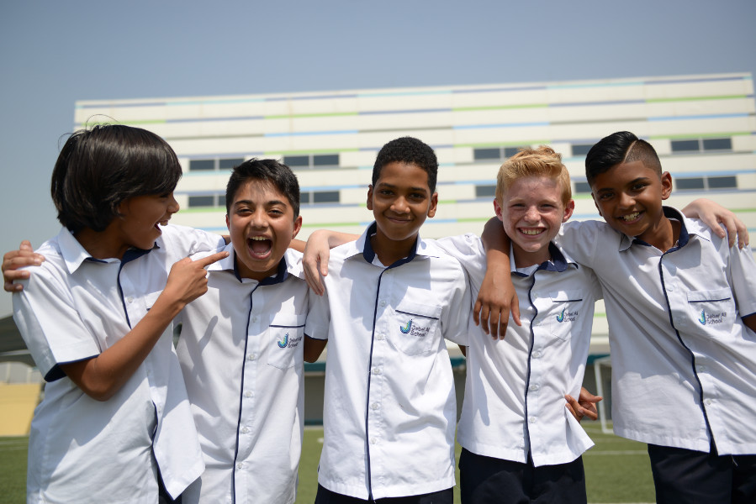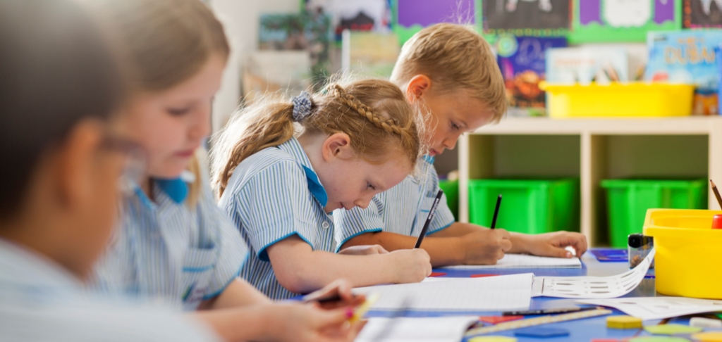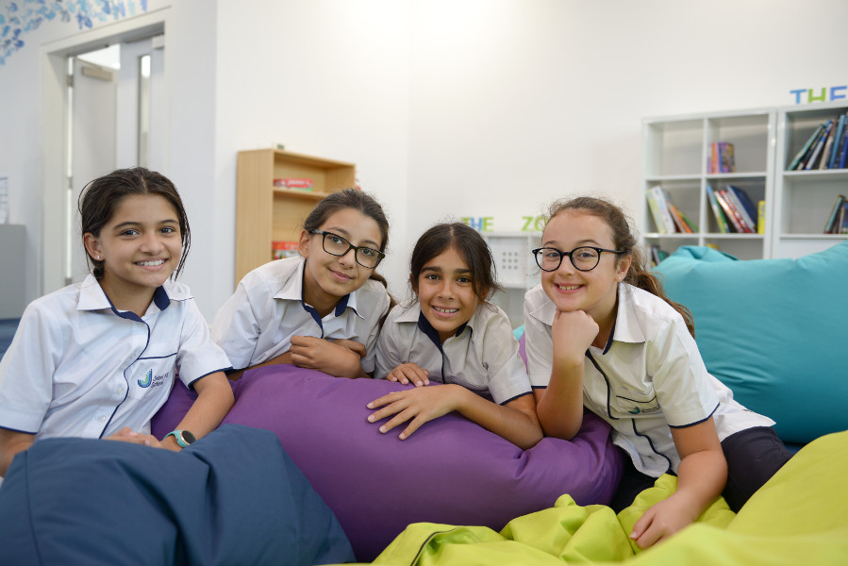

建校42年的Jeb Ali School，阿联酋排名前五，英制A-level学制，学龄从幼儿园到高中全覆盖，学生来自54个不同国籍，小学6年每年的学费只要9万人民币，不管从教育环境，教育水准和国际化程度上都领先国内很多国际学校，收费却比国内低了至少30%，学成毕业后也更容易申请考入国际一流大学。

**学校简介**

杰贝阿里学校成立于1977年，多年来一直致力于满足迪拜儿童的教育需求。我校是一所非营利性学校，因此我们不以盈利为办学目的，这一点令我们深感自豪。我们所有的收入都将重新投入教育，增进学生的福利。我校学术成绩亮眼，学生的表现也一直优于英国同龄学生。

**校长寄语**

“Our enviable reputation in Dubai is built on developing responsible and caring young people who have gained the confidence, skills and knowledge to embrace the joys – as well as manage the complexities – of the modern world.”

  Peter Hill

**基本信息**

建校年份: 1977年

教学语言: 英语

宗教: 无

性质: 非营利

学生数量: 1107

国际学生比例: 高于50%

最大学生群体: 英国

着装要求: 校服

地理位置: 大城市郊区

**学术课程**

课程类型: 国际A levels, 国际GCSE

社会科学类科目:

PSHE（个人发展、社交、健康和经济学），历史，商务学，地理，社会研究，经济学

文学和语言类科目:法语，英语，英语（文学），西班牙语，阿拉伯语

数学类科目:数学，计算机科学

科学类科目:化学，物理学，生物

**体育项目**

游泳，英式橄榄球，蓝网球，越野，足球

**学费**

申请费: 500迪拉姆

PK学费: 44,960迪拉姆

K学费: 44,960迪拉姆

1年级学费: 44,960迪拉姆

2年级学费: 44,960迪拉姆

3年级学费: 44,960迪拉姆

4年级学费: 44,960迪拉姆

5年级学费: 44,960迪拉姆

6年级学费: 44,960迪拉姆

7年级学费: 79,900迪拉姆

8年级学费: 79,900迪拉姆

9年级学费: 79,900迪拉姆

10年级学费: 79,900迪拉姆

11年级学费: 79,900迪拉姆

12年级学费: 79,900迪拉姆

13年级学费: 79,900迪拉姆

可退还押金: 60,000迪拉姆 (优先录取) 或 25,000迪拉姆 (普通录取)

奖学金: 提供

**申请信息**

签证支持: 不提供

开学日期: 9月

其他入学时间: 随时入学

申请截止日期: 随时申请

接受新生的年级: PK～10、12

是否根据学术成绩择优录取: 不是

录取等候名单: 通常有

申请材料和要求:

－最近两年的成绩单

－在线评估

－护照扫描件

# GEMS Our Own English High School

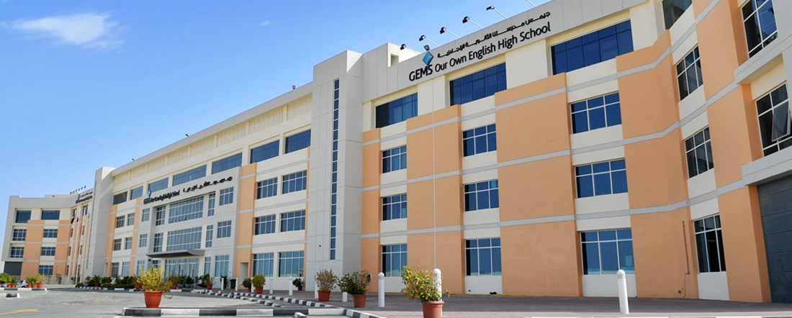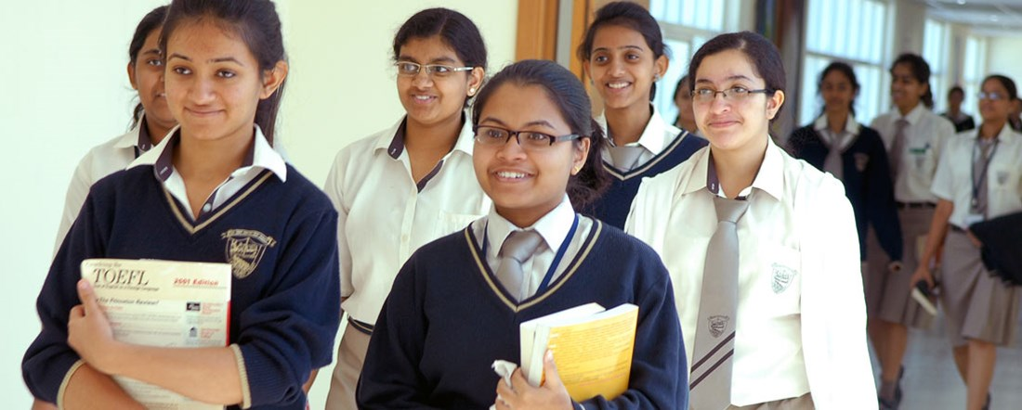

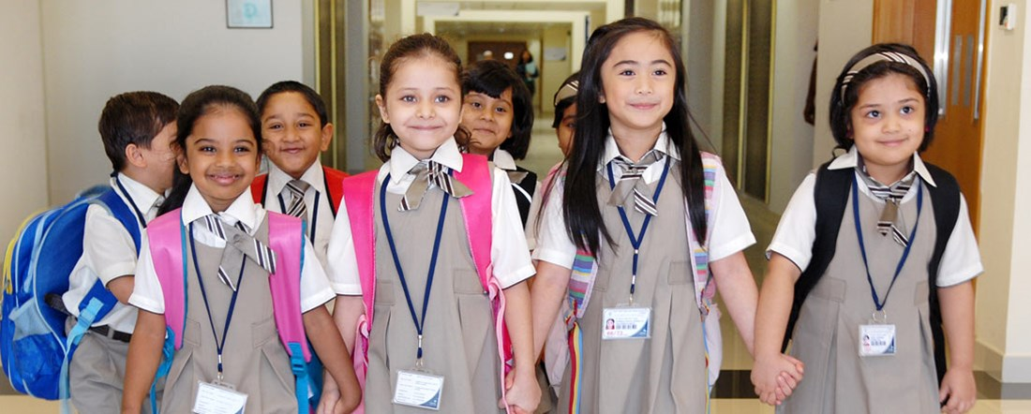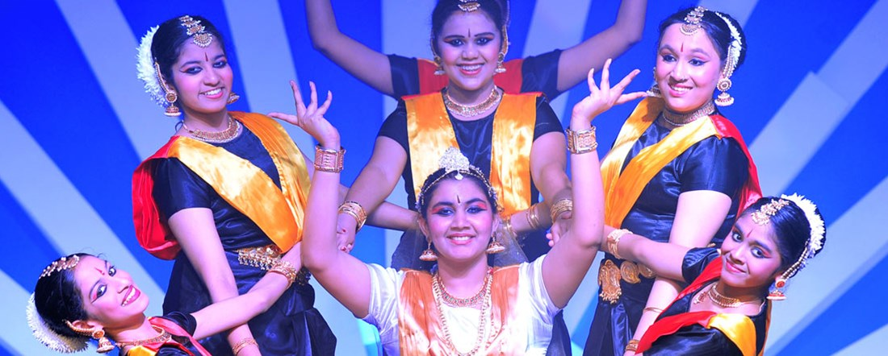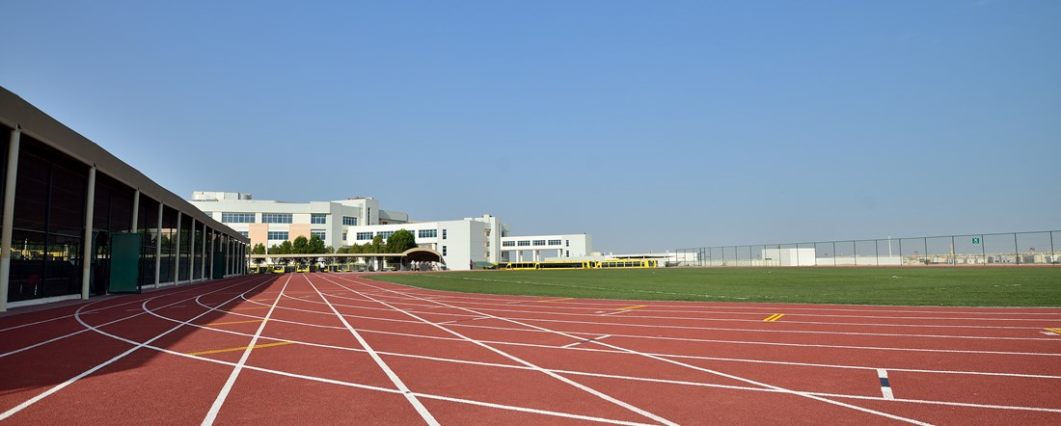

**学校简介**

GEMS我们的英语学校（OOD）是阿联酋最古老的学校之一，也是GEMS旗下众多学校中的领头羊，近四十年来一直为来自世界各地的学生提供优质教育。我校虽然教授印度课程，但是是一所国际学校，学生来自20多个不同国家。我们很自豪可以为学生提供全方位的学习体验，并将他们培养成各个领域的佼佼者。

**校长寄语**

Head of School

“GEMS 'Our Own' is one of the oldest schools in the UAE and one of the largest girls' schools in the world.”

Thomas Mathew

**基本信息**

建校年份: 1968年

教学语言: 英语

性质: 营利

学生数量: 10246

国际学生比例: 高于50%

学生生源国数量: 22

最大学生群体: 印度

着装要求: 校服

地理位置: 大城市郊区

**教学质量**

师生比例: 1:22 阿联酋政府评级: Very Good

**学校文化**

我们的学生思维活泼，好奇心强，我们的目标是培养他们对终身学习的热情。我们认为，所有人都应该接受最好的教育。我们努力为学生创造能让在他们各自所选领域发光发热、尊重彼此文化和多样性以及领导他人创造更美好世界和未来的机会。

GEMS Education是一个由中东、欧洲、印度、非洲、东南亚和美洲的100多所学校组成的校园网络。GEMS的学校从世界各地招聘了9,000多名专业教员、专家和工作人员，为来自125个国家的100,000多名学生提供高质量的全面教育。从孩子们踏入任何一所GEMS学校的第一天起，您就可以看到他们眼神中流露出来的惊喜和惊讶。他们无不惊叹于老师们的热情活力，校园无与伦比的学习环境等等。GEMS的学校是优秀的国际学校，它们既为今天的优质教育树立了标杆，也塑造了未来的教育模式。

**学费**

申请费: 500迪拉姆

PK学费: 7,237迪拉姆

K学费: 7,237迪拉姆

1年级学费: 8,862迪拉姆

2年级学费: 8,862迪拉姆

3年级学费: 8,862迪拉姆

4年级学费: 8,914迪拉姆

5年级学费: 8,914迪拉姆

6年级学费: 10,068迪拉姆

7年级学费: 10,068迪拉姆

8年级学费: 10,068迪拉姆

9年级学费: 12,584迪拉姆

10年级学费: 12,584迪拉姆

11年级学费: 14,684迪拉姆

12年级学费: 15,313迪拉姆

奖学金: 提供

**申请信息**

签证支持: 不提供

接受新生的年级: PK-12

注意: 仅PK-4年级招收男生

是否根据学术成绩择优录取: 不是

申请材料和要求:

－当年的成绩单

－护照扫描件

邮件(英): communication\_ood@gemsedu.com

电话(英): +97142361335

申请网页(英): <http://www.gemsoo-dubai.com/admissions/>

# The Millenium School

视频介绍http://www.themillenniumschools.com/sites/default/files/video/tms\_about.mp4

**学校介绍**

千禧学校是 CBSE 附属男女同校的全国连锁学校，由千禧学习系统TM提供支持。我们的思想和理念基于根深蒂固的印度价值观和与全球思维相结合的丰富文化。我们的政策体现了对所有利益相关者需求的活力和敏感性。

我们渴望为学生提供技能，帮助他们在生活中脱颖而出，并为他们在塑造印度千年的明天中发挥更大的作用做好准备。

千年学习系统TM是我们独特的教学法，由印度教育质量基金会的研发部门以及杰出的教学专业人员团队支持和指导。

从这种心态出发，我们努力培养有责任心的公民。思想开放、创新、富有创造力、具有批判性思维、自律且思想和行动充满活力的公民。

**教学方式**

结构合理的课程：千禧学校遵循千禧学习系统TM (MLS)，这是一种以儿童为中心的独特课程，采用创新的教学法来开发每个孩子的内在潜力。它被恰当地称为“教育科学”。MLS 是一门科学，它能够提供丰富的学习环境，以满足每个孩子的独特性。整个学习过程分四个独特的学习阶段，旨在帮助每个孩子充分发挥他/她的才能。Smartclass TM技术：Smartclass TM是 Educomp Solutions 的一项数字计划。该计划致力于通过交互式多媒体智能板为每个班级提供大量的知识内容资源。从而，促进学生更好的理解并激发好奇心并为学生创造一个快乐的学习环境。整个内容按班级映射到课程。

将抽象且困难的课程概念带入生活。

提高教师的效率和生产力。

让学习成为学生的愉快经历。

最大限度地提高学生的学业成绩。

能够持续监控孩子在课堂上的进步。

创新教科书：超过22,000页的内容已被开发成有趣的练习册，通过活动和游戏促进学习。这些书籍以应用程序为基础，使孩子们能够在老师的极少帮助下了解周围的世界。为了确保学习过程真正有意义和全面，孩子们通过一系列的实践工作和项目工作来了解每个科目。教科书与项目文件相链接，使每个概念具有相关性、实用性和应用性。这有助于使这个过程成为一种体验式、愉快和难忘的经历，并确保它能够终生保留。

科学的教学方法：目标是按照孩子自己的自然节奏进行教学。辅导员按照从易到难的顺序进行学习。这确保了孩子在进入下一个更高水平的学习之前，概念清晰可以打下坚实的基础。

采用的教学方法确保每个孩子以自然、轻松的方式吸收最大程度的新知识。这使得学习速度慢的孩子能够达到必要的标准，同时让天才儿童有机会不断地从事更高层次的挑战性任务。从而，通过具有启发性的教育内容，营造全方位快乐学习的氛围。

独特的词典：鼓励年轻学习者在学习阶梯的每一步中提高并不断增加词汇量。为了帮助记忆，Millennium Learning System TM使用独特的视觉词典。这本词典可以记录和解释孩子在教育环境中可能遇到的每个单词。

直观评估：每日创意评估融入每个科目，以便更好地识别每个孩子的优势和局限性。专门设计的程序用于解释收集的数据，结果是对儿童进行持续科学评估的一部分。该分析进一步用于指导孩子们了解自己的优势，并使他们能够做出未来的职业选择。

**课程**

虽然印度的教育系统专注于在学生心中加载尽可能多的信息，但它很少使教师能够发挥他们固有的潜力。需要做出改变，以阻止教师在学习者的脑海中引导和灌输答案；通过让教师成为知识的促进者来实现范式转变；帮助学习者提取解决方案，预设问题理论，并具有反应能力和适应性。因此，必须建立一种独特的教育学来实现这一愿景和哲学。

另一个需要记住的因素是，孩子们需要具备21世纪的技能、社交和情感技能，同时在他们有天赋的领域发展自己。他们需要精通创造性和批判性思维、分析、推理、解决问题、综合、数据处理、应用学习和展示技能。他们需要最好的教学实践、最新的技术工具，并从死记硬背的暴政中解放出来。

在学校教育的最后几年，需要从学校系统中脱颖而出的自信和负责任的人需要精心培养。因此，需要给这个系统机会，在孩子的脑海中无意识地树立价值观，使他/他成为社会的资产，成为进步的预兆。

为了使进步和有意识的父母能够为孩子提供这种学习机会，开发了千年学习系统TM。多年来，它不断发展，现在已经为教育的各个方面提供了完整的解决方案，包括为儿童、辅导员甚至家长提供各种形式的内容。

# Delhi Private School

视频介绍https://dpsajman.com/school-tour/

**课程概览**

在阿吉曼德里私立学校，卓越的教育和承诺对于创造有意义的教学环境至关重要，为每个孩子提供优质教育。DPS 认为，孩子们对教育的热爱应该在幼儿时期在充满积极性的环境中培养。老师是一个激励者，一个团队领导者，发起工作，培养学生，指导他们实现里程碑，而没有考试和家庭作业的恐惧。为了学生的智力成长，强调口头和书面表达的发展。家庭作业不是课堂作业的延续，而是旨在磨练个人才能。阿治曼德里私立学校隶属于中央中等教育委员会 (CBSE)，它是印度最大的教育委员会，并得到阿吉曼教育部的正式认可。目前学校招收KG-1至11年级的学生。我们遵循CBSE课程，倡导全纳教育，旨在实现从以考试为中心的学习向全人教育的良性转变。这种方法是现代从事教育研究和开发的神经教育学家最提倡的。它涉及实践经验，而不是教学的理论方法，并且非常强调教育创新的重要性，以实现符合心理学、教育学和社会原则的学术卓越。我们遵循倡导全纳教育的CBSE课程，旨在实现从以考试为中心的学习向全人教育的健康转变。这种方法是现代从事教育研究和开发的神经教育学家最提倡的。它涉及实践经验，而不是教学的理论方法，并且非常强调教育创新的重要性，以实现符合心理学、教育学和社会原则的学术卓越。我们遵循倡导全纳教育的CBSE课程，旨在实现从以考试为中心的学习向全人教育的健康转变。这种方法是现代从事教育研究和开发的神经教育学家最提倡的。它涉及实践经验，而不是教学的理论方法，并且非常强调教育创新的重要性，以实现符合心理学、教育学和社会原则的学术卓越。

幼儿园

幼儿园课程是根据具体的学习目标和孩子们目前的需要而制定的。我们采用方法来促进整个课程的学习，强调发展关键技能、促进基于探究的学习和批判性思维。

针对不同的学习领域进行规划，通过差异化、协作性的计划，促进孩子们按照自己的节奏发展。

它以儿童为导向，强调通过乐趣和热情来学习。我们坚信，孩子们要想学习就必须快乐。

因此，我们的努力就是让学习变得有趣、愉快、有趣。

小学

小学课程旨在为学生提供通过说、听、读、看、写和表达来理解周围环境的个人和智力成长的机会。  
完成小学学业的孩子应该能够提问、调查和做出批判性观察；他/她应该能够表现出对环境的责任 他/她应该具有文化、审美和精神意识，并致力于社会和道德原则。  
明确的课程是将孩子塑造成具有所需品质的个人的有效工具。  
在第一部分中，我们确保下一个连续班级的教学大纲内的连通性，以消除由于从一个班级转换到下一个班级而产生的任何压力。采用经过认可的科学教学方法，使阅读和写作技能成为第二天性，而不会给孩子带来任何过度的压力。艺术与工艺、音乐、公共演讲、讲故事和翻转教学都融入了课程中。他们学习英语作为第一语言，阿拉伯语作为第三语言。我们提供五种可选语言：法语、乌尔都语、泰米尔语、印地语和马拉雅拉姆语，我们的学生可以从中选择任何一种作为中学阶段的第二语言。  
我们采用整体方法来满足个人需求，培养生活技能。为了实现这一目标，我们专注于提供基于技能的科目，如信息通信技术和生活技能，基于价值的科目，如伊斯兰研究和道德科学，以便孩子们能够在现实生活中有效和适当地进行沟通。他们还灌输同情、同理心、诚实、善良、尊重等人类价值观。

中学

我们的中学课程包括多种学习方法，以及适合不同学习风格的多感官和实践活动。这些活动确保学生以多种方式了解概念并强化它们，从而引导其掌握。

我们的课程侧重于四个核心学科领域：语言、数学、科学和社会研究。  
我们继续强调为学生提供道德发展，从小学课程开始提供伊斯兰研究/道德科学等科目。  
由于我们的课程不仅反映了学术学习，我们也同样重视课外学习和课外活动的熟练​​程度。  
因此，对学生的评分不仅基于他们的学术成就，还基于他们的全面发展，从而使他们成为坚强和独立的个体，准备好面对充满挑战的世界。

高中部

我们的高中课程以 NCERT 课程为基础，旨在培养具有 21 世纪技能的青少年的思维。  
重点关注品格建设、社交和情感学习、创新实践以及在课程和课外领域磨练天生技能。定期为学生举办职业指导，以培养孩子的职业能力。  
将信息技术职业科目纳入第六科目，为学生提供必要的基本计算机技能，以适应未来劳动力的需求。

# The Winchester School-DUBAI BRANCH

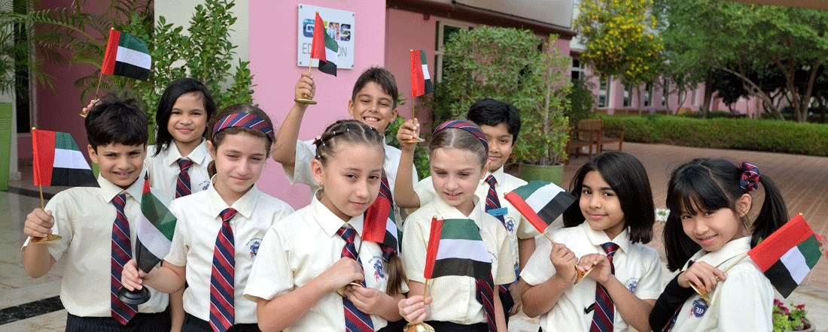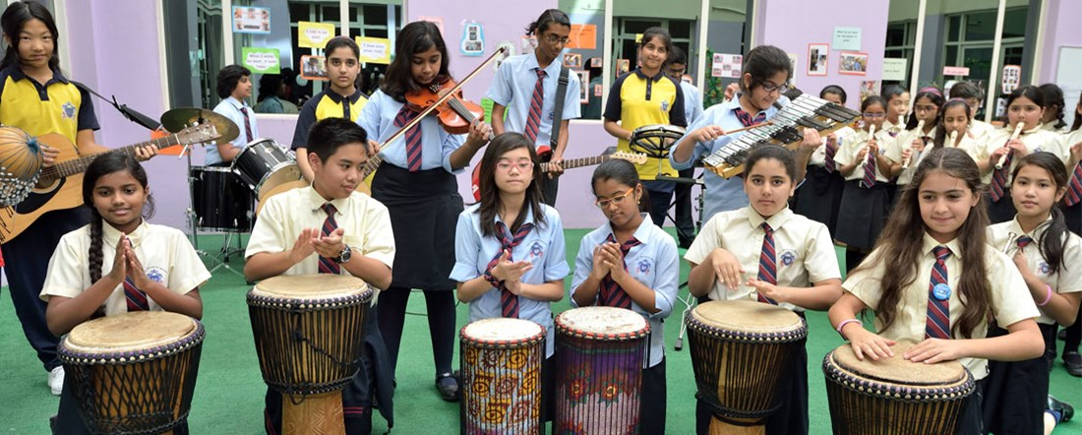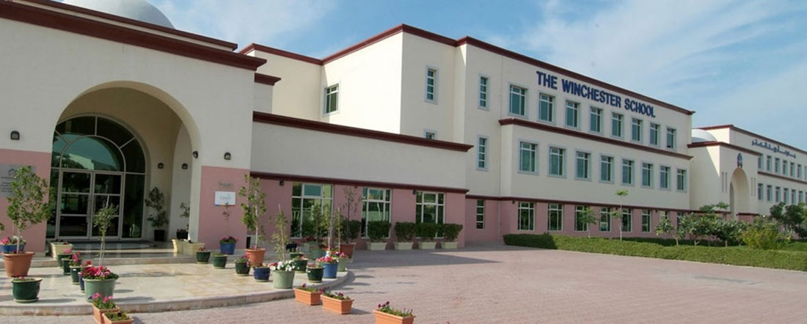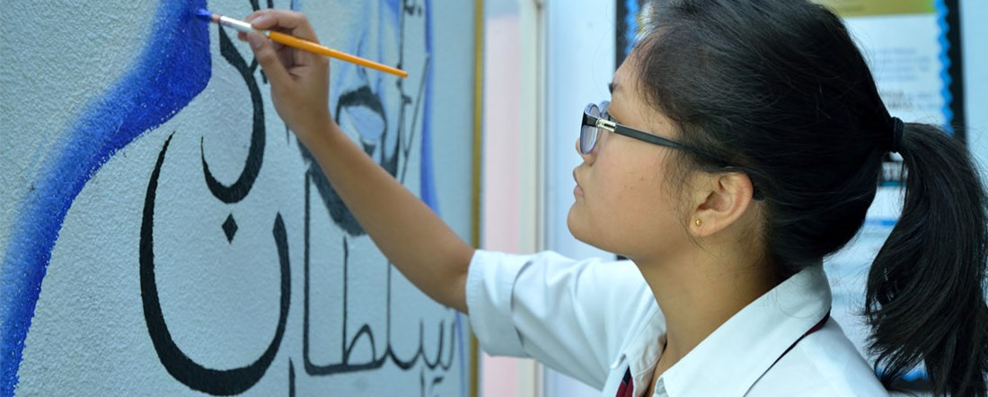

**学校简介**

迪拜温彻斯特学校是迪拜最受欢迎的学校之一，2003年以来一直致力于为来自世界各地的学生教授英国国家课程。由于我们地理位置优越，教学设施先进，并且拥有教育质量高但是价格亲民的美誉，所以我校是许多家庭的首选。温彻斯特学校的孩子们个性独特，多才多艺，是我们的灵感和动力源泉。

**校长寄语**

Head of School

“The children of The Winchester School are a diversely talented and unique group of individuals, who are both a source of inspiration and motivation for us all.”

Meenakshi Dahiya

**基本信息**

建校年份: 2003年

教学语言: 英语

性质: 营利

学生数量: 3826

国际学生比例: 高于50%

最大学生群体: 印度

着装要求: 校服

地理位置: 大城市市区

**教学质量**

师生比例: 1:17 国际A level“全国最优”: 4

国际GCSE“全球最优”: 1 国际GCSE“全国最优”: 2

阿联酋政府评级: Very Good

**学术课程**

课程类型: 国际A levels, 国际GCSE

社会科学类科目:

全球观点，历史，商务学，地理，心理学，旅游社会学，经济学，通信信息技术

文学和语言类科目:

法语，英语（文学），阿拉伯语

数学类科目:

会计学，数学，计算机科学

科学类科目:

化学，物理学，生物

**体育项目**

体操，排球，板球，田径，空手道，篮球，网球，羽毛球，足球

学生组织和社团

STEM公众演讲公益创业外语宗教影视制作戏剧数学科学诗歌鉴赏辩论社

**学校文化**

迪拜温彻斯特学校为学生们打造了温馨、包容、有利的学习环境，旨在将他们培养成终身学习者和自信、独立、进步以及有一技之长的世界公民。我们的使命是：为学生创造锻炼他们的创新思维、独立思维和分析思维的机会；引导学生成为适应能力强、有自信心且有潜力成为世界领导者的未来公民；在充满爱心和鼓舞的环境中通过各种体验培养学生对学习的热爱。

GEMS Education是一个由中东、欧洲、印度、非洲、东南亚和美洲的100多所学校组成的校园网络。GEMS的学校从世界各地招聘了9,000多名专业教员、专家和工作人员，为来自125个国家的100,000多名学生提供高质量的全面教育。从孩子们踏入任何一所GEMS学校的第一天起，您就可以看到他们眼神中流露出来的惊喜和惊讶。他们无不惊叹于老师们的热情活力，校园无与伦比的学习环境等等。GEMS的学校是优秀的国际学校，它们既为今天的优质教育树立了标杆，也塑造了未来的教育模式。

# GEMS Wellington Academy -Fze

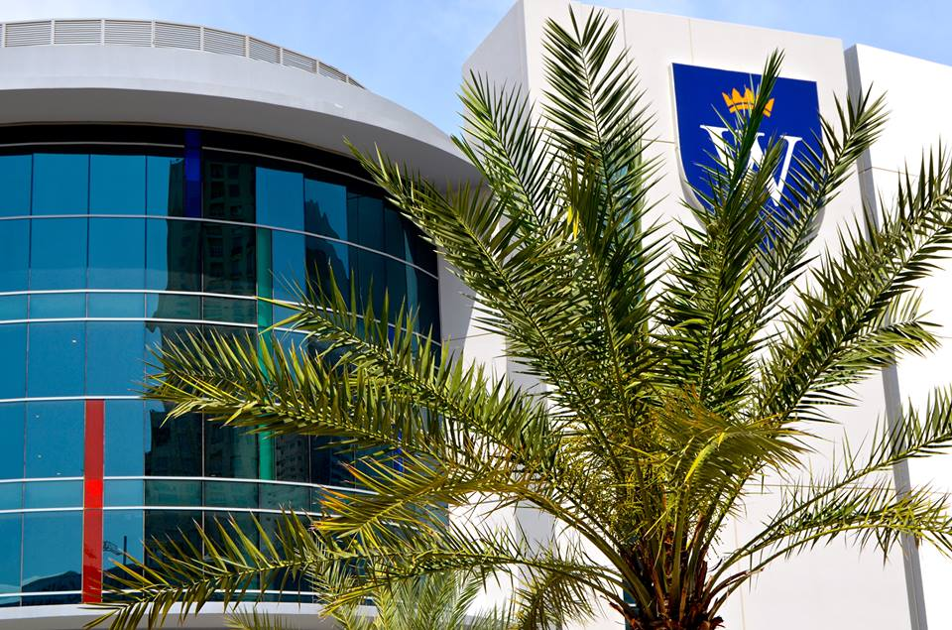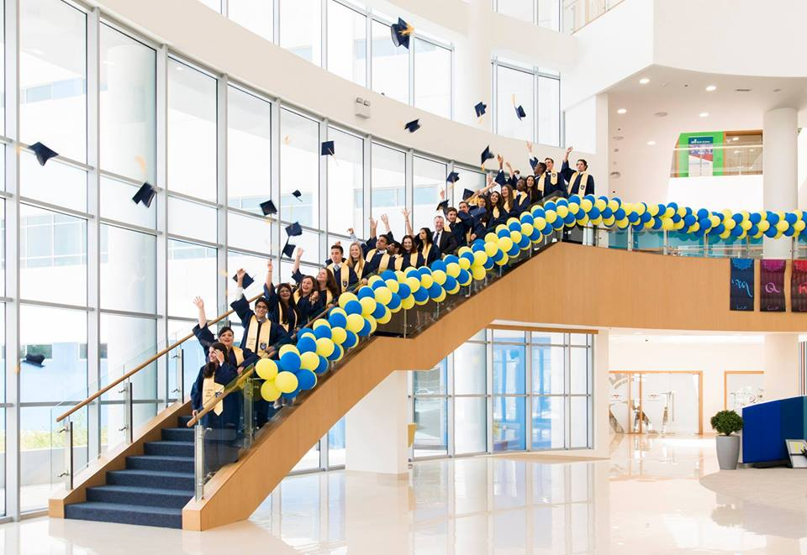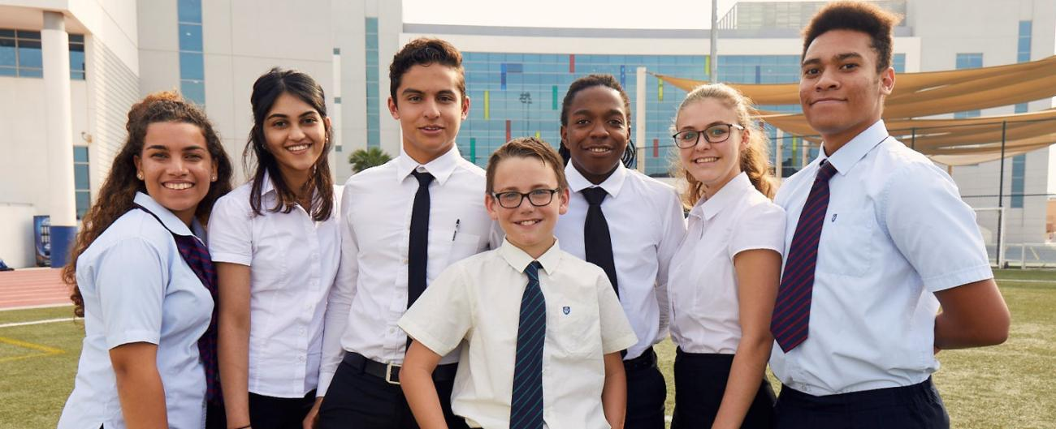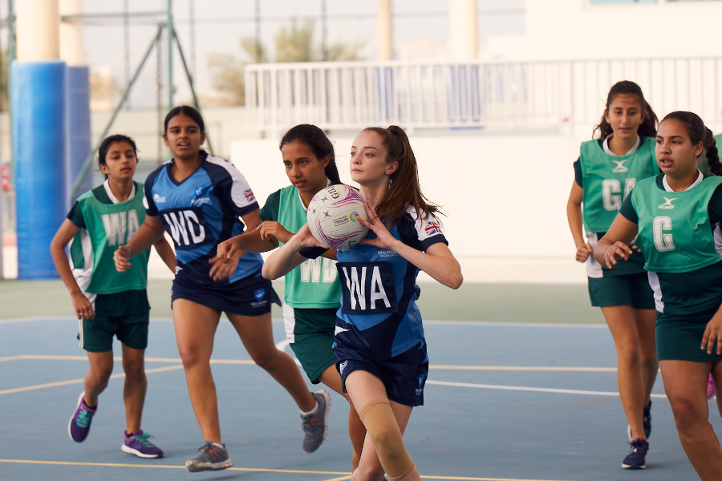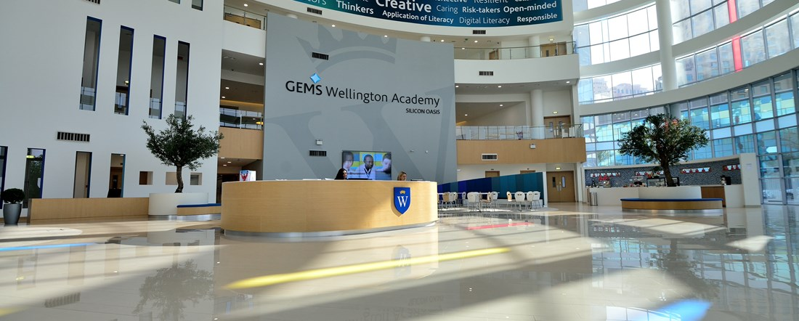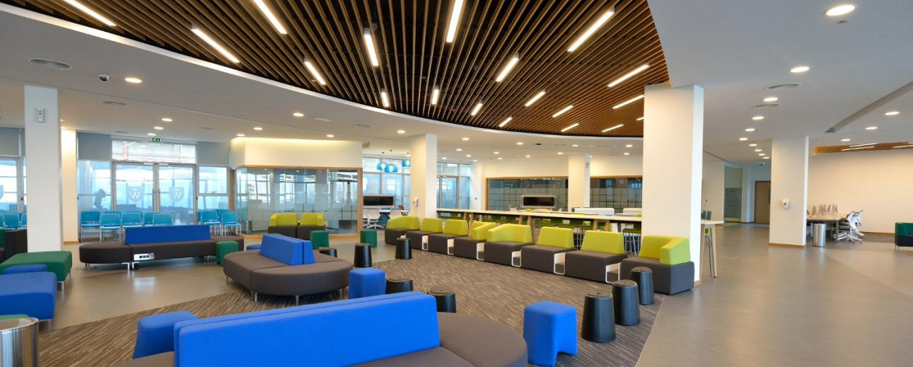

GEMS惠灵顿（硅谷绿洲校区）是世界一流的英国课程学校，是一个独特的地方，每个孩子都演绎着独特的独属于他的故事。

学校十分重视孩子们的独特性，发掘孩子们的想象力，鼓励孩子们发挥各种才能，以培养出健康、自信和独立的人格。

学校提供丰富的英国国家课程，并结合教育背景和当地的情况不断地发展，提供从早期基础阶段到十六岁后个性化资格教育的全面覆盖，包括 IGCSE、GCSE、IB、A' Level 和 BTEC，并使早期基础课程和更高级的课程更加紧密地结合在一起，注重学段间的衔接和整体课程的完整性，旨在培养学生合作、宽容和相互尊重的精神，同时鼓励学生感受到他们的独特价值。

学校还提供世界一流的设施，强调混合式学习和将技术融入课程，以符合学院的教育理念和愿景。

**课程体系**

WSO 的课程是一个独特的课程，遵循包容开放、追求卓越、在学习中成长以及在创新中学习的教育价值观。

从早期基础阶段开始，通过丰富的英格兰国家课程，进入包含 IGCSE 和 GCSE 的个性化的教育，到十六岁后的继续教育，包含IB 文凭课程、IB 职业课程、A' Level 和 BTEC，为孩子未来的职业道路做好铺垫。

除了由高素质的专业教师教授的广泛科目外，WSO 课程还提供创新的课程设计，注重提供丰富的学习环境和学习资源，侧重于发展学生的学习技能和能力

课程体系——苗圃阶段

学校将英国早期基础阶段课程（EYFS）和雷焦艾米莉亚方法方法相结合，为孩子提供综合、全面的学习体验。我们遵循以儿童为中心的方法，从整体的角度看待孩子，将学生的需求、兴趣和学习方式作为教学的核心。

有利的学习环境

学习体验将融入室内、室外和感官探索区。为孩子们提供探索、创造和参与的空间，同时提供丰富的感官体验。

自我表达

尊重孩子们的个人兴趣，积极回应孩子们的选择，鼓励孩子们将他们的想法转化为多种观点。

放松心灵

孩子们将在正念中发展技能，调节自己的思想和感受，增强孩子的适应力，提供控制自己的感受和行为的策略。

健康的身体

舞蹈、瑜伽、运动技能和水上探索可以培养孩子精细和统一的运动技能，并培养独立性和自我表达能力，孩子们会明白关心健身和健康的重要性。

游戏中成长

练习现实生活场景和活动，培养独立性、自我意识和自信，孩子们参与了从烹饪到日常挑战，以及“成人世界”的其他元素。

进入大自然

了解自然环境和环境的可持续性，学习和欣赏生命及其周期。

语言学习时期

在儿童早期，大脑的语言中枢系统会快速成长，通过参与和活跃的语言课程，培养孩子们的英语、阿拉伯语和法语的语言和文化知识。

课程体系——基础阶段

基础阶段遵循英国早期的基础阶段课程，为每个孩子的 WSO 学习之旅奠定坚实的基础。EYFS 课程分为七个学习和发展领域。

这些领域对于激发孩子对周围世界的好奇心以及培养他们的学习能力、建立积极的人际关系和在早年茁壮成长至关重要。具体是识字、数学、理解世界和表现艺术与设计，培养学生从小学阶段进入更高年级学习所需的基本技能和知识。

这一阶段的教学法以有效学习的三个特征为基础：玩耍和探索、主动学习、创造和批判性思考。教师营造了富有启发性、创造性和趣味性的课堂环境，孩子们通过游戏和以孩子为主导的体验来学习，孩子们真正热爱学习，具有学习的热情。教师精心策划和准备能够激发和启发孩子们参与的活动，通过个性化的学习，每个孩子在七个学习领域都能取得快速进步。孩子们也有丰富的机会在专业课程中发展一系列技能，包括阿拉伯语、法语、表演艺术、体育和户外学习。此外，学校还会组织多种活动，引导孩子对学校内多样文化和对阿联酋当地文化的感知、学习和欣赏。

此外，学校的“小猎鹰计划”提供免费的课后托管服务。

课程体系——小学阶段

学校精心设计学习活动，带给学生不一样的学习体验，要求学生通过解决问题、协作和高阶思维积极参与；培养独立和有弹性的学习者，学生可以自主学习、保持好奇心和负责任。培养孩子对学习和个人成长的热情和好奇心，培养孩子的学习热情。不再关注“我们的学生需要知道什么才能在未来取得成功？”这个问题，而是关注“我们的学生需要成为什么样的人？”。

英国小学国家课程分为两个关键阶段：关键阶段 1（第一年和第二年）和关键阶段 2（第三年、第四年、第五年和第六年）。

WSO课程综合英国国家课程和阿联酋教育部课程，学生能够在不同的概念、学科领域以及以前的学习经验之间建立联系。小学阶段的核心课程有英语、数学、科学、阿拉伯语（专家）、阿拉伯语B（专家）、伊斯兰教（专家）、社会研究和德育，核心科目是所有其他学科的基础，每年都会进行更正式的评估。附加科目更加注重学习的实用性，注重学生自主探究，通过项目，是知识与实践相结合，应用于生活当中。附加科目有地理、历史、设计与技术、艺术与设计、计算、体育（专科）、表演艺术（专科）、户外学习（专家）和MFL（专家）。除了基础课程，学校还提供全面的丰富的课外活动，促进学生的全面发展。

课程体系——中学阶段

“每个孩子的故事”都是值得投入精力和资源的。学校为学生提供广泛而均衡的课程，使他们能够适应 21 世纪校园外的生活。

学校致力于增长孩子的知识、技能、经验和想象力，从而增长孩子们对道德价值的认识和认同感，提高发现生活中乐趣的能力，能够获得尽可能多的独立性，成为社会的积极参与者和负责任的贡献者。并且学校提供的教育能够确保升读 16 岁后教育并进入高等教育或就业。

学校坚定地认为学习是有相关性有联系的、 协作互助的、独立自主的、不断创新的、持续评估的、德育体育相结合的。课程不仅仅是传授知识，还鼓励我们的学生发展学习能力，自己解决问题，学校鼓励和培养独立、好奇、有弹性的年轻思想，培养学生成为口才好、知识渊博、负责任的全球公民。

中学阶段包括7年级和8年级的关键阶段3，9-11年级的关键阶段4。

关键阶段3的核心课程有科学、阿拉伯语、伊斯兰研究（仅限穆斯林学生）、现代外语、阿联酋社会研究、德育，还有一些其他的基础课程，具体如下表：

C=核心科目

英语(中)

数学(丙)

科学(C)

阿拉伯语A/B(C)

伊斯兰研究A/B(C)-仅限穆斯林学

现代外语(C)

生

计算机科学

艺术

设计技术

音乐

戏剧

聚乙烯

阿联酋社会研究(C)

德育 (C)

9 年级的学生踏上了他们教育旅程的下一阶段。Key Stage 4 课程由必修课和选修课组成。

必修的科目有：

GCSE 英语语言和英语文学

GCSE 数学

GCSE科学

体育

社会研究

德育

阿拉伯语(9年级所有学生必修，阿拉

伊斯兰研究(穆斯林学生)

伯语A学生必修至11年级)

选修的科目有（学生选择四门）：

艺术

计算机科学

信息通信技术

音乐

商业研究

经济学

戏剧

舞蹈

历史

聚乙烯

地理

心理学

进阶数学(学生由数学系主任挑选)

媒体研究

加拿大旅游和旅游

音乐技术

阿拉伯语/MFL:所有阿拉伯语A学生将学习阿拉伯语AGCSE;所有其

他学生从法语、德语、西班牙语中挑选

此外，在整个中学期间，学生还开展一系列其他活动，鼓励他们独立思考和培养技能。包括体育和艺术的表演团体，参加爱丁堡公爵奖，参加全球创新挑战赛，去迪拜滑雪场滑雪，在花园进行可持续烹饪，在考古俱乐部发掘史前生物，在当地的狗收容所和骆驼救援中心做志愿者，还有特定学科社团、现金俱乐部（学习股票和股票）、3D 建模和打印、志愿服务、摄影和泰拳等等。

课程体系——16岁以后

学校继续提供更多的Post-16途径。学生不仅可以从以下四种“传统”途径中进行选择：IBDP、IBCP、BTEC或A-Level，学生还有机会自主选择搭配，选择自己的未来，满足学生在严谨性、平衡性和学术方面的需求和愿望。例如，一名创意媒体学生正在学习 BTEC 媒体、IB 视觉艺术和 A-level 摄影。

学生还有机会通过学校精心设计的GroWell计划，达到全面发展并实践幸福感和自我意识。GroWell项目为学生提供了发展个人和人际交往能力的机会，同时也是学生开始大学申请的初始途径。

学校也有专门的职业和高等教育顾问帮助协助和支持学生完成大学申请过程。

**学费**

申请费: 500迪拉姆

PK学费: 37,296迪拉姆

K学费: 46,319迪拉姆

1年级学费: 46,319迪拉姆

2年级学费: 46,319迪拉姆

3年级学费: 46,319迪拉姆

4年级学费: 46,319迪拉姆

5年级学费: 46,319迪拉姆

6年级学费: 46,319迪拉姆

7年级学费: 73,080迪拉姆

8年级学费: 73,080迪拉姆

9年级学费: 73,080迪拉姆

10年级学费: 75,438迪拉姆

11年级学费: 75,438迪拉姆

12年级学费: 82,511迪拉姆

13年级学费: 82,511迪拉姆

奖学金: 提供

# Uptown International School

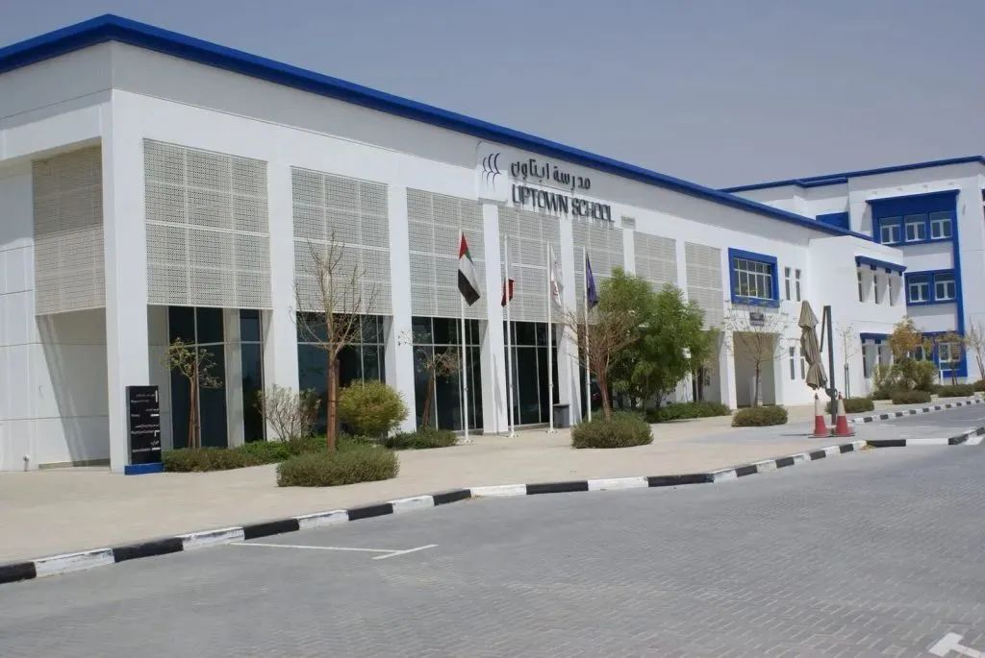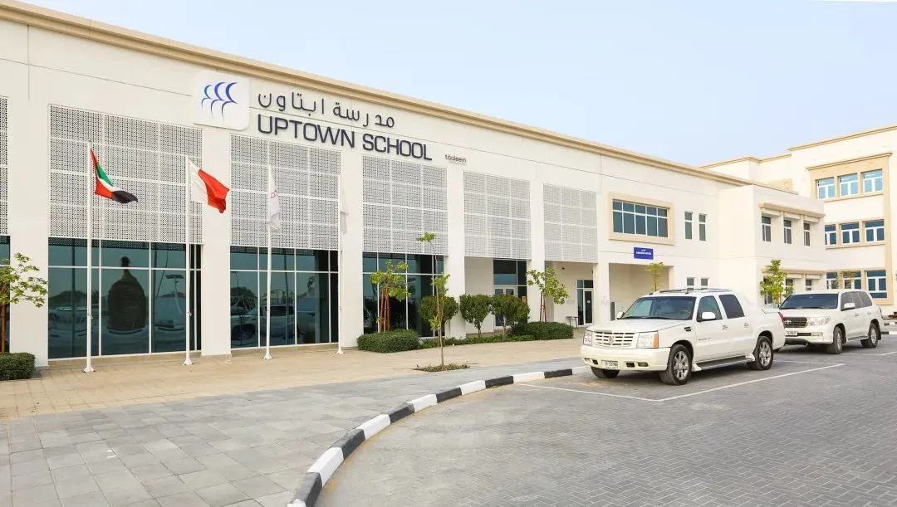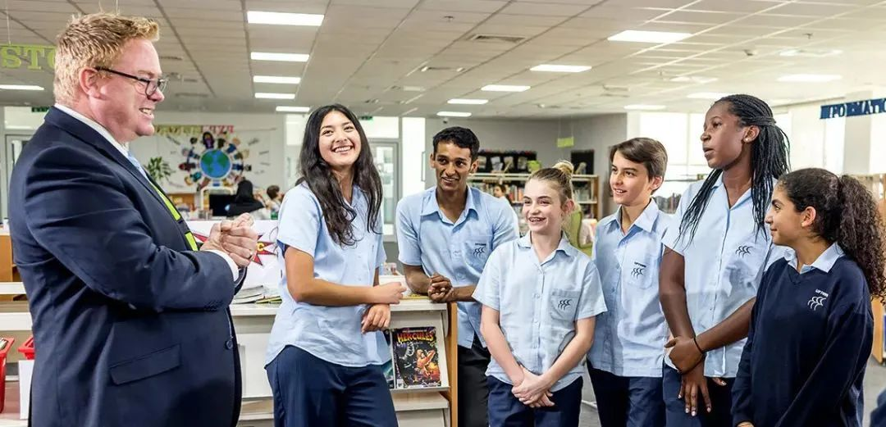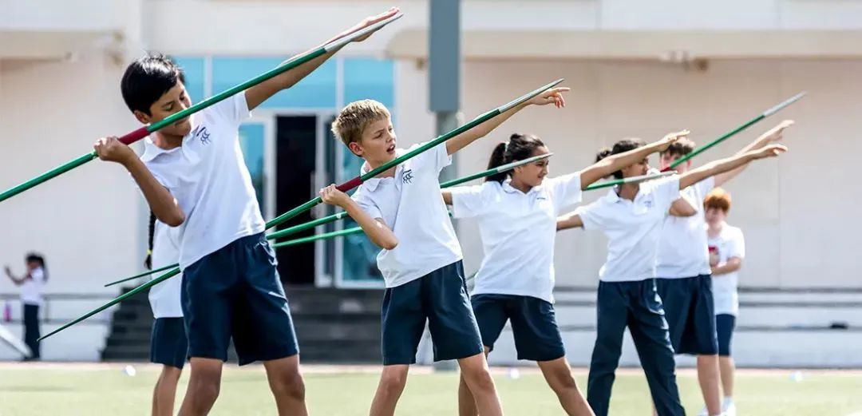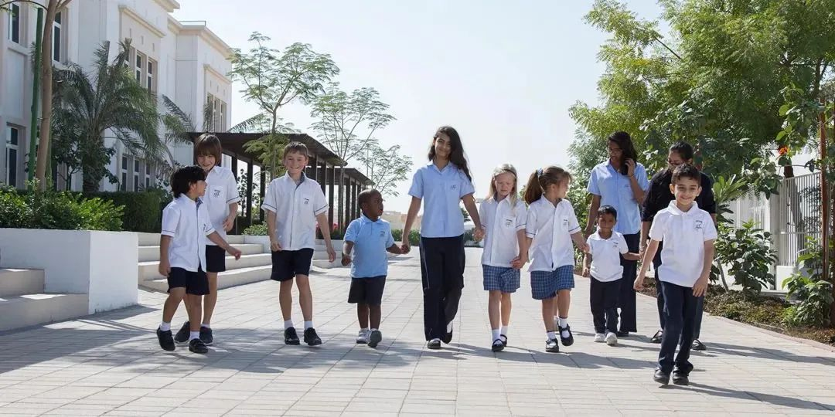

招收年级：Nursery到12年级

KDHA排名：Very Good

IB考试通过率: 100%

学费：AED 29,660 - AED 74,675

地址：Mirdif Area, Tripoli Street, Algeria St, Dubai

**校长的话**

阿卜顿国际学校 (UIS)是Taaleem教育集团的下的一所学校，也是阿联酋最好的 IB 学校之一。UIS 位于迪拜 Mirdif，是学生学习如何批判性思考、挑战假设、脱颖而出、塑造品格、建立终生友谊并成为能够掌握全球多种语言公民的地方。我们拥有宏伟的校园和一流的设施。我们拥有世界一流的课程，有着改变生活和改变我们生活的世界的真正雄心。Uptown 国际学校真正与众不同的地方在于我们的学生。他们是敢于冒险的人，他们知道自己可以从错误中吸取教训，并且知道通过坚持不懈和韧性，他们可以实现自己的梦想。我们提供三个国际文凭课程：小学课程 (PYP)、中学课程 (MYP) 和文凭课程 (DP)，我们为 3 岁至 18 岁的学生提供无缝衔接的教育体验。这些项目的核心理念是培养具有国际视野的学生，让他们学习如何成为更好的人和更好的学习者。

**学校介绍**

阿卜顿国际学校隶属于塔礼姆集团，是阿联酋最好的学校之一。处在Mirdif地区的核心位置，校园内各种活动设施应有尽有，包括科学实验室、图书馆、ITC、游泳池及自助餐厅等等。UIS教会学生如何辩证思考、丰富想象力、养成良好的性格、建立可贯穿终生的友谊，迎接21世纪的各类挑战。学校采用IB课程体系，招收三岁到十八岁的孩子，提供严丝合缝的IB课程：小学课程(PYP)、中学课程(MYP)和文凭课程(DP)。这些课程以让孩子与国际接轨为中心，让孩子成为更好的学习者，走上前往世界顶尖大学的道路。成就一所成功的学校的主要驱动力是师资力量，UIS的教师帮助孩子描绘梦想的形状，让他们自信地生活、自信地学习，并且引导他们学会自主学习。

作为阿联酋第二大幼儿及中小学教育集团，塔礼姆自2004年成立起就致力于：

·使孩子从技能、知识和性格各个方面全面具备全球竞争的能力

·提供全方面的国际领先课程

·设计、管理、管理最优化的教学设备

·创造并贯彻实施基准的教学方案

·通过最优秀教育家的号召力、知识性以及发展力培养扶持教育人才

·持续不断地评估并提高旗下学校的教学能力

·使得各个学校都成为本地的教育基石

**课程体系**

UIS采用IB(International Baccalaureate)课程体系，提供三个阶段的IB课程：小学课程(PYP)、中学课程(MYP)和文凭课程(DP)。

IB是怎么定义“国际教育”的呢？

①从文化、语言和学习与其他人和平共处等方面培养“世界公民”

②建立和加强学生的身份和文化的意识

③培养学生对人类共同价值观的认知

④刺激学生的好奇心和探究欲望以促进他们探索和享受学习的精神

⑤使学生具备学习和获取知识的能力，无论是自主学习还是协同合作，所以他们能在各个学习领域运用这些技能

⑥在各个地区学习中提供国际书目

⑦鼓励多样灵活的教学技巧

⑧提供国际化标杆和评估形式

所有的课程都基于统一的IB学习文件，IB学习文件包含了除了学术的其他诸多比如个人能力以及责任心等各个方面，致力于让学生学会尊重自己、尊重他人、尊重这个世界。

**学费**

申请费: 525迪拉姆

PK学费: 52,190迪拉姆

K学费: 52,190迪拉姆

1年级学费: 57,500迪拉姆

2年级学费: 57,500迪拉姆

3年级学费: 57,500迪拉姆

4年级学费: 57,500迪拉姆

5年级学费: 57,500迪拉姆

6年级学费: 67,500迪拉姆

7年级学费: 67,500迪拉姆

8年级学费: 67,500迪拉姆

9年级学费: 67,500迪拉姆

10年级学费: 67,500迪拉姆

11年级学费: 72,500迪拉姆

12年级学费: 72,500迪拉姆

# GEMS World Academy

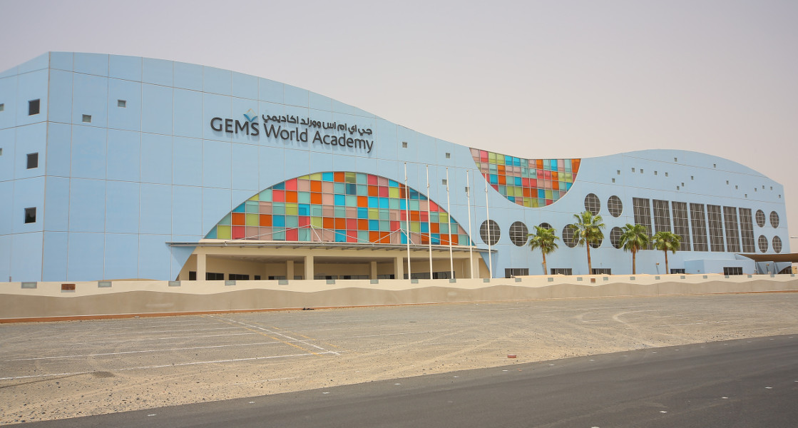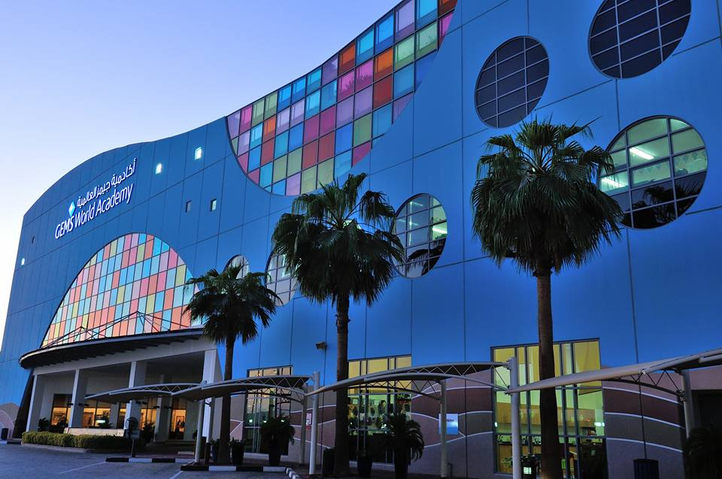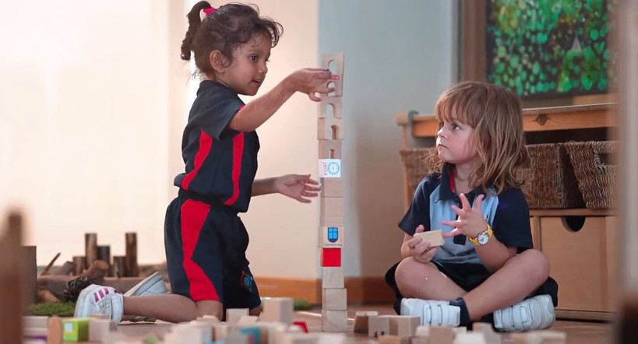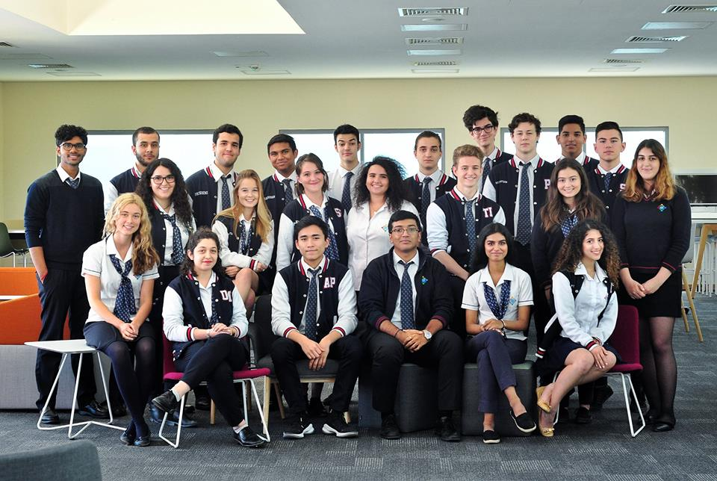

学校制度：IB制

目前评级：Very Good

招收年级：PreKG-G12

地址：AI Barsha South,Dubai,UAE

  GEMS世界学院迪拜分校（GWA）是一所真正意义上的国际学校。自2008年开始招生以来，学校已经成长为了一所属于年轻世界公民的国际学院，在这里学生可以从优于任何一个国家课程的教育中获得无穷的受益。我校约有来自85个国家的2000名学生，多元文化社区让我们有机会理解人与人之间的不同，同时随着世界联系日益紧密，我们也会更加尊重彼此的共同之处。

      GWA的学生爱探究、勤思考、有爱心，通过学习严谨的IB课程，他们获得知识，学会技能，养成优秀品格，并且有能力采取行动，创造一个更加美好、和平的世界。我校拥有一支高质量教师队伍和世界一流的教学设施，鼓励多元的国际社会推进跨文化理解和尊重。

在迪拜 GEMS 世界学院，我们提供屡获殊荣的教育。我们对每个学生都有巨大的抱负和抱负，我们对他们成功的承诺与卓越的教牧支持相结合，以确保学生始终感到安全、有保障和成功。

我们的学生培养了学习的热情和独立思考的能力。我们拥有良好的学术成功记录，这反映在我们出色的 IB 成绩中。秉承我们创始人 Sunny Varkey 先生的目标，我们鼓励求知欲和创业精神，并培养真正的共同努力意识。

      我们是一个包容、积极、激励、要求严格且思想开放的社区。我们使学生能够发现课堂之外的真正兴趣，并通过鼓励对世界的广泛理解、社会良知和深思熟虑的对待他人的方式来表达自己。我们努力确保迪拜 GEMS 世界学院的学生了解自己在当地和全球社会中的地位，并始终寻求对其产生积极影响。

      我们尝试、我们要求、我们坚持。GEMS 世界学院 – 迪拜是一个期望很高、雄心勃勃、学识渊博的地方，礼貌和举止非常重要。GEMS 世界学院 – 迪拜是一个努力工作和对实现目标的真诚承诺将创造成功之路的地方。

**学校优势**

    作为一所 IB 世界学院，学生每天都被国际学习机会所包围。这所学校经验丰富、充满爱心的教育工作者确保每个孩子都快乐并为明天的世界做好准备。

01

IB课程

     学校量身定制的 IB 贯穿课程为每个孩子打造独特的体验，将学术严谨的 IB 课程扩展到课堂之外，并为学生在迪拜 GEMS 世界学院毕业后的生活做好准备。

     GEMS 世界学院 – 迪拜相信国际文凭课程是当今最好的教育体验。它是国际教育的黄金标准，并已被证明可以为最具竞争力的大学及其他大学提供最好的准备。然而，IB 的最独特之处在于它不仅仅是一种资格；这是一个广泛而连贯的教育愿景，并得到一套明确定义的价值观的支持，使我们的学生和教职员工成为全球领导者。学院的 IB 为我们的学生提供独特的教育体验。它允许学生学习广泛的科目并获得各种经验，同时给予他们自由和机会选择他们希望更深入学习的科目。学生有机会发展他们最感兴趣的主题的专业知识和技能。IB 还为教师提供了与学生讨论学生感兴趣的主题和问题的机会。IB 学生还培养了一生接受跨学科新想法的能力。我们被授权提供 PYP、MYP、DP 和 CP 课程，并获得国际学校理事会和新英格兰学校与学院协会的认可。

     学校所有的课程都以 IB 的理念和框架为指导。通过 IB 核心课程，我们提供志愿服务、批判性思维和反思项目，让学生发展超越其学历的技能和经验。GEMS 世界学院精神的一个决定性特征——迪拜是一个完全包容的社区，拥有非常出色的学术成绩，每年其 IB 文凭课程成绩都大大高于世界和阿联酋的平均水平。我们是阿联酋最强大的数学学院。我们的毕业生被世界顶尖大学录取，我们的学生经常在创新和创业挑战中登上领奖台。

02

创业、创新和社会影响

    作为迪拜 GEMS 世界学院的核心，我们的使命是培养勤奋好学、善于反思和富有爱心的领导者，他们将从我们的学院毕业，具备采取行动并创造一个更美好、更和平的世界的知识、技能和品格。

     在当今不断变化的世界中，我们的作用是让我们的学生为等待他们的世界做好准备。在明天的世界，学生更有可能自己创造就业机会，因为学生将从事的工作有 65% 在今天并不存在。我们无法让他们为尚不存在的工作做好准备，所以我们在这里让他们做好准备，在面对深刻的转变时保持敏捷和适应能力。

03

语言学院

    GEMS 世界学院 - 迪拜语言学院提供阿联酋所有学校中规模最大的母语课程。

      跨文化理解涉及认识和反思自己的观点以及他人的观点。在我们高度多元化的国际社会中，学习另一种语言以及保存和理解母语至关重要。

     学院的语言学院使我们能够向来自 90 多个国家的学生传授跨文化理解和尊重。多语言机会可以提高批判性思维能力，让学生以全球公民的身份接触和理解世界。

04

大学目的

     我们在校园内设有专门的大学和职业咨询中心，为学生创造个人途径，并将他们与顶尖大学和企业联系起来。

     我们的学生继续在一些世界领先的大学学习，其中超过 60% 的 IBDP 学生被 QS 世界排名前 50 的大学录取。其中包括：剑桥大学、耶鲁大学、牛津大学、普林斯顿大学、伦敦经济学院、澳大利亚国立大学、爱丁堡大学、纽约大学、杜伦大学和麦吉尔大学。所有 GEMS 世界学院 - 迪拜的学生均被他们选择的前三所大学中的一所或多所录取。

05

丰富与机会

   丰富各年龄段的体验

     GEMS 世界学院 – 迪拜拥有全面而积极的丰富计划，提供一系列活动，确保每个孩子都能得到启发和丰富，无论他们是运动型、音乐型、戏剧型、深思熟虑型、竞争型、好奇型、关怀型还是创造力型。我们鼓励所有年龄段的学生报名参加让他们兴奋和挑战的丰富活动。该项目多种多样，提供跨多个学科的机会，包括音乐、表演艺术、体育、科学、语言和公共演讲。

   超越课堂

     我们的丰富机会可分为以下几类：俱乐部和委员会、表演和表现艺术、体育、语言、创业、创新和社会影响、旅行和活动以及天才方法：领导力和志愿服务。我们在每个学年的所有三个学期中提供机会，其中一些俱乐部每年提供，另一些俱乐部则按学期提供。绝大多数的拓展机会都是免费的，但有些可能需要支付额外费用，以支付专业材料或外部学费（例如滑雪和高尔夫）。

     学生对自己的活动产生持久的兴趣和热情并不罕见，许多人在课堂内外取得进展时继续达到更高的水平。因此，我们的丰富课程为学院提供的全面教育做出了重要贡献。

    丰富机会

     活动在放学前、小学和中学午餐时间以及放学后下午 3:15 至 4:15 期间在校园内进行。该丰富计划经过量身定制，以确保遵循 KHDA 和迪拜当局制定的健康和安全准则。

**课程设置**

01

托儿所

     GEMS 世界学院 - 迪拜幼儿园为 2 岁和 3 岁的儿童提供雷吉奥启发的课程，从 3 岁开始进入 IB 课程。

02

幼儿计划

     幼儿计划是一项以探究为基础的发展计划，可满足两岁半至六岁半的不同学习者群体的个人需求。

     我们相信每个孩子都被赋予了自己特殊的天赋、才能、学习方式和偏好，我们致力于投资于实现他们的潜力，使他们成为热情的问题解决者和终身学习者。在幼儿教育项目中，我们的学生在整个课程的指导下，被鼓励提出问题、建立联系并构建自己对国际文凭小学项目课程概述的关键概念、技能、知识和性格的理解。数学和语言技能的获取不仅是单独教授的，而且还与探究单元相结合，为建立理解提供了有意义的背景。社会研究、科学和艺术也通过为每个年级创建的探究单元进行教学。此外，我们的幼儿班学生在普通课堂之外与单科教师一起学习艺术、体育、游泳、音乐、信息技术 (ICT) 和图书馆等领域的课程。KG1 开设阿拉伯研究课程，作为对当地文化和传统的介绍和欣赏。

     我们课程的核心是IB学习者形象，鼓励学生成为探究者、知识渊博的人、思考者、沟通者、原则性的、开放的、有爱心的、敢于冒险的、平衡的和反思性的人。我们以儿童为中心的教室营造出温馨宜人的氛围，欢迎儿童并激发他们天生的学习好奇心。课程由年级和单科教师合作规划，其理念是在引导学习和自由探索之间建立平衡。

在我们的幼儿计划中，我们更加重视：

1、通过游戏和个人发现来学习

2、通过综合探究单元进行学习

3、培养学生协作工作的技能

4、通过操作具体材料来学习

5、通过各种学习活动

6、通过选择和准备实现差异化

7、发起询问并提出问题

8、构建适合多元智能的高度感官环境

     除了在教室里学习之外，学生们还共用一个室内探索走廊，为各种活动提供空间，支持他们通过游戏学习。我们还有一个户外学习空间，旨在通过玩沙和玩水、骑自行车、攀爬架、球和篮球以及其他活动来挑战和发展粗大运动技能。

     我们知道孩子们的发育速度不同，但是在进入我们的幼儿计划后，孩子们应该准备好充分参与白天课程的各个方面。为了支持孩子的学习，我们鼓励孩子独立，包括每天早上与看护者和父母分开的能力。孩子还应该独立照顾自己的个人需求，例如上厕所、吃饭、游泳换衣服以及监控个人物品。我们期待为您的孩子的学习之旅提供支持。

03

小学（学前班 - 5 年级）

     GEMS 世界学院 – 迪拜是一所 IB 世界学院，提供 IB 小学项目 (PYP)。小学项目提供了整体的课程设计方法，并将孩子置于学习过程的中心。PYP 框架显示了一系列同心圆，代表 PYP 课程中的基本要素。这些元素相互关联，以满足整个孩子的个人、社交、情感和身体需求。

04

中学（6-10年级）

    学院遵循国际文凭组织的中学项目 (MYP)，该项目是 PYP 的自然发展，也是为 11 年级和 12 年级 DP 做好充分准备的项目。MYP 跨越 6 至 10 年级，此时青少年正在经历快速而深远的发展。实现身体、情感和智力的发展。所教授的课程和所提供的教与学都是为了满足这个特定发展阶段的需要而设计的。学生将在促进学生探究、概念性思想以及创造性和批判性思维发展的环境中严谨地获得知识和未定义的信息。

所学科目：语言与文学、语言习得、数学、科学、个人和社会、艺术、设计、体育与健康教育

05

高中（11-12年级）

     1、职业相关计划

     职业相关项目（CP）是一个国际教育框架，它将 IB 的价值观融入到一个独特的项目中，以满足从事职业相关教育的学生的需求。在阿联酋的所有 IB 学校中，迪拜 GEMS 世界学院是该地区仅有的两所获得提供所有四个 IB 课程认证的学校之一。

     CP 专为希望从事与职业相关的学习，同时获得应用知识、批判性思维、沟通和跨文化参与等可转移和终身技能的学生而开发。

     CP 学生至少修读两门 IB 文凭课程 (DP)，其中一门由四个部分组成的核心课程，以及一门与职业相关的学习。

   2、IB文凭课程

      文凭课程准备

     学生将与老师和学习主任一起在他们感兴趣的五到六个学科领域中安排课程和评估，作为他们想要的文凭课程的一部分。这将为学生和教师提供一个了解文凭课程开始所需知识的机会。此外，教师将能够制定个性化计划，帮助指导学生通过理解 DP 课程的内容、技能和概念来确保成功过渡。

    IB 文凭课程 (DP) 是一项具有学术挑战性且均衡的教育课程，设有期末考试，旨在帮助 16 至 19 岁的学生在大学及以后的生活中取得成功。它旨在解决学生的智力、社交、情感和身体健康问题。该项目获得了世界领先大学的认可和尊重。该计划专为寻求严格教育体验的积极主动的学生而设计。

   3、IB 衔接课程

     IB 衔接课程是什么样的？

     学生将与老师和学习主任一起在他们感兴趣的五到六个学科领域中安排课程和评估，作为他们想要的文凭课程的一部分。这将为学生和教师提供一个了解文凭课程开始所需知识的机会。此外，教师将能够制定个性化计划，帮助指导学生通过理解 DP 课程的内容、技能和概念来确保成功过渡。

     学生将获得成功掌握 IBDP CAS、TOK 和 EE 核心要素的介绍性研讨会支持，以及来自我们大学咨询团队的课程选择支持以及大学和职业指导。

     GWA 新生和返校学生将有机会通过一系列团队建设练习以及参加我们的客座演讲系列，与新同学建立重要关系，该系列旨在激励、指导和建立学生在进入下一阶段之前的信心 他们的学习旅程的阶段。

**课余活动**

一

ESM

     迪拜 GEMS 世界学院还与体育管理提供商 ESM 合作。ESM 提供了一项额外活动计划，其中包括：体育、科学、语言、媒体和艺术。

关于ESM

     ESM 成立于 2004 年，其目标是通过我们学校场馆网络的优质体育设施为中东儿童提供高质量的体育指导。

     ESM 管理一系列针对儿童的专业体育和丰富项目，协调成人设施租赁，并在安全的环境中提供全面的活动管理服务，并以集成在线系统为基础。

     如今，ESM 是阿联酋领先的体育服务提供商，为儿童、成人、社区和企业用户提供服务。

ESM 活跃

     ESM Active 是 ESM 付费课外体育和拓展项目的新标识，提供一系列动态的课外体育和拓展活动，由根据每所学校的具体需求选择的专业且合格的第三方提供商提供。

      无论您的孩子喜欢足球、篮球和网球等“活跃身体”活动，还是喜欢机器人、语言、音乐或编程等“活跃思维”活动，都有一系列令人兴奋的活动可供选择。

ESM 活跃家庭

     我们很高兴地宣布启动 ESM 活跃家庭项目，这是一项令人兴奋的举措，它将让我们的 GWA 家庭和更广泛的社区回到我们的校园，一起享受运动和学习。我们将与我们的体育和活动提供商 ESM 合作，举办一季免费的社区体育和学习活动，您和您的家人都可以参加。

      我们的提供商将举办一系列活动，包括成人体育联赛、语言和音乐课程、家长和婴儿课程等等，全部免费。

      注册按照先到先得的原则进行，因此您需要迅速采取行动，为自己和您的家人注册最多两个 ESM Active 计划。

ESM 度假营

     ESM 假日营与 GEMS Education、迪拜体育委员会、Taleem 和 KHDA 密切合作，以满足您孩子在学校假期期间的娱乐活动、个人成长和福利。我们感到自豪和荣幸，我们的日间营在过去15年里一直是父母的最佳选择。每年 ESM 都会欢迎数千名热情的年轻营员参加我们的假日营计划。ESM 为您的孩子提供在安全友好的环境中体验一系列精彩活动的机会。

      ESM 假日营在营员、家庭、教练、营员、场馆和合作院校之间培养社区精神。ESM 为培养年轻的营员而感到自豪，他们对积极的生活方式充满热情，作为团队的一员茁壮成长，并结交终生的朋友。

二

爱丁堡公爵

     爱丁堡公爵国际奖是一项非竞争性、国际认可的计划，旨在鼓励年轻人培养积极的技能和生活习惯。现在是我们在迪拜 GEMS 世界学院提供该课程的第三个年头，2019-2020学年，又有一大群雄心勃勃的学生接受了争夺铜奖的挑战，其中少数人选择继续获得上届银奖。

三

俱乐部和委员会

     在迪拜 GEMS 世界学院，我们提供各种高质量的俱乐部和委员会，以满足个人的需求和兴趣。这些项目支持我们学生的学业、社交、情感和身体健康，并在学前班至 12 年级培养友善、协作和创造力的社区。

      俱乐部和委员会为学生提供学习新技能和增强现有才能的机会。我们鼓励他们发现新的兴趣，在一系列环境中与他人合作，发展他们的领导风格，并扩大他们的关系，超越他们的直接同龄人。

      学生可以在学期开始时从广泛的列表中进行选择

艺术俱乐部

话剧社

乐高俱乐部

编程和代码俱乐部

模拟联合国

生态俱乐部

数学俱乐部

正念俱乐部

图书俱乐部

科学：化学、生物和物理俱乐部

企业管理俱乐部

管弦乐团和合唱团

学校 F1

创业俱乐部

俱乐部、委员会和旅行

     在学院，我们支持学生参加大量外部竞赛，包括：数学、物理、化学、工程挑战赛、辩论赛、模拟联合国和著名大学举办的征文比赛、迪拜健身挑战赛以及即将举行的阿联酋迪拜世博会活动的奥林匹克竞赛。

四

音乐与艺术

1、戏剧

     中学项目和大学预科项目的戏剧课程是一系列令人兴奋且充满活力的工作，让学生能够从理论上和实践上体验该主题。6-8 年级的学生可以选择戏剧和舞蹈作为一个学期学习的选修课。在戏剧课程的体验中，他们将涵盖中学项目的四个标准：了解和理解、发展技能、创造性思维和反应。涵盖的主题包括木偶剧传统、讲故事和戏剧类型。

     九年级的学生将深入学习一门艺术，作为两年课程的一部分。在九年级，戏剧学生学习戏剧时间表，研究希腊戏剧、伊丽莎白时代戏剧、喜剧和音乐剧。十年级的学生探索 20 世纪戏剧，重点关注有影响力的戏剧从业者和戏剧风格。然后，这导致了有影响力的独白写作，最后是导演的笔记本，DP戏剧课程的品尝者。

     十年级的学生有机会选择戏剧作为一门为期一年的科目，涵盖戏剧创作、莎士比亚和现实主义等主题。

     DP学生在两年内学习许多不同的从业者和戏剧风格，学习IB规定的作品。评估任务包括协作项目、独奏表演、研究报告和主任笔记本。

2、GEMS音乐中心

什么是 GEMS 音乐中心？

     GEMS 音乐中心为学生提供学习演奏各种乐器的机会。学院为学生提供了一个机会，让他们在老师的支持下，在培育环境中培养终生的音乐欣赏能力和学习热情。

为什么音乐对您的孩子很重要？

     研究结果表明，音乐可以提高孩子的学习能力，尤其是阅读和数学能力。

      一份报告将音乐研究（包括音乐提供的节奏、音调和实践技能）与阅读中的卓越认知表现联系起来。

      当神经科学家发现音乐比大多数其他活动使用更多的大脑部分时，他们也强调了音乐教育的好处。这些区域与大脑中参与分析和数学思维的区域相同。

      另一项研究表明，音乐教育可以对我们的身心健康产生积极影响，包括缓解焦虑、促进放松、降低心率和血压，还有助于社会发展。

      虽然音乐可以提高我们的学习能力，但音乐教育的好处超出了课堂和学术环境。音乐教会您的孩子与自己和他人建立联系。它教会他们如何做出决定和解决问题。它提高自尊并打开梦想和愿望的大门。

谁应该报名？

      我们接受一年级/二年级及以上的学生。无论您的孩子是在准备 Trinity/ABRSM 音乐考试、温习音乐技能，还是第一次学习演奏乐器，我们的老师都致力于帮助您的孩子实现他们的音乐目标。

我的孩子可以学习哪些乐器？

钢琴

嗓音

弦乐 - 小提琴、中提琴、大提琴

木管乐器 - 单簧管、萨克斯管、长笛、双簧管、竖笛

吉他 - 原声吉他、古典吉他、电吉他、贝司

手风琴

架子鼓

铜管小号、长号

3、视觉艺术

     视觉艺术让学生既能成为艺术家，又能成为艺术学习者。GEMS 世界学院 – 迪拜鼓励所有学生成为艺术家，培养对自己、他人和世界的艺术好奇心。通过好奇心进行学习可以帮助学生成为更有效的学习者、探究者和创造性的问题解决者。学生以参与和传达感受、经验和想法的方式创作和展示艺术。通过这种实践，学生获得新技能并掌握之前学习中培养的技能。

     迪拜 GEMS 世界学院的视觉艺术与其他艺术科目一起学习，从学前班一直到 9 年级，之后学生有机会更深入地专注于视觉艺术。该专业允许学生培养视觉艺术领域的技能和知识，为文凭课程做好准备。

     视觉艺术课程旨在培养 2D 和 3D 媒体的技术和审美价值。二维项目包括绘图、绘画、平面设计和版画制作。三维研究包括陶瓷、石膏、木材、金属和其他回收材料的项目。鼓励学生根据自己对作业的个人理解来选择媒体和格式。作业基于对艺术运动、艺术风格以及不同文化艺术的概述。还鼓励学生庆祝来自自己文化的艺术作品。艺术欣赏和培养批判性的声音是课程不可或缺的一部分。学生保留一本用于相关研究作业、准备、想法发展和实验的工作簿。

     视觉艺术使我们的学生能够更好地了解周围的世界，加强所有学科的学习，并支持他们作为当地和全球社区成长成员的个性。学生通过各种艺术形式、媒介和技术培养创造性思考和表达自己的能力。

     整个学年的艺术展览让学生能够展示他们的技能并建立信心，同时在我们的学术界分享他们的创造性才能。

艺术的目的是鼓励并使学生能够：

创造并呈现艺术

培养特定学科的技能

参与创造性探索和（自我）发现的过程

在研究和实践之间建立有目的的联系

理解艺术与其背景之间的关系

对艺术的回应和反思

加深他们对世界的理解

五

体育运动

    1、游泳

      我们为小学生提供了自己独特的基于技能的游泳课程。我们的中学课程遵循游泳单元，作为 IB 课程的一部分。

      小学生和中学生代表他们的学院参加整个学年的学院比赛，包括游泳和水上运动。

      该学院不断壮大其竞技游泳队，目前已拥有 100 多名游泳运动员。这些球队是迪拜最强大的学术团队之一，在该地区及周边地区的各种联赛和比赛中取得了成功。小学队曾参加迪拜游泳联赛第一级比赛，并荣获 GEMS 全球游泳杯冠军。中学队参加了EAC和NESAC联赛，并于2017年获得GEMS全球游泳杯亚军。

     游泳队在教练的指导下在我们的 50m 六泳道泳池中进行训练。还有一个 15m 的训练池，供年轻学生作为游泳课程的一部分。

     我们最近增加了花样游泳和水球项目，并将建立代表 GWA 参加初级和二级 DASSA 比赛的队伍。

2、GWA学校提供了各种丰富的课文活动，激发学生从小就积极参与并融入到丰富的课外活动中。除了以上的几种课外活动之外，还有：网球、足球、橄榄球、攀登等。学校同时设有中文课程，详细课程内容请与学校确认。

**学费**

申请费: 500迪拉姆

PK学费: 65,747迪拉姆

K学费: 82,247迪拉姆

1年级学费: 82,247迪拉姆

2年级学费: 82,247迪拉姆

3年级学费: 82,247迪拉姆

4年级学费: 82,247迪拉姆

5年级学费: 94,652迪拉姆

6年级学费: 94,652迪拉姆

7年级学费: 94,652迪拉姆

8年级学费: 94,652迪拉姆

9年级学费: 104,204迪拉姆

10年级学费: 104,204迪拉姆

11年级学费: 114,128迪拉姆

12年级学费: 114,128迪拉姆

# Universal American School-Branch

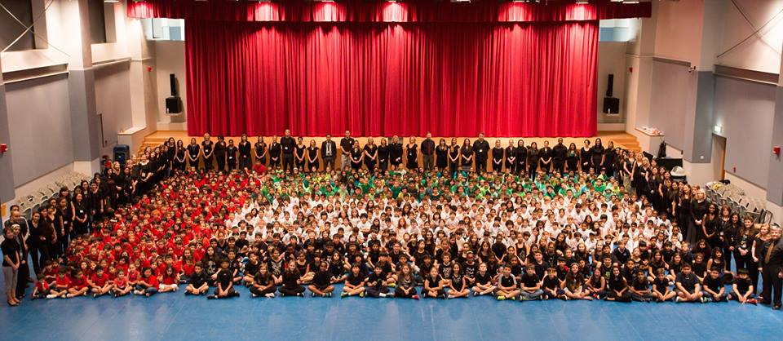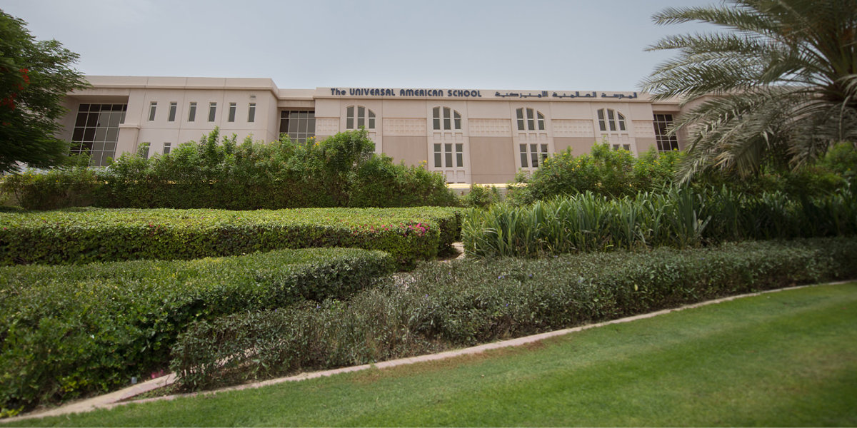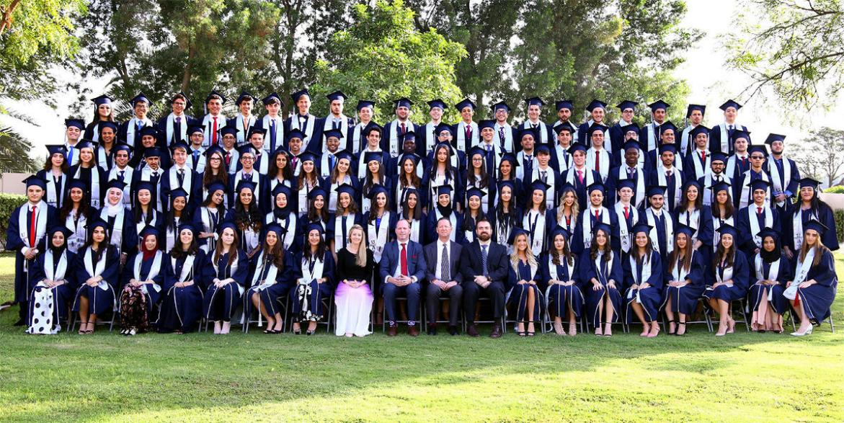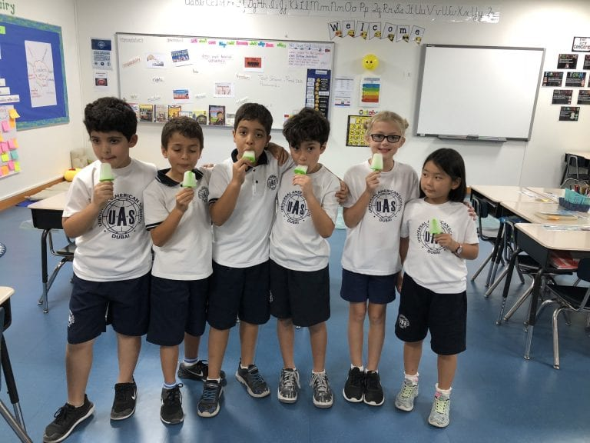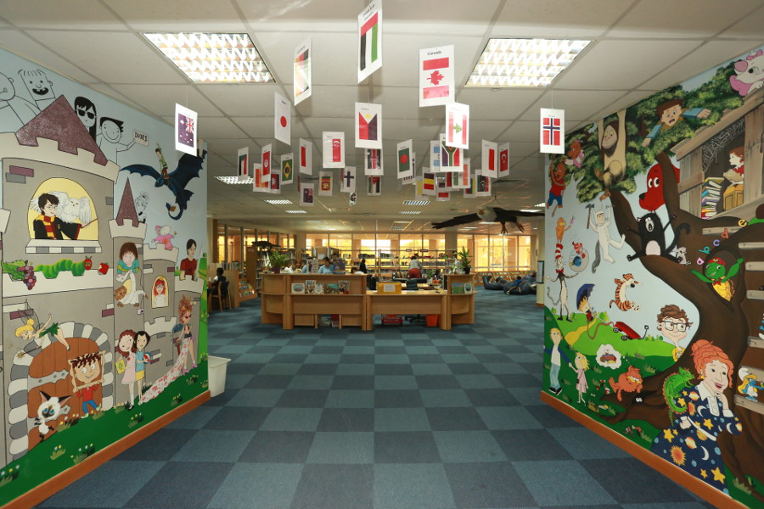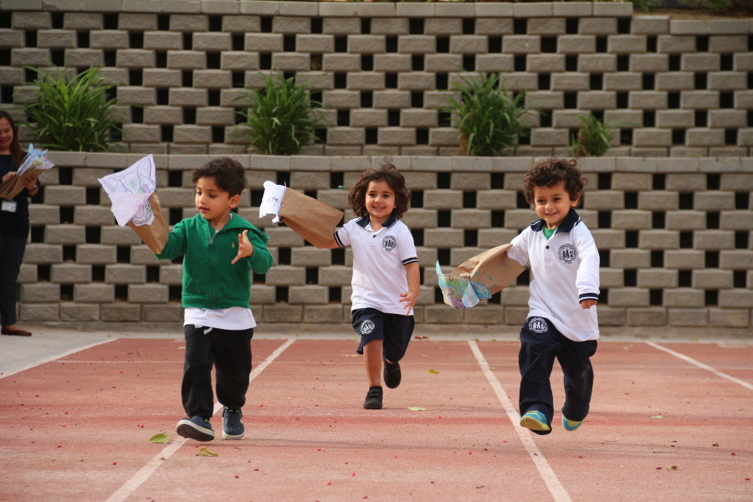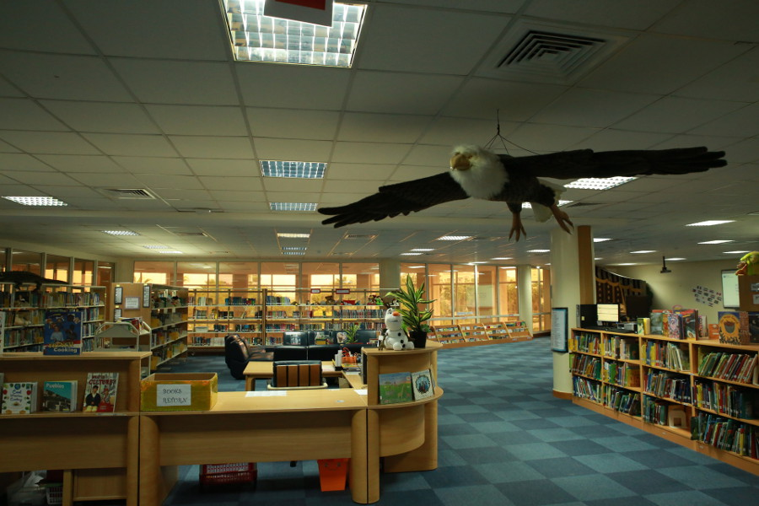

学校制度：美制

目前评级：Very Good

招收年级：PK-12年级

学费：37330—76670AED

**学校简介**

联合美国学校成立于2005年，是一家位于城市中心的小型非营利学校。学校提供具有挑战性的美国和国际教育，使学生成为能够关心个人，批判性思考和负责任的全球公民。在2019 - 2020年，学校将提供第一批AP和共同核心课程，这些课程将为11年级和12年级的学生开设IB文凭课程，这一平行课程将使学生能够在他们的教育中做出更个性化的选择。此外，它还为学生提供了寻求高等教育替代路线的机会。UAS最近成为了一所由Al Futtaim教育基金会管理的非营利性学校，这为学生提供其他学校根本无法提供的真实世界的学习体验。从学习和成长来说，联合美国学校无疑是一个好地方。

**课程设置**

联合美国学校为学生提供各种个性化学习途径。从小学开始，到毕业时达到高潮，学生将获得学术严谨的指导，旨在满足他们的个人需求和兴趣。小学提供符合美国AERO标准以及国际文凭（IB）小学项目（PYP）的个性化课程。在6 - 10年级，学生将学习符合美国AERO标准的各种课程，旨在帮助学生在最终选择途径中作为学习者做出明智的选择。在10年级期间，学生、教师、辅导员和家长密切合作，为学生选择适当的、个性化的毕业途径。

学前阶段——通过基于研究的创意课程加强学习

在这个阶段，创意课程是学校课程的主要资源。创意课程是一个全面的、以研究为基础的课程，与小学项目的主要课程宗旨相一致，其特点是探索和发现作为一种学习方式，使儿童能够培养自信、创造力和终身批判性思维技能。课程内容主要是对孩子日常生活中的主题进行深入的，主题包括音乐制作、建筑物、昆虫和简单的机器。在课程中，儿童通过在课堂和室外进行的活动，通过实践方法进行探索，实验和调查，提出有关该主题的问题，并找到答案。课程的目标领域主要涵盖社会情感、数学、读写能力、物理、语言、社会研究以及科学和技术。

小学（1至5年级）——旨在灌输和维持对学习的热爱

联合美国学校的课程目标是确保每个学生都对课程充满热爱并且拥有终身学习者所需的技能。自2010年以来，联合美国学校一直是授权的国际文凭小学项目（PYP）学校。通过小学项目，学生可以培养学术、社交和情感健康，并加强国际视野和IB学习者档案的属性。 此外，学习经历的重点是解决问题，批判性地和创造性地思考，并协作以及与他人有效沟通。作为国际文凭小学项目（PYP）和美国学校，UAS将美国（AERO）和阿联酋教育部标准和学习成果的知识、技能和概念纳入PYP框架，以构建严格且具有挑战性的课程，这种形式为UAS学生提供了独特的国际和美国教育。

PYP课程：以学习者的知识和兴趣为基础，重点关注如何学习：提问、寻找答案和理解新信息。学生有机会探究感兴趣的领域，并与同龄人和更广泛的UAS社区分享他们的学习经历。PYP调查单元包含包括多个主题领域的本地和全球问题，这些单元的综合性质允许学生在主题之间建立联系，从而导致对重要思想或概念的理解，从而产生更有效和可转移的学习。鉴于儿童的发展速度不同，每个学生都是一个需求可能与课堂上其他人不同的人，学校使用各种评估技术为每个学生创建学习档案，并设计个性化的课堂体验，以满足每个学生的需求。

初中（6至8年级）——专注于学生的整体化发展

中学是孩子发展的特殊时期，童年和青春期之间的过渡是一个充满身体和情感变化的时期。为了帮助学生完成这些过渡，初中的课程设置专注于“整个孩子”的发展。我们的学术课程符合美国AERO标准，满足21世纪学习者的需求。UAS专注于发展21世纪成功所必需的高阶思维技能，AERO标准课程教授学生批判性思考，强调探究驱动的教学策略，教师通过实践和协作的教学方法努力工作，以培养好奇心和创造力。UAS中学还提供一系列选修课程，让学生探索语言和艺术，培养全面发展的个人，课程涵括有视觉艺术、戏剧、乐队和合唱团等，还有世界语言课程，学生将学习西班牙语，法语和阿拉伯语。学校还设有UAS Week Without Walls计划为学生提供改变生活的学习体验，将他们的课程知识扩展到课堂之外。这些体验专注于服务，旨在让学生学习生活技能，获得文化理解，体验个人成长。

高中（9至12年级）——立志于学生的终身生活

高中提供严格的大学预科课程，与9至12年级的AERO Common Core Plus标准保持一致。此外，UAS提供两种明确、学术严谨的直接进入大学的途径：一个是国际文凭课程，另一种是大学先修课程和共同核心课程。高中的课程以学生为中心，为学生提供发展独立批判思想家，创新问题解决和终身学习的机会。

IB文凭衔接课程：选择IB文凭作为他们学生选择六门课程，学制两年。

大学衔接课程：大学衔接课程有一系列课程，每门课程为期一年。

**课余活动**

学校鼓励学生参加课外活动（ASA）和家庭参加或自愿协助学校活动，例如家长 - 教师 - 学生组织（PTSO）组织的活动。此外，学校还邀请家长加入我们学校的返校之夜、家长会、咖啡早餐和研讨会。

UAS小学ASA课程是学生在课堂之外探索兴趣的机会，从创意写作到体育，学术丰富到想象的游戏。ASA计划鼓励冒险和平衡生活，让学生在非学术环境中享受与其他具有类似兴趣的人交往的机会。

\*内部ASA由UAS教师免费提供（在某些情况下，购买相关设备可能需要最低费用）。外部提供者在UAS校园内提供外部ASA，UAS与其建立伙伴关系，费用根据每项活动而有所不同。

年级

**费用学费**

PK学费: 40,450迪拉姆

K学费: 45,850迪拉姆

1年级学费: 61,120迪拉姆

2年级学费: 61,120迪拉姆

3年级学费: 61,120迪拉姆

4年级学费: 61,120迪拉姆

5年级学费: 67,880迪拉姆

6年级学费: 67,880迪拉姆

7年级学费: 67,880迪拉姆

8年级学费: 67,880迪拉姆

9年级学费: 76,670迪拉姆

10年级学费: 76,670迪拉姆

11年级学费: 76,670迪拉姆

12年级学费: 76,670迪拉姆

# Raffles World Academy

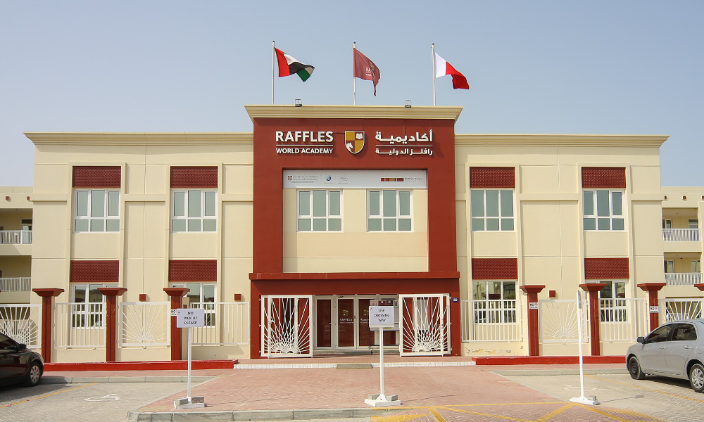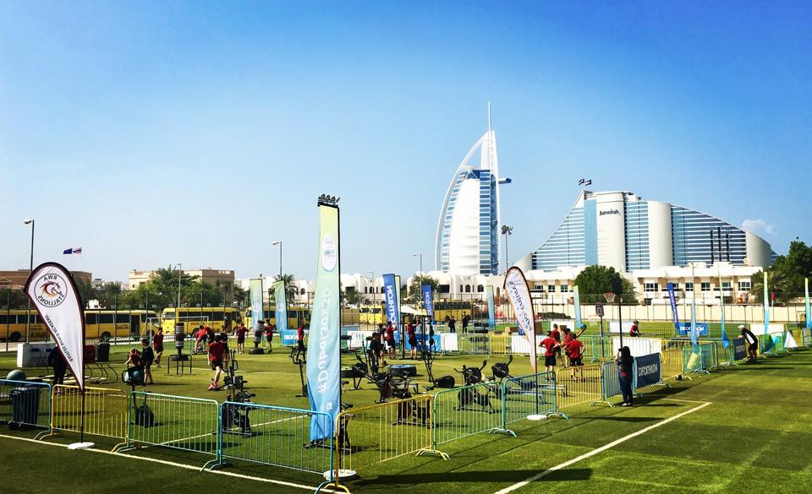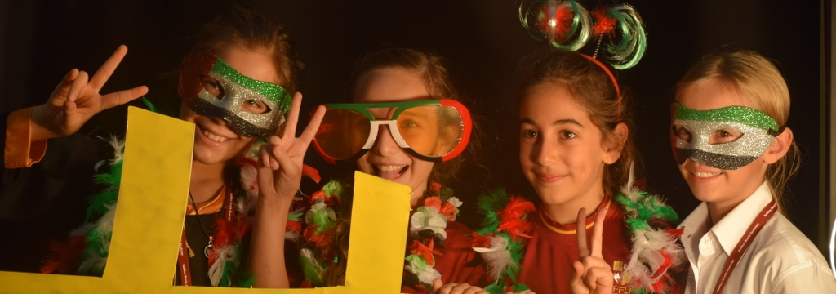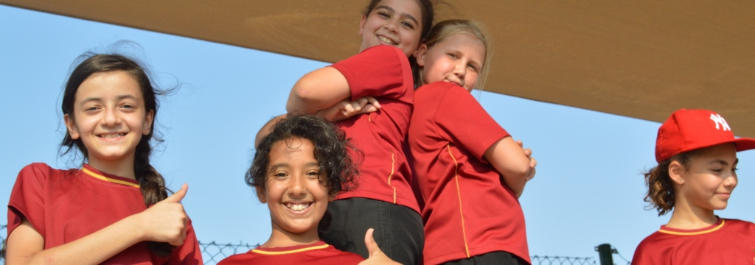

学校制度：美制

目前评级：Good

招收学生：KG1-GR12

地址：Al Marcup Street، Umm Suqeim 3

**学校介绍**

莱佛士国际学院成立于2008年，是一所男女同校的私立国际学院，目前在校学生有两千余人。办校宗旨是提供世界级水平的教育。学院位于迪拜的久美拉海滩UmmSuqueim地区，占地面积为3000余平方米，毗邻迪拜的标志性建筑——帆船酒店。

莱佛士世界学院（RWA）重视每个孩子的教育和健康成长。我们为均衡发展、有原则的终身学习者的成长打下基础，我们的目标是将他们培养成负责任的全球公民，以期他们将来为自己生活和工作的社区做出贡献。我们以“迈向卓越”为座右铭，并从总理、副总统兼迪拜酋长国酋长谢赫哈姆丹•本•穆罕默德•本•拉希德•阿勒马克图姆（HH Sheikh Mohammed bin Rashid Al Maktoum）的话中获得鼓舞，即“追求卓越的竞赛没有终点线”。

**课程设计**

学院课程涵盖各年级国际化标准课程，包含：阿拉伯语，伊斯兰研究，英语，数学，历史，科学，音乐，艺术，计算机，法语及西班牙语等。学院同时设有中文课程，详细的课程设计与安排需要家长和学院沟通后确认。

**校车情况**

莱佛士国际学院为学生提供巴士接送服务，由 阿拉伯雄鹰汽车租赁公司（ArabFalcon Bus Rental LLC）提供。阿拉伯雄鹰汽车租赁公司是信誉良好的运输公司，其服务为迪拜多所学校使用，为学生们提供可靠和专业的运输服务。

**学校设施**

学院资历雄厚，为学生提供各种活动室，科学实验室，音乐教室，舞蹈馆，美术室，电脑机房，联网的图书馆，以及运动场所。同时学校配有24小时的安保设施，保障学生在校的安全。

**餐饮设施**

由于莱佛士国际学院为了迎合国际学生，在学校食堂餐饮中提供各种均衡膳食以满足不同国家学生的口味，任由学生自由选择。

**学校文化**

只要走进RWA校园，你就会感觉到我们学校是一个极具国际视野的多元文化社区。作为父母，我们都希望孩子能健康快乐，适应环境，接受良好教育，实现他们自己的梦想。展望未来，我们仿佛看到他们选择了自己的职业，甚至经营着自己的家庭。RWA致力于帮助学生奠定坚实基础，期待他们梦想成真。

**学费**

PK学费: 30,384迪拉姆

K学费: 36,461迪拉姆

1年级学费: 47,156迪拉姆

2年级学费: 47,156迪拉姆

3年级学费: 47,156迪拉姆

4年级学费: 56,878迪拉姆

5年级学费: 56,878迪拉姆

6年级学费: 56,878迪拉姆

7年级学费: 64,171迪拉姆

8年级学费: 64,171迪拉姆

9年级学费: 64,171迪拉姆

10年级学费: 70,027迪拉姆

11年级学费: 77,562迪拉姆

12年级学费: 77,562迪拉姆

其他费用: 教材费: 1,095-2,188迪拉姆

# Jumeira Baccalaureate School

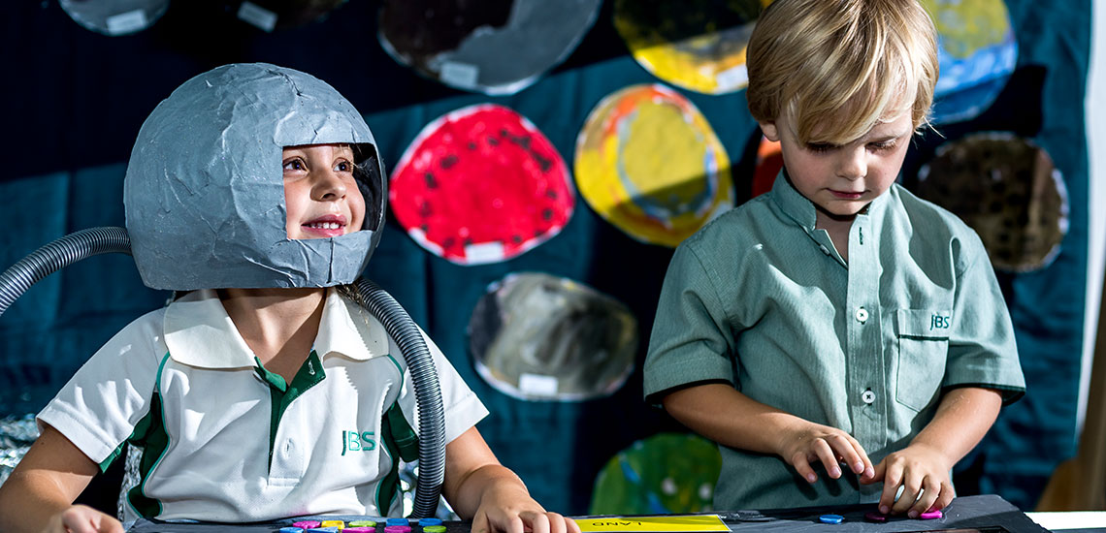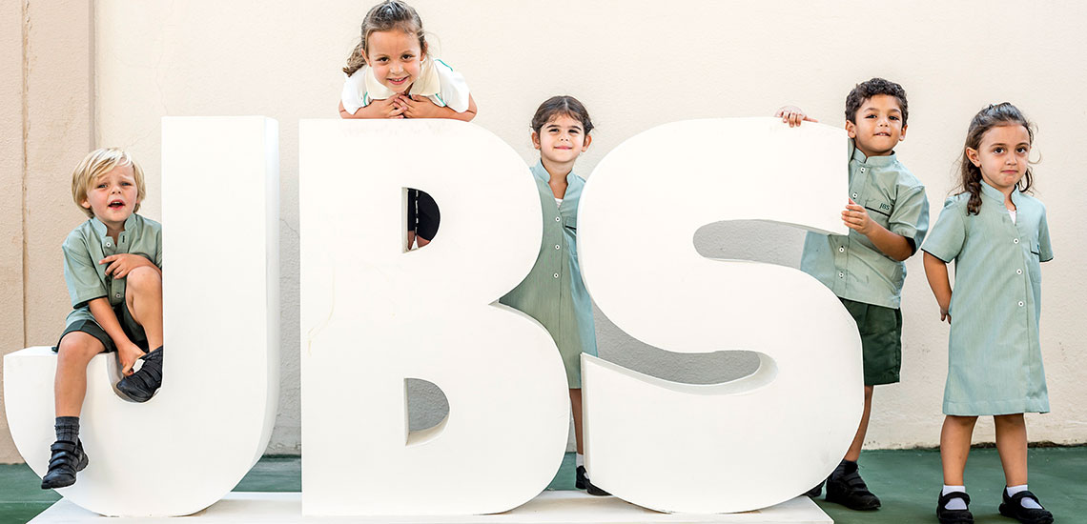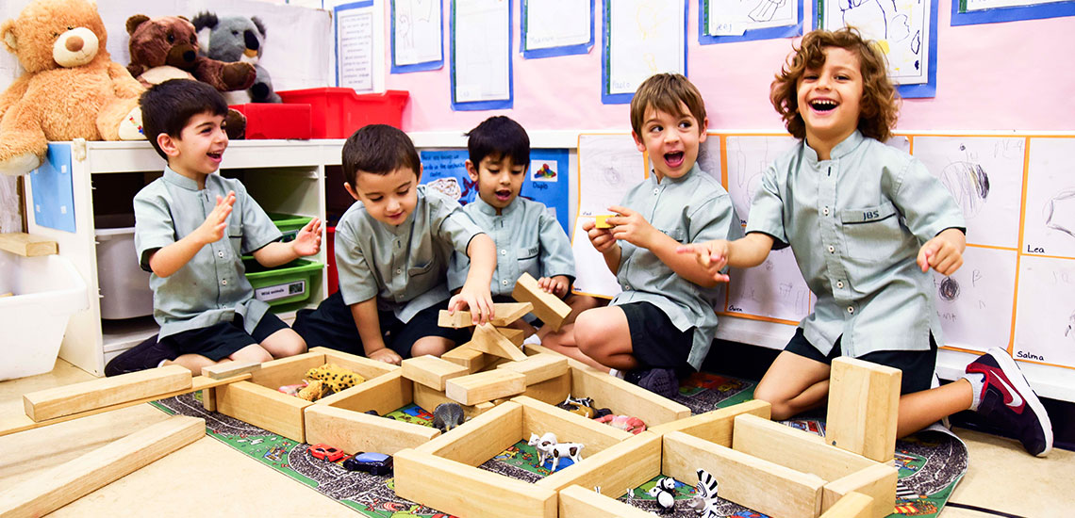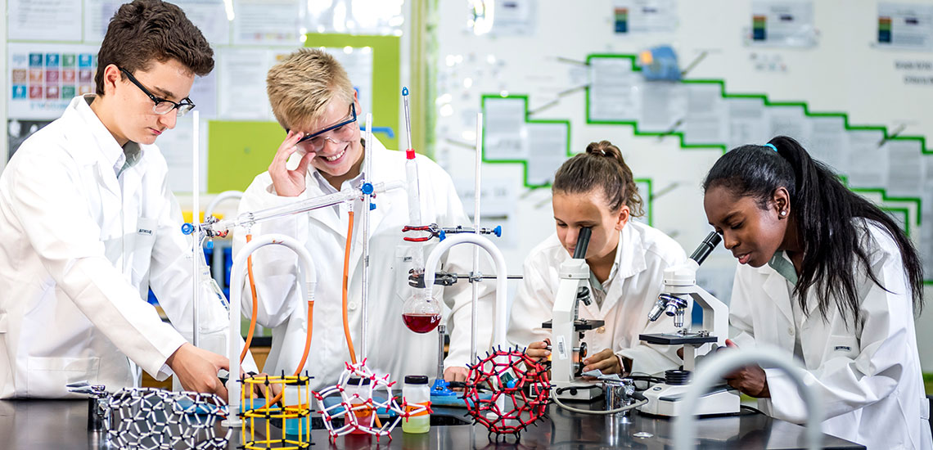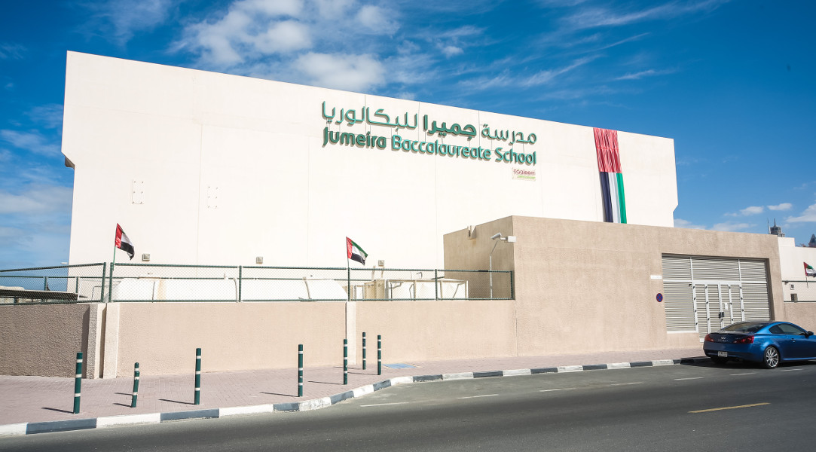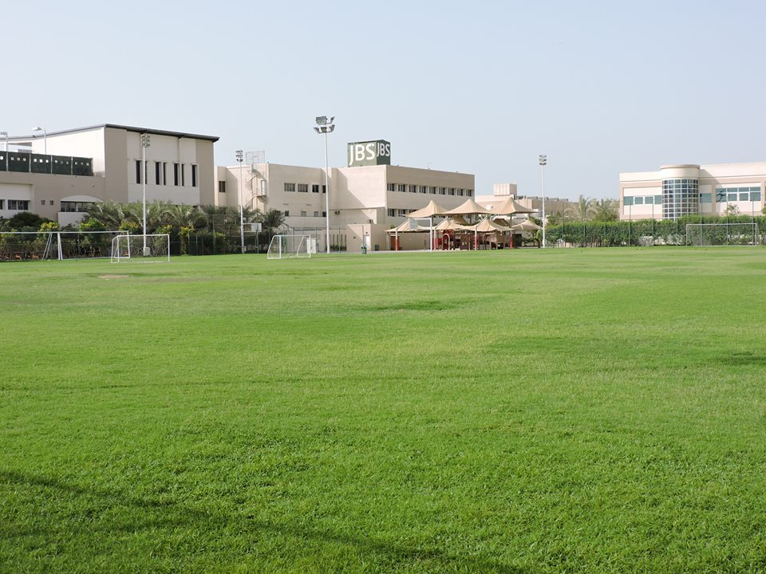

学校评级：Very good

招收年级：FS1 - Year 13

学费：AED 40,900–86,700

地址：53 B Street, off Al Wasl Road Jumeira 1

**学校介绍**

为什么选择JBS？

JBS 是一所 IB 世界学校，提供所有全部四个阶段的 IB 课程。作为一所IB连续学校，JBS为从幼儿园到12年级的学生提供小学课程（PYP）、中学课程（MYP）、职业相关课程（CP）和文凭课程（DP）。

2018年，JBS引入了品格教育，以进一步加强IB的教育理念。2020 年 11月，JBS 作为英国以外的第一所学校，获得了品格教育协会颁发的品质认证奖。品格教育教授获取和加强积极的品格特质（或美德），这对于在生活中取得最高潜力至关重要。培养“良好品格”是实现全面生活和繁荣社会的基础。因此，繁荣是品格教育的最终目标。

截至 2022 年 9 月，JBS 成为 KiVa 的成员，这是由芬兰图尔库大学开发的一项反欺凌计划，旨在进一步支持我们努力在学生中建立积极关系并提供安全和积极的校园氛围。该课程将于2023年9月开始教授。

JBS促进身心健康的方法在以下方面得到了进一步的阐述：学校的愿景、使命和核心价值观。

愿景：成为一所品行端正、精益求精、业绩突出的学校。

使命：点燃学生的激情、目标和好奇心。促进我们社区内的福祉。提供具有创新性、国际意识和包容性的高期望的 IB 教育。

**核心价值观**：The 4R’s

责任、尊重、智谋、达观

JBS的使命和核心价值观的定义：

● 幸福感：促进自我意识、自我控制、同理心、社交技能和个人责任感。

● 创新：促进批判性思维;通信;协作;和创造性解决问题的能力。

● 高期望：提高学习者的复原力;反映反馈并采取行动的能力;以工作为荣;和超越的信念

●包容性：促进多元化的学习社区;通过差异化了解和激励每个学习者。

●国际意识：促进对他人的尊重态度。

**校长寄语**

我想亲自欢迎您和您的家人来到 Taaleem集团旗下的 Jumeira Baccalaureate School学校。JBS是一所IB学校，得到了国际学校理事会的认证，获得了品格教育协会颁发的质量标志，并提供Pearson BTEC课程。

教育的最终目的是让学生为全面发展的生活做好准备，使他们能够真正茁壮成长并为社会做出积极贡献。我们促进幸福感的方法是培养学生积极的性格特征。我们通过IB学习技能方法、IB学习者特征和我们自己的4R（尊重、责任、韧性和足智多谋）来做到这一点，这些都是在课程内外教授的。我们的员工也应该塑造积极的性格特征，这样才能培养出良好的性格。此外，我们的服务学习计划、课外活动、实地考察、（海外）夏令营、和学生领导力课程都旨在培养和加强积极的性格特征，这些特征是实现人生最大潜力所必需的。

我们相信我们的科学方法是成功的，因为我们的 IB 文凭和职业相关课程的毕业生获得了远高于全球平均水平的 IB因为我们的IB文凭和职业相关课程的毕业生的IB成绩远高于全球平均水平。此外，作为一个包容性的学校，我们每年都以卓越的通过率引以为傲。我们的学生已被世界各地的大学录取，许多人甚至在几年前不存在的职位上就业。

我们学校也有一些独特的方面（USP'S），包括为母语人士制定的完善的法语A课程，使他们能够根据自己的家庭课程学习语言和文学课程;对阿拉伯语学习者的坚定承诺，包括IB和教育部课程，以及为无法进入主流学校的学生提供的全纳教育计划。

JBS是一所独特的学校，不仅因为我们提供的内容，还因为我们是一个由85个不同国籍组成的国际社区，家长是我们所有工作的合作伙伴。我们知道我们的网站只能为您提供对所提供全面教育的一瞥。因此，我们热情邀请您亲自参观学校，了解我们提供的出色设施；感受积极的氛围；并了解我们如何激发年轻思维，培养他们成为自信、有同情心的学习者，他们能够成功并有效地为社会做出贡献，成为负责任的公民。

理查德·德鲁

**课程介绍**

IB的使命

国际文凭课程旨在培养好奇、知识渊博和有爱心的年轻人，他们通过跨文化理解和尊重帮助创造一个更美好、更和平的世界。为此，该组织与学校、政府和国际组织合作，制定具有挑战性的国际教育和严格评估计划。这些课程鼓励世界各地的学生成为积极、富有同情心的终身学习者，他们明白其他人，尽管他们有差异，也可以是对的。

JBS是一所完全授权的IB世界学校，经认证可为从幼儿园到12年级的学生提供IB小学课程（PYP）、IB中学课程（MYP）、文凭课程（DP）和职业相关课程（CP）。

IB文凭课程（DP）

文凭课程核心 扩展论文要求学生通过深入研究与他们正在学习的 DP 科目之一相关的问题来参与独立研究。世界研究扩展论文选项允许学生专注于一个具有全球意义的主题，他们通过至少两个DP项目的视角来研究这个主题。

知识理论发展了一种连贯的学习方法，统一了学科。在这门关于批判性思维的课程中，学生探究知识的本质，并加深他们对知识作为人类建构的理解。

创意、活动、服务（CAS）让学生在整个文凭课程中参与一系列活动以及学术研究。创造力鼓励学生参与艺术和创造性思维。活动旨在通过体育锻炼培养健康的生活方式。社区服务为具有学术价值的新学习提供了工具。CAS的三个方面通过体验式学习促进学生的个人和人际关系发展，并实现自我发现的旅程。

每个学科组提供不同的课程,学生必须选择每个科目一个科目前五组，以及第1至5组的艺术科目或第二科目。

为什么选择文凭课程？

学生在DP结束时参加笔试，由外部IB考官评分。学生还在学校完成评估任务，这些任务最初由教师评分，然后由外部主持人主持或直接发送给外部考官。

每门课程的分数范围从 1（最低）到 7（最高）。学生还可以因其在知识理论和扩展论文方面的综合成绩而获得最多三分的额外分数。文凭颁发给获得至少24分的学生，但须在整个课程中达到一定的最低表现水平，并令人满意地参与创意、行动和服务要求。DP 学生可以获得的最高总分是 45 分。

IB小学

国际文凭课程（PYP）旨在建立在孩子天生的好奇心之上。该课程面向 3 至 12 岁的儿童，侧重于培养孩子作为探究者的全面发展，无论是在课堂上还是在外面的世界。学生每年参加四到六个“探究单元”。

为了确保儿童获得广泛的知识基础，探究单元在六个“组织主题”下发展:

●   我们是谁

●   我们所处的位置和时间

●   世界如何运作

●   我们如何组织自己

●   我们如何表达自己

●   共享地球

语文、社会研究、个人、社会及体育、数学、科学及科技及艺术六个学科范畴被编入探究单元，提供跨学科的学习方法。在PYP的最后一年，学生们参加了PYP展览，通过参与PYP来展示他们的发展。

IB PYP的特点是：

● 解决学生的学业、社交和情感健康问题

● 鼓励学生培养独立性并对自己的学习负责

● 支持学生努力了解世界并在其中舒适地运作

● 帮助学生建立个人价值观，作为国际意识发展和蓬勃发展的基础。

● PYP专注于整个孩子作为探究者的发展，无论是在课堂上还是在外面的世界。

● PYP是四个IB教育计划中的第一个。它为IB的其他课程，MYP，DP和IBCP奠定了良好的基础。

IB中学部

完成初始阶段后，JBS 的学生进入 IB 中学课程 （MYP），为他们进入 IB 文凭课程或 IB 职业相关课程做好准备。MYP 从 6 年级到 10 年级（11 至 16 岁的学生）提供。MYP旨在帮助学生在社区中发展他们的个人理解、新兴的自我意识和责任感。我们的MYP老师在组织课程时会适当注意：

● 情境中的教与学。当学生的学习经历有背景并相互联系时，他们的学习效果最好到他们的生活和他们所经历的世界。利用全球背景，MYP学生探索人类身份、全球挑战以及具有国际意识的意义。

● 概念理解。概念是在特定学科和跨学科中具有相关性的大概念地区。MYP学生使用概念作为工具，探究具有个人、地方和全球意义的问题和想法，并全面审视知识。

● 学习方法（ATL）。贯穿所有MYP学科组的统一主线，学习方法提供为独立学习奠定基础，并鼓励在不熟悉的环境中应用他们的知识和技能。发展和应用这些技能有助于学生学习如何学习。

● 服务即行动（社区服务）。行动（边做边学，边体验边学）和服务一直是IB社区的共同价值观。当学生在课堂内外应用他们所学的知识时，他们会采取行动。IB学习者努力成为社区中充满爱心的成员，表现出对服务的承诺，为他人的生活和环境带来积极的影响。服务即行动是该计划的一个组成部分，特别是在MYP社区项目中。

● 语言和身份。IB中学课程的学生必须至少学习两种语言（语言说明和选择的其他语言）。学会以各种方式进行交流是他们发展跨文化理解的基础，也是他们身份认同的关键。

它提供了一个学习框架，鼓励学生成为创造性、批判性和反思性的思想家。中学项目强调智力挑战，鼓励学生在传统学科的学习与现实世界之间建立联系。它促进了沟通、跨文化理解和全球参与技能的发展，这些品质对 21 世纪的生活至关重要。

中学项目由八个学科组组成，通过五个互动领域整合在一起，为学习提供全球背景。

学生必须学习至少两种语言（作为其多语言的一部分），人文、科学、数学、艺术、体育和技术。在最后一年，学生还将进行一个独立的个人项目，以展示他们的技能和理解的发展。然后，教师将八个科目分解为互动区域。

研究表明，参加IB中学课程的学生：

●建立管理自己学习的信心

●边做边学，将课堂与更大的世界联系起来

● 在关键学术技能方面优于非IB学生

● 在IB文凭课程考试中不断取得更大的成功

● 在积极的学校文化中茁壮成长，让他们参与其中并有动力出类拔萃

● 培养对全球挑战的理解，并致力于成为负责任的公民

**课外活动**

培养孩子的通用技能，教育超越局限的哲学

JBS支持教育超越课堂限制的理念。因此，我们有各种各样令人兴奋的体育、创意、文化和审美活动。

在当前的气候下，JBS社区的健康和安全是我们的首要任务，学校正在采取一切预防措施，确保每个进入校园的人的健康和安全。

开发核心课程以外的技能

我们与迪拜20多所顶级学院合作，鼓励学生参与学术、艺术、表演、语言、设计和体育活动等课外活动，所有这些活动都围绕着定制的学习之旅和结果，学生可能会发展他们针对该活动的技能，以及一系列日益相关的通用技能，例如:领导、协作、抗逆力、毅力、责任、承诺

这些技能在创造一个积极、培育的环境方面发挥着至关重要的作用，这对学生在学业上取得成功以及在JBS之后的生活中至关重要。参加课外学院已经成功地帮助学生们进入了一些世界顶尖大学。很明显，越来越多的大学不仅看重学生的学习成绩，而且对申请者参加的课外活动也很感兴趣。人们注意到，衡量申请者是否有能力完成大学一些更具挑战性的学位课程，重点是韧性和毅力。

JBS提供的非洲经委会课程的例子：

我们的新EAS课程分为三个不同的学期，使学生能够在一年中参加更多样化的活动。

所有在JBS提供课程的外部供应商都经过仔细考虑，从他们为确保课程的安全运行和学生的安全而采取的政策和预防措施，到每个课程如何帮助学生成长和提高他们的信心、知识、健康和福祉。

**学费**

申请费: 1,050迪拉姆

PK学费: 56,131迪拉姆

K学费: 56,131迪拉姆

1年级学费: 72,970迪拉姆

2年级学费: 72,970迪拉姆

3年级学费: 72,970迪拉姆

4年级学费: 72,970迪拉姆

5年级学费: 72,970迪拉姆

6年级学费: 72,970迪拉姆

7年级学费: 72,970迪拉姆

8年级学费: 72,970迪拉姆

9年级学费: 72,970迪拉姆

10年级学费: 72,970迪拉姆

11年级学费: 84,197迪拉姆

12年级学费: 84,197迪拉姆

奖学金: 提供

# Safa Community School

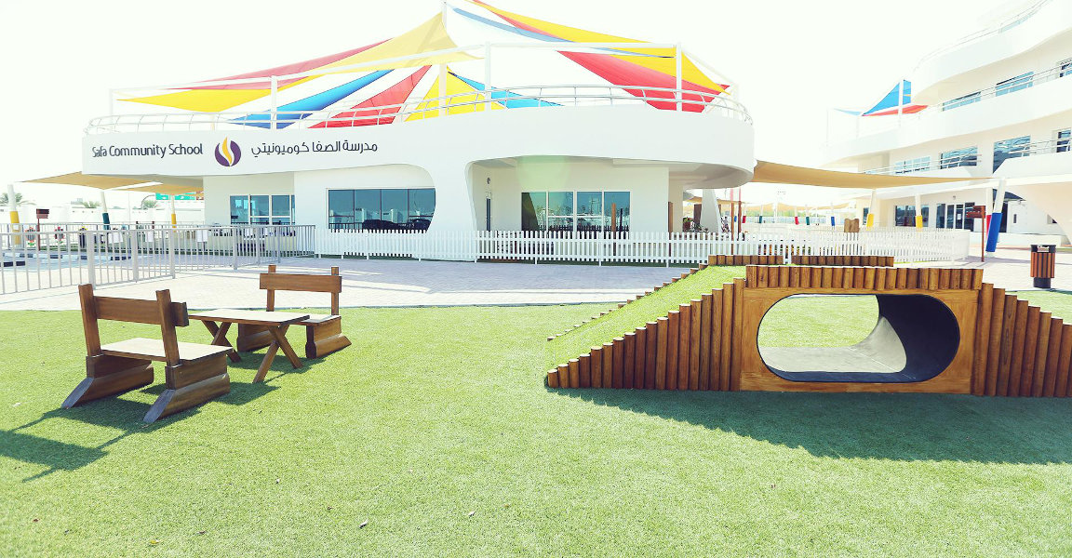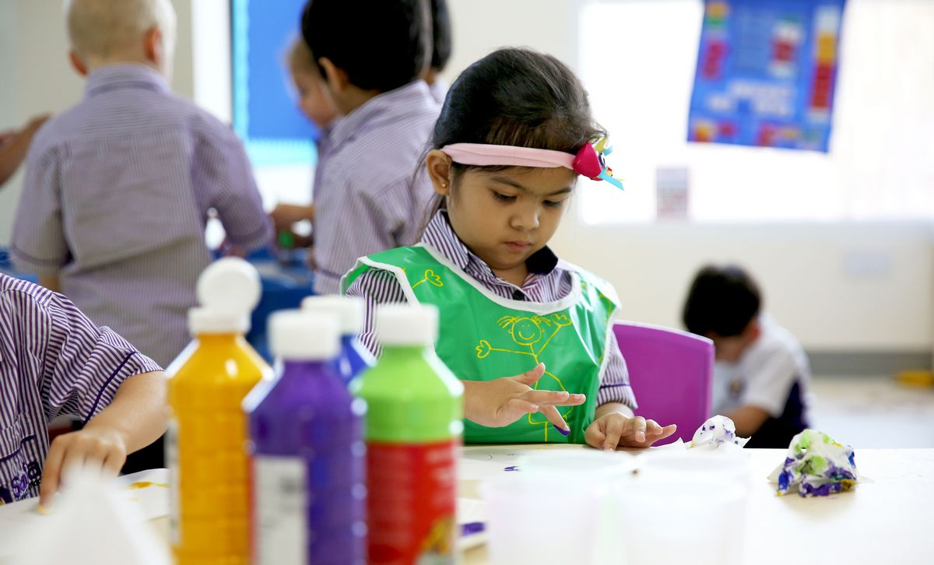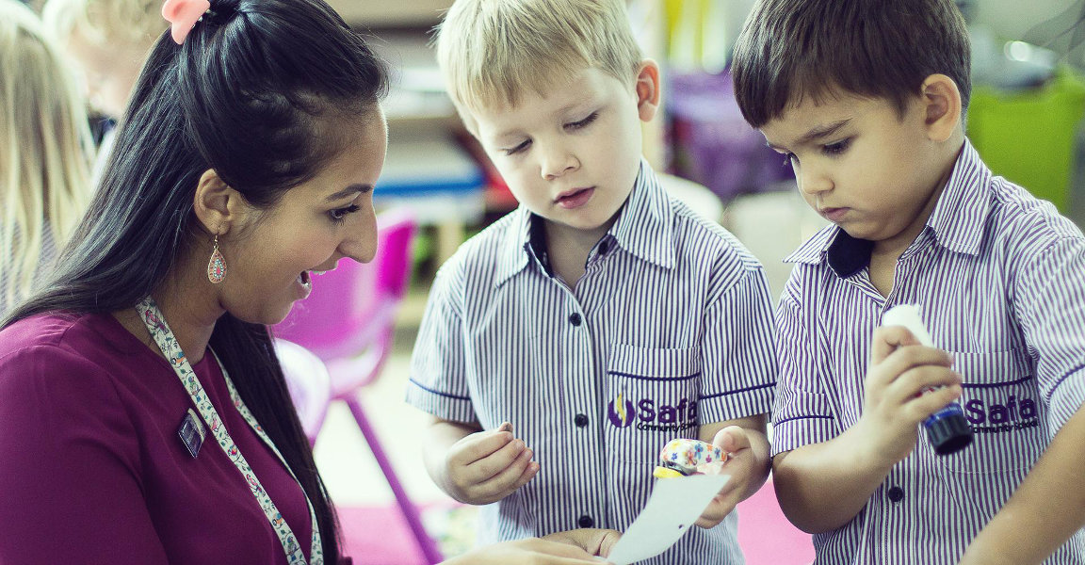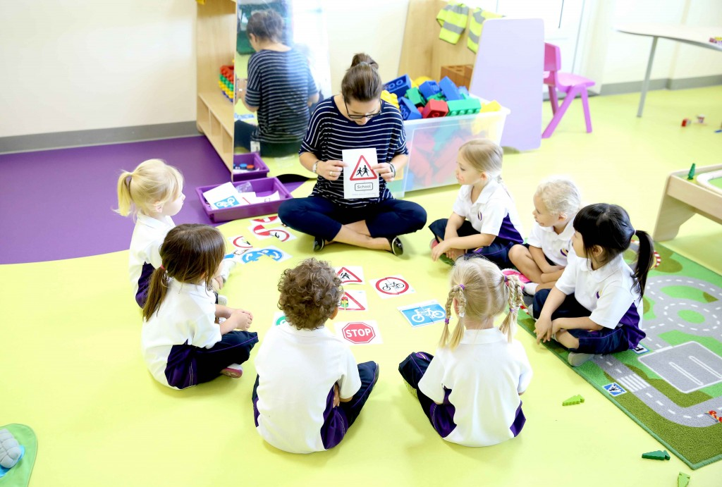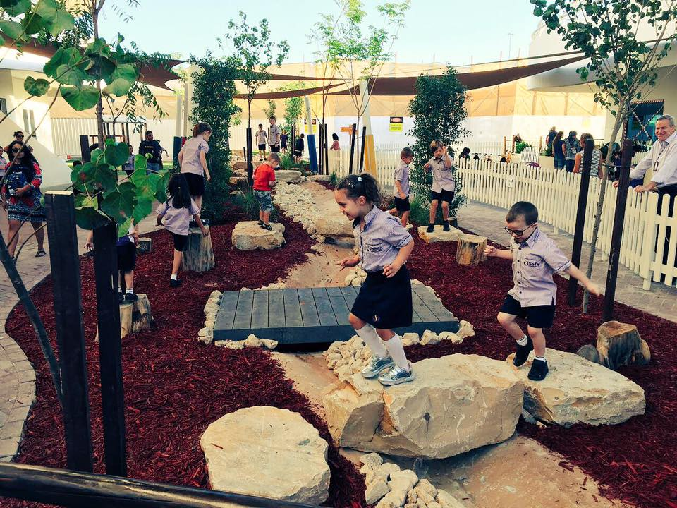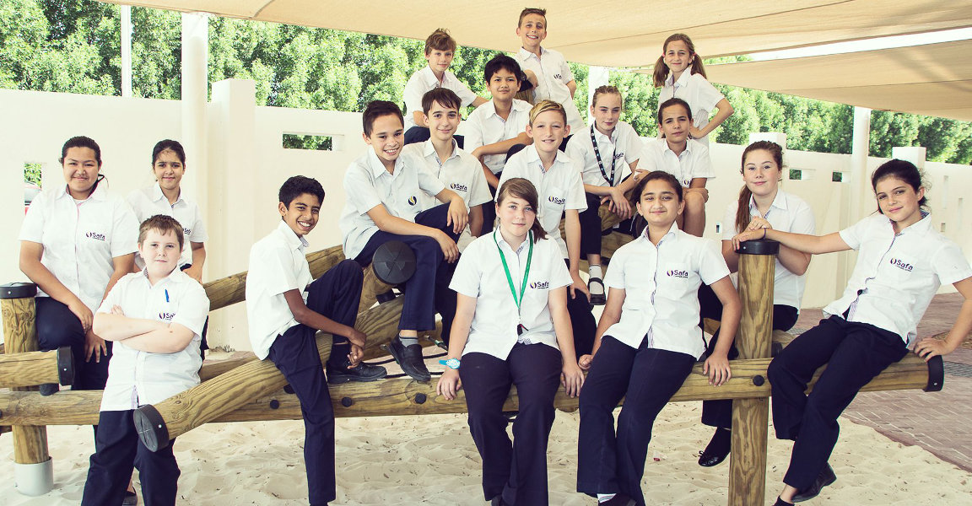

萨法社区学校(SCS)是萨法英国学校（Safa British School）的姊妹学校，学校自开办以来发展迅速，现在该校有 1,900 多名学生，尤其是中学部的学生数量比往年大幅增加。在2016-17年的第一次KHDA检查中获得了Good的评级，而且已经提升到了Very Good第二高的水平。2018-19 年也保留了这个评级。

**学校简介**

每个年级有 6 至 9 个班级，平均每班 16-24 名儿童，最多 24 名。员工人数也随着学校的发展而显着增加， 162 名教师主要来自英国，并得到另外 93 名助教（包括包容部门的 22 名）的协助，和两名辅导员。所有教师必须具有英国教师资格证，并且 90% 曾在英国任教。师生比是1:12.

约 30%的学生是英国护照持有者，同时还有其他来自 87 个国家的学生就读于学校，8 % 南非，10% 来自印度次大陆，10% 来自北非。SCS 有超过 30 名阿联酋儿童。

SCS 将自己描述为“完全包容、非选择性学校”。

SAFA因其对有特殊需求的孩及对有天赋的孩子的包容性政策而受到认可。其优势在KHDA 报告中曾有体现。Safa British School 的优势之一是它为有学习困难的儿童提供支持，而其新的姊妹学校继续在该领域提供服务，学校大约 7% 的学生有特殊需求需要额外支持.

**学校学制**

Curriculum

和原来的萨法英国学校一样，萨法社区学校提供英国国家课程，在FS的早期基础阶段课程使用“Early Years Foundation Stage curriculum”，1年到9年级使用“National Curriculum”，10年级和11年级使用iGCSE和GCSE。第一批iGCSE/GCSE的学生于2019年6月完成考试。学校于近期先后为12年级，13年级开设了A Levels， A Levels以及 BTEC国家资格。

学校还提供广泛的课外活动和每年多达五次的国际旅行 ,提供约 120 个 拓展班，其中 80% 是免费的。

FS1 & Grade 2

Flexi-FS1

为低龄学生的家长提供更大的灵活便利性，SCS 在 2019-20 学年为 FS1 的学生的校园时间安排提供的更多的选项。 Flexi-FS1项目允许儿童可以像传统方式一样每周 5 天上课；或者他们可以在前两个学期选择“一周3 天”或“一周4 天”的上课周期。父母也可以选择更晚的放学时间来满足工作忙碌的父母。

此外，为了培养对语言的热爱，SCS 从第 2 年开始引入了更多语言。提供的外语有法语、西班牙语、德语和普通话。语言以有趣、儿童友好的方式教授，包括歌曲、舞蹈和儿童可以轻松接触的其他元素。这些语言课程作为整体课程的一部分不额外收费。其他非英语为母语学生可以用他们的母语上 GCSE课程。

Grade12- Grade13

A Level

学校提供广泛的 A Level 选项，在建议大多数学生学习三门科目的同时，也鼓励也成绩特别好的学生学习第四门科目。A Level 选项包括：艺术与设计、商业研究、生物学、化学、计算机科学、设计与技术（产品设计）、英语文学、地理、历史、数学、体育、物理、心理学、戏剧和戏剧研究、法语、经济学、德语、普通话、西班牙语、进阶数学、音乐和政治。阿拉伯语，并且是符合 KHDA 和 MOE 规定的必修科目。学校还希望能够在不久的将来提供天文学、政府和政治和社会学。

GCSE 阶段

学校还提供以下独特的课程选择：包括提供给7 年级学生GCSE阶段的的当代设计、以及提供给12 年级学生的 REACH program（研究课题）和为 10 年级学生提供的的实习/工作经历。2021 年 GCSE 结果,所有科目的成绩中42%为 9-7 (A\*)，而所有成绩中%57的成绩为惊人的 8/9 (A\*-A）。

**学校设施**

Safa 社区学校坐落在两座椭圆形建筑内，这些建筑经过精心设计以满足儿童的需求，建筑包含一个中央街区，全球学习中心，全球学习中心设有带可伸缩座椅的多功能体育馆、礼堂、自助餐厅、戏剧和舞蹈工作室以及剧院、音乐练习室和中学生图书馆.

建筑师是 Fielding Nair设计。建筑是非常明亮的开放式教室，为不同年龄的儿童提供了专用家具，并使用了特殊的“软”地板。教室资源充足，户外区域也尽可能使用木材作为游乐设备。教师使用的中央资源区是玻璃区域，使工作人员能够额外关注使用中央区域的儿童。每间教室都可以通往一楼的露台区，或连接阳台区。

**学费**

申请费: 500迪拉姆

PK学费: 49,700迪拉姆

K学费: 49,700迪拉姆

1年级学费: 51,815迪拉姆

2年级学费: 51,815迪拉姆

3年级学费: 51,815迪拉姆

4年级学费: 53,930迪拉姆

5年级学费: 56,045迪拉姆

6年级学费: 58,160迪拉姆

7年级学费: 68,734迪拉姆

8年级学费: 68,734迪拉姆

9年级学费: 72,964迪拉姆

10年级学费: 73,490迪拉姆

11年级学费: 75,532迪拉姆

12年级学费: 77,573迪拉姆

13年级学费: 81,656迪拉姆

可退还押金: 4,000迪拉姆

其他费用: 医疗费: 1,500迪拉姆

**学校文化**

萨法社区学校崇尚在竞争中保持公平，因此每个孩子都有平等的发言权。我们发掘孩子身上隐藏的才能，鼓励他们充分释放和发挥自己。我们激励每一位学生抓住新机遇，积极参与活动，体验不同的经历。对于学生取得的全面成就，我们从不吝啬夸赞之词。同时，无论学生年龄多大，有何需求，我们都对他们给予独特的关怀与照顾，为此我们深感自豪。我们使命明确，期望实际，承诺真诚。我们是一所善于倾听的学校，倾听您的心声是我们心之所愿。我校积极奉行开放的办学政策，努力与家长和学生建立积极、真诚的沟通关系。

# Kings School Nad Al Sheba

成立于 2004 年，由三所迪拜国王学校组成，其中一所位于迪拜，另一所位于 Al Barsha（1,660 名学生）和 Nad Al Sheba（340 名学生）。Kings' School Dubai 和 Nad Al Sheba 校区是小学，而 Al Barsha 学校则是全面的。三人都教授英语课程，Al Barsha 校区提供 GCSE 和 A Level 以及定制的国王文凭，以帮助申请英国和美国大学。

迪拜国王学院（Kings School Dubai）学校创建于2004年，毗邻“帆船酒店”，是迪拜Out Standing（排名最高）的英制学校之一。据迪拜教育局数据显示，Kings School Dubai自2008年至今一直被列入“Out Standing”（迪拜教育局最高评级）的校园当中，可谓是阿联酋办学当中最成功的案例之一。2016-2017已经获得了迪拜教育部KHDA的免检资格。

2014年9月，该品牌下的两所新学校成立——国王学校Nad Al Sheba（纳德阿尔谢巴国王学校）和国王学校Al Barsha（阿尔巴沙国王学校），这两所学校在2016/17年度的第一次检查中都被评为良好。国王阿尔巴沙在2018-19年度的第三次检查中被评为优秀，而纳德阿尔谢巴学校被评为非常好。

国王学校是纳德谢巴最负盛名的学校之一。它为孩子们提供了一个可以志存高远并取得好成绩的环境。这是另一所昂贵的迪拜学校，遵循英国课程作为框架，为学习者提供丰富的学习体验。   
国王学校拥有广泛的设施，从宽敞的图书馆到设备齐全的健身房、室内和室外运动场、音乐室等等。学校还定期举办假期营，学生可以参与科学实验、艺术和手工艺活动以及各种团队建设挑战。  
这所位于迪拜的昂贵学校多年来一直保持着令人垂涎的 KHDA 杰出评级，赢得了阿联酋教育界的尊重。

地点：纳德谢巴

平均学费：AED 52,000 – AED 63,700

时间：07:30 am – 03:30 pm

# Sunmarke School

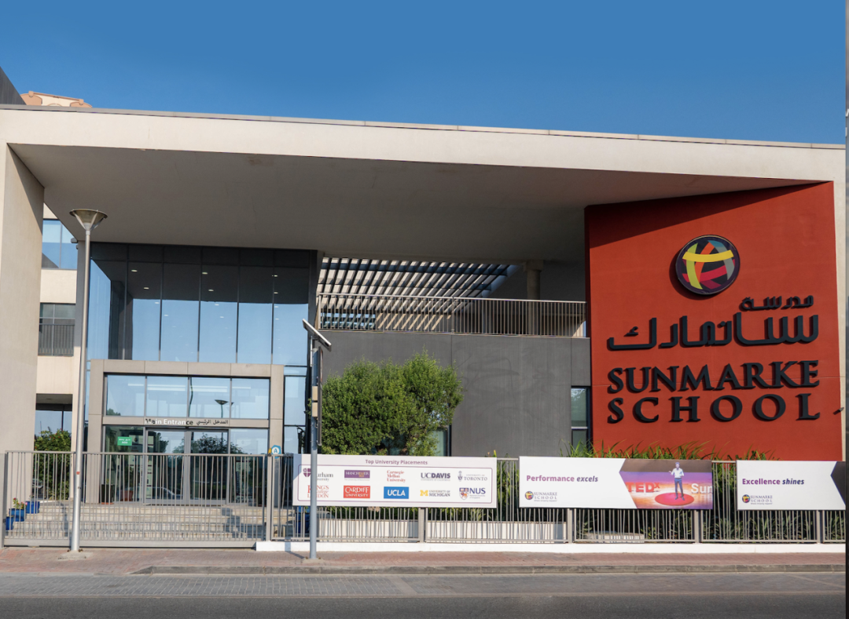

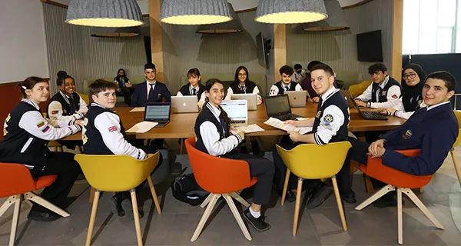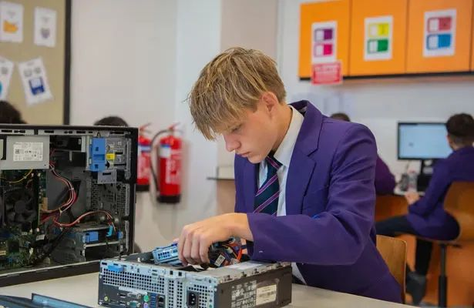

中文名：    尚迈肯学校

 学校制度：英制

 目前评级：Good（良好）

 招收年级：FS1-Year13

 招收年龄 ：3岁-18岁

 入学测试：600AED (不可退还)

      学费：44,900-71,900AED

      校车: 提供校车服务

 地址：Al Khail（距离国际城大概30分钟路程）

**学校介绍**

尚迈肯(Sunmarke)学校是迪拜一所优质的教育学校，成立于2016年，招收3-18岁中小学生。学校遵循英国国家课程，并且提供GCSE和A Level课程。目前已经有727名在校学生。学校属于成立二十多年领先教育集团Foetes Education 的一部分。尚迈肯（Sunmarke）学校一直倡导积极教育，这也是全球教育的范式转变。积极的教育（PosEd）的特点是积极的心理学，幸福和幸福的科学支撑的杰出的教学。

积极的教育定义了尚迈肯(Sunmarke)的学校文化，所以孩子们在批判性思维能力，识字能力和计算能力方面积累了“学术与成就”的学习技能，以及“韧性”，“信心”，“自尊”等品格发展，“快乐”，“善良”，“感恩”，“纪律”和“坚强”的职业道德。

虽然尚迈肯(Sunmarke)学校向所有国籍的学生开放，但一直是一所选择性强，学术性强的学校，确立了高水准的学生素养。

**课程介绍**

 托儿所

尚迈肯（Sunmarke）校园内设有独立的托儿所，为学生提供从幼儿园到幼儿基础阶段（EYFS）的无缝过渡。托儿所由Jumeirah国际托儿所（JINS）经营，它也是Fortes家族学校的一部分。 JINS成立三十多年，是迪拜历史最悠久，最值得信赖的托儿所机构之一。 JINS接收从6周到4岁的孩子。

在JINS，孩子们通过游戏和实践活动学习。课程以英格兰国家课程初期基础框架为基础。幼儿园设计精美，设有充足的游乐区，儿童设备和鲜艳的色彩，以捕捉孩子的想象力。尚迈肯（Sunmarke）为幼儿学生提供一个大型寓教于乐的学习中心，让幼儿们通过角色扮演面包师，建筑师，购物者等进行体验式学习。并且还有第二语言沉浸式课程，让孩子们熟悉第二种语言的声音。除了早期教育和托儿，学校还提供善后和节日护理。

 早期教育

早期教育（3至5岁）年龄是儿童教育最关键的时间段，良好的早期教育能为儿童未来的发展奠定重要的基础。Fortes学校有一个由KHDA检查局DSIB评定的“杰出”EYFS部门。遵循“积极教育”的原则，尚迈肯(Sunmarke)并坚持这一理念，培养教师为儿童提供安全和快乐的环境，确保每个孩子的教育和发展需求得到处理，监控和满足。

学校的基础阶段课程是基于多种感官和游戏的。玩耍，享受和挑战是尚迈肯（Sunmarke）教学和学习计划及活动的核心组成部分。

尚迈肯(Sunmarke)还拥有体育，音乐，阿拉伯语和法语等第二语言的专家教师。西班牙语，俄语，德语，汉语，印地语和日语等其他语言课程也可以在上课期间或课后提供。

小学课程

尚迈肯（Sunmarke）的小学课程在学术严谨性和个人发展两方面都很强。在小学里，动手的体验式学习，调查研究和实地考察是日常学习的核心内容。

学生有很多机会交流与每学期学习的主题相关的兴趣点，并向同学展示他们的经验和发现。学生们可以参与多种课外体育和丰富的课后活动，培养他们的技能和兴趣，并塑造他们的个性。小学主要开设的课程有信息和计算技术（ICT），数学和数学史，地理科学， 现代外语：阿拉伯语和法语。（西班牙语，德语，俄语，普通话，日语和北印度语在课时或课后时间作为课程的一部分提供）。 艺术与设计，设计技术， 音乐， 体育， 个人和社会发展（PSD）：穆斯林的人类价值观和伊斯兰教研究等。

 中学课程

为了确保学生从小学到中学的顺利过渡，具备必要的基础，以便在下一阶段的学习之旅中取得成功。学校每年都会为学生提供独特的课程设计，以确保学生轻松达到下一年级水平。

尚迈肯(Sunmarke)学校遵循英国的国家课程。将从成立后第三年开始，开始为11年级的学生提供国际课程，并且为12年级和13年级的学生提供国际文凭课程（IBDP)。

7至11年级的中学跟随英国国家课程，分为三个阶段：

1

      Key stage 3   Year 7-8

KS3课程的重点是发展学习技能和能力，掌握国际课程知识，以及如何在更广泛的生活中使用和应用知识。尚迈肯(Sunmarke)为学生提供在多学科领域学习的机会。

2

      Key Stage 4   Year 9-11

在尚迈肯(Sunmarke)学校，学生完成7年级到8年级的学习，然后在9年级可以选择GCSE课程。

普通中等教育证书（普通中等教育证书）需通过3年制课程的学习，从9年级开始（关键阶段3），10年级和11年级（重点阶段4）。学生通常在9年级去选择他们的GCSE科目。

与一些学校不同的是，尚迈肯(Sunmarke)并没有将学生分成不同的学习级别，对能力较差的学生选择减少或限制课程选择。学校坚信所有的学生都应该有平等的教育机会，都应该得到必要的挑战和支持。然而，核心是基于学校的STEAM（科学，技术，工程，艺术和数学）和创造性学习计划，这是尚迈肯(Sunmarke)学校教学的基础。

3

Year 12&13

从2019年起，尚迈肯（Sunmarke）学校将为12年和13年提供国际文凭课程（IBDP）。

这两门课程都提供了严密和创造性的结构化框架，以及在大学中追求多种职业途径的国际化，广度和灵活性。

国际课程和国际文凭是世界上最受追捧和全球接受的学校课程。这两门课程均以数学和英语的强大研究型课程以及艺术，科学和人文学科的所有主要课程为基础，为学生提供强大的教育基础。并且都鼓励学生成为积极的学习者，公开挑战想法，并与老师和同学讨论。课程强调发展批判性思维，解决问题，探究，创造力和“学习如何学习”

# Emirates International Private School(BR)

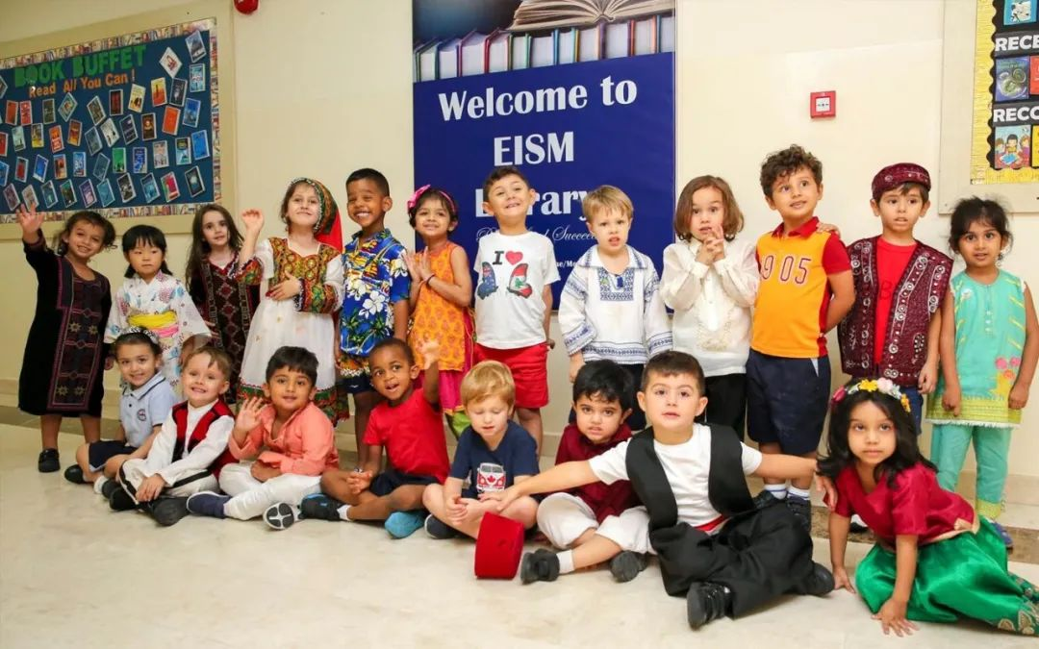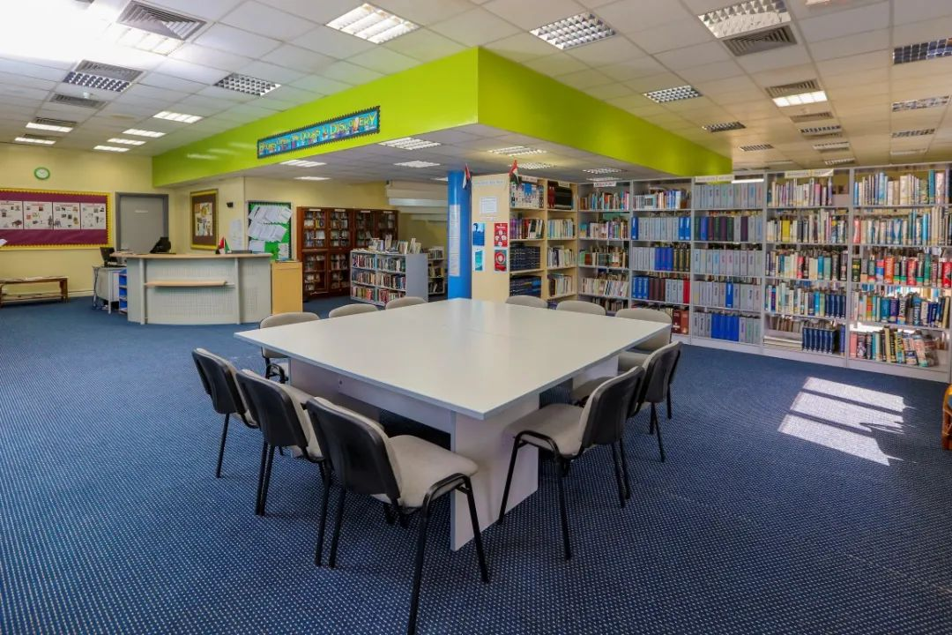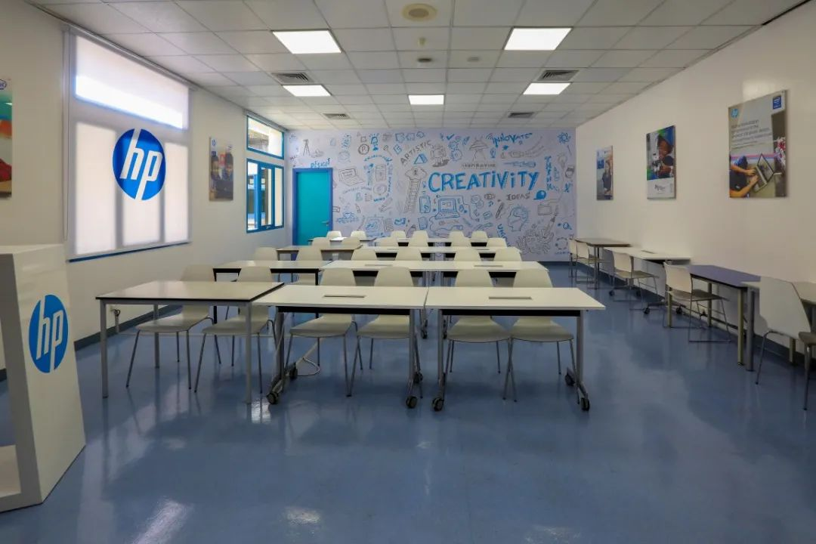

**学校简介**

阿联酋国际学校 (Meadows校区 ) 于2005 年 9 月 10 日正式开办，学校现在为超过 1730 名 来自全球超过 81 个不同的国家的1 至 13 年级（3 至 18 岁）学生提供优质的国际化教育。作为第一所在迪拜开办的IB学校，阿联酋国际学校拥有被授权的一体IB学制，于2011年获得国际学校理事会(The Council of International Schools)的认证。EIS提供 IBDP（文凭课程16-19岁）、MYP（中学课程11-16岁） 和 PYP（小学课程3-12岁）。校园分为小学及初中部，还有高中部，有148名教师，29名助教，教员和学生的比例是1:12。

阿联酋国际学校 （Jumeriah校区） 阿联酋卓美亚国际学校(EISJ)，是迪拜最古老的国际学校之一，在2021年迎来了其30周年的校庆，EISJ是迪拜第一个提供IBDP项目的学校。学校以其作为 “IB 世界学校”的地位而自豪，和其姊妹学校一样同时提供四个 IB 课程。从 1994 年的第一届IB毕业班到 2020届IB毕业班 ，已有 1464 名学生报名 IB 文凭课程。1262 (86%) 名学生获得了 IB 文凭。EISJ目前有2100多名来自70多个不同国家的学生，整体分为early year及小学部，初中及高中部两部分。每个班级不超过25名学生，现有有174名有资质的教师。大多数教师来自英国。教师:学生比例1:12。

**为什么选择EIS?**

1.有效的管理团队和准确的自我评估

有效的管理团队和准确的自我评估使学校持续反思提供一个更积极的学习环境。学校成为迪拜其他 IB 学校的榜样。由于管理层的努力和鼓励，学生的IBDP平均成绩为 33 分，使 EIS Meadows 成为所有 IB 学校中成绩最好的学校之一。

2.优质的教学质量和因材施教

优质的教学质量和有效利用评估对学生因材施教，这造就了学生的非凡成就，尤其是在英语、数学和科学方面。学校为孩子们提供的良好环境，促进了他们在各个学习领域的快速进步。学校特别重视科学和观念建立。一11年级学生涉及的一个碳纳米管实验项目曾被NASA选中发射到太空中。这离不开科学部的老师们，因为他们培养发掘了学生的天赋

**学校课程**

EIS Meadows，遵循国际文凭 (IB) 课程提供 IB 小学课程 (IB PYP)、中学课程 (IB MYP) 和文凭课程 ( IBDP）。IB 课程在近年来在阿联酋越来越受欢迎。尤其是IBDP在英制学校备受推崇。同时，学校也在十和十一年级为学生提供 IGCSE 课程。

**IBDP成绩**

学校的最近的IBDP毕业生成绩一直超过全球和当地的平均水平,在过去的五年里，学校稳步实现了它的学术目标。毕业的学生先后被牛津大学、美国伯克利大学等世界顶尖国际大学录取。在21个科目中，他们有19个科目的成绩高于IB世界平均水平。

# Safa British School

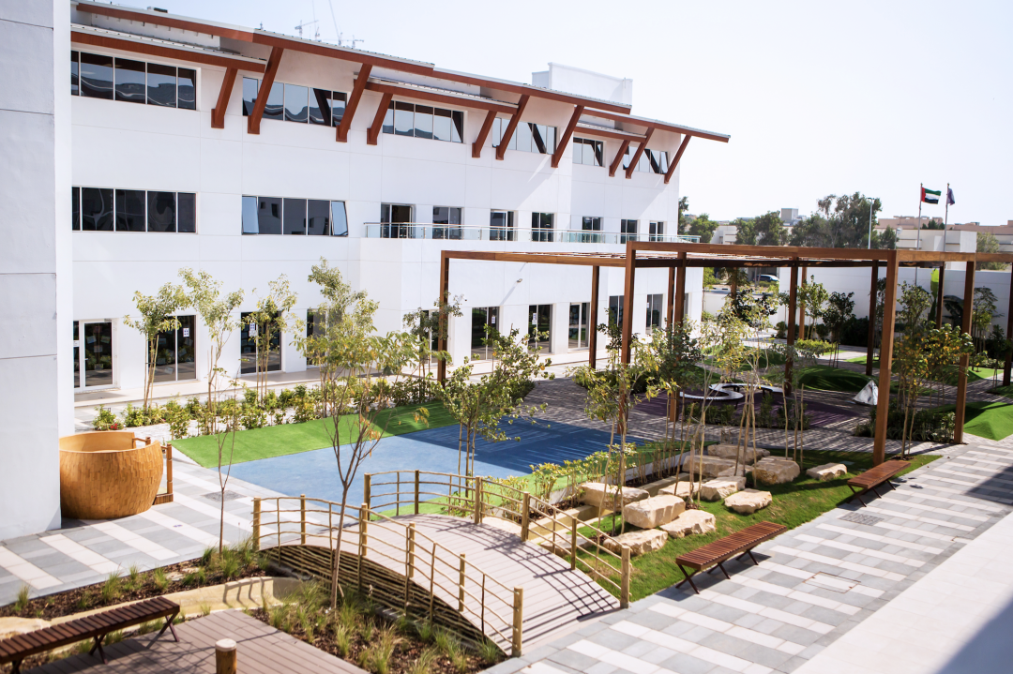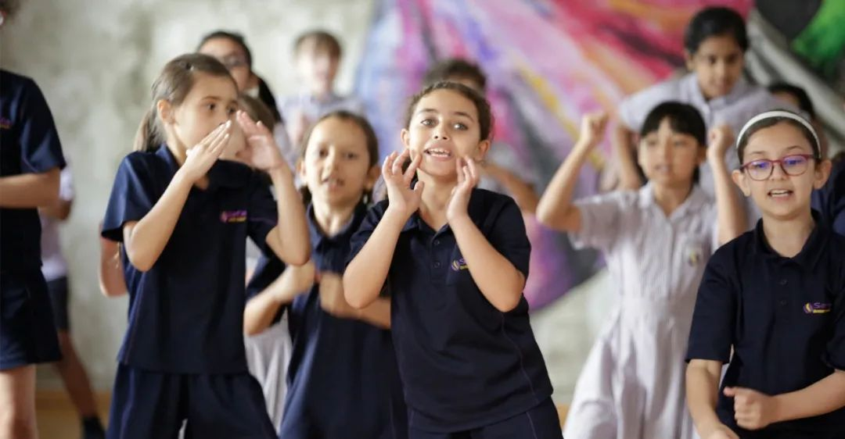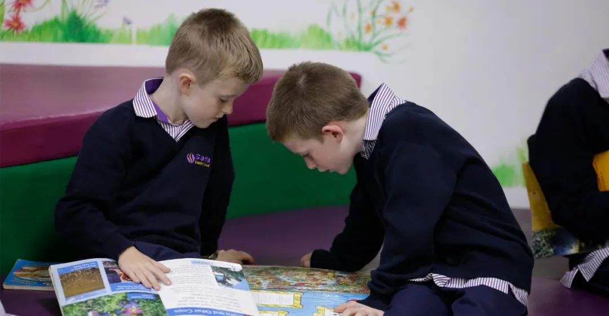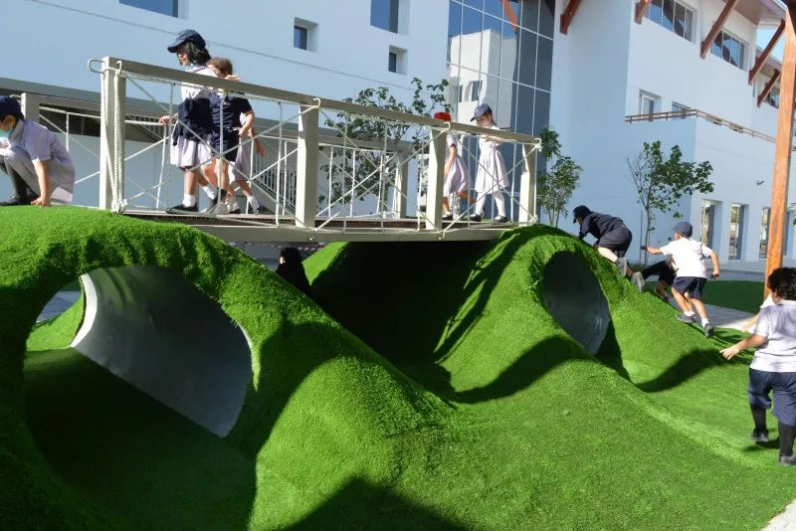

Safa British School创办于2004年，是一所历史悠久的学校。它是 KHDA评级为‘very good’的 Safa community school 的姊妹学校。在新的发展阶段，Safa British School 在朱美拉地区开设新校区并预计在 2020-21 学年开设中学部。SBS（Safa British School）在2019-20年度审查中获得了KHDA的“Very Good”的评级。

**学校学生构成**

学校目前约有760 名 3 至 14 岁的学生。学生来自 41 个不同的国家地区，占比最大的人口（24%）是阿拉伯人，来自印度的学生约占17%，其次是来自英国的学生（10%）。男孩和女孩以 51:49 的比例相当平均。学校约有 40 名学生是阿联酋人。SBS拥有61名教师，还有大量助教（2019-20年有30名）为孩子们提供支持。教师大多从英国招聘。师生比为 1:12，班级人数平均为 24 人，这也是学校最大的班级人数。

**学校办学理念**

与大多数学校一样，SBS的办学宗旨为创建一所释放每个孩子潜力的学校”。为达到办学宗旨，学校有以下办学理念组成：

成为一个由不同国籍组成的具有多样性的社区，同时也注重培养当地的精神和文化建设，以培养真正的跨国公民使他们成为各自领域的领导者。

学校致力于打造一个消除所有学习障碍的学习环境，并制定适当的政策来满足所有学习者的需求。

通过实施最新的教学方法，我们的首要目标是确保学校的每个学生都能在所有核心科目上取得优异成绩。通过学校在规划和教学方面的差异化政策，使每个学生都能发挥他/她的全部潜力。

体育将成为我们教育产品的一个组成部分，并将用于传授毅力、毅力和自律等终身技能。我们具有挑战性的体育课程培养我们的学生发展身心健康。

我们将为所有员工提供卓越的职业发展和定制的职业发展机会，并建立一支高度专业的员工队伍，他们在任何时候都勇于迎接挑战，以卓越的标准工作。

我们将向家长提供有关其孩子进步的高质量信息、报告和反馈，同时通过会议计划、家长论坛和社交活动鼓励他们积极参与。

**学校学制**

SBS提供英国国家课程，办学也符合教育部关于阿拉伯语和伊斯兰研究的教学要求。为致力于确保课程真正反映英国国家课程，SBS 获得了英国海外学校办学资质认可，成为海外 93 所英制学校唯一一所完全符合英国的教育标准的学校。此资质是由BSO（British Schools Overseas） 按照英国政府组织 OFSTED 的检查标准来认定的。

SBS 课程的中心目标是在家长和当地社区的协同努力下为所有学生提供学习和成就机会；促进学生的道德、社会和文化发展，让所有学生为将来生活中的机会、责任和经历做好准备。

通过在SBS学习，学生将获得：

终生学习的能力

基本读写和算术技能

培养成功的独立学习者的态度、理解力

培养他们的创造力

培养学生活泼、探究的头脑

培养个人价值观、品质和态度，并教导学生尊重他人及其观点和意见

培养对环境的欣赏和关注

合作能力

发挥潜力

FS1 - FS2

通过玩耍、观察、实验、冒险、提问、重复和交谈来学习。在七个学习和发展领域进行：沟通和语言、身体发展、个人、社交和情感发展、读写能力发展、数学、理解世界以及表达性艺术与设计。

KS1-KS2

KS1是5 至 7 岁之间学校教育。KS2是 3 年级到 6 年级的学校教育。

KS1 -KS2教授的科目包括英语、数学、科学、信息和通信技术、地理和历史、设计和技术、音乐、艺术、阿拉伯语(作为第一和第二语言)、伊斯兰研究(面向穆斯林学生)、体育和运动、个人、社会、健康教育(PSHE)和公民身份。戏剧和可持续性发展。

KS3

KS3课程源自国家课程，并使其适应阿联酋当地情况进行改进同时使学科之间有交叉参考，以确保学生不仅按照主题进行枯燥的学习，也能把学习过的知识应用在他们的日常生活中。

GCSE/IGCSE

学生将进行课程选择GCSE或IGCSE。课程将包括英语、数学、生物、物理、化学、历史、地理、社会研究、道德教育、法语、阿拉伯语、伊斯兰教、音乐、戏剧、艺术、设计和技术、计算机、体育。学校还确保孩子们不单纯专注于学业，而是提供发展其他技能的机会，提供了90多门免费的课外课程。对于中学生学校鼓励学生参与体育、创意和社区活动。

对于需要特殊帮助的学生

萨法英国学校是一所包容性学校，学校接受不同程度的学术能力的学生。这所学校约有100名学生被确定为有某种形式的特殊教育需要。这些学生由5名教师和22名学习助理组成的专家小组提供支持。。在小学阶段，学校提供ASDAN课程，该课程旨在为有额外需要或残疾的儿童提供特殊的学习方案。

# Greenfield International School

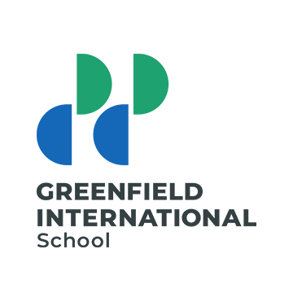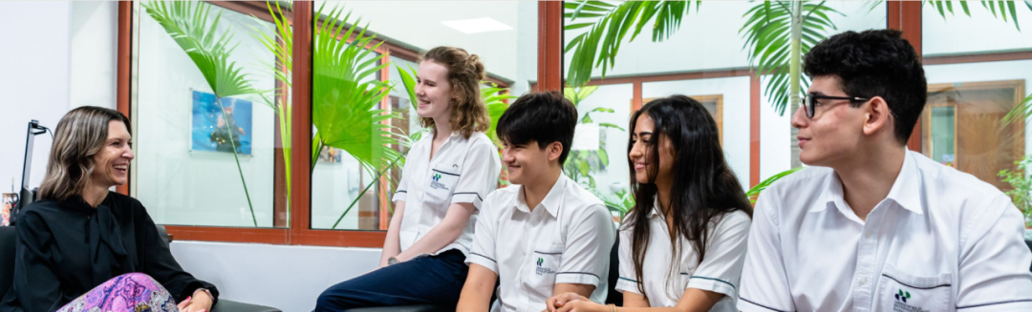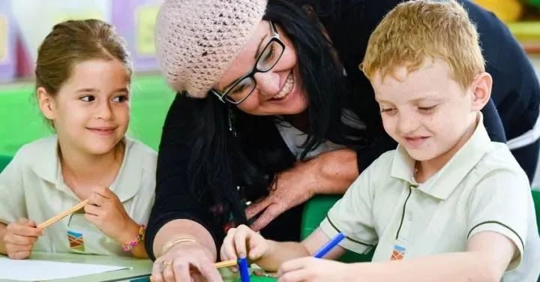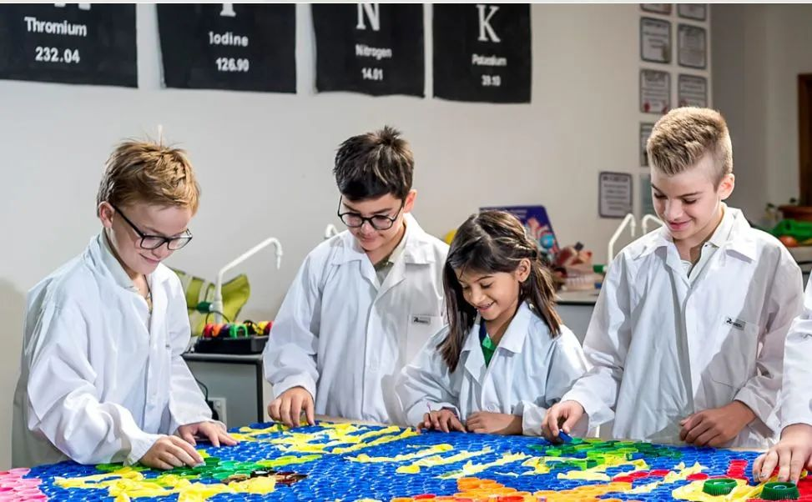

学校制度：IB制

招收年级：Pre-k to Grade 12

KHDA排名：Very good

学费：31,750-78,600

地址：Dubai Investment Park, Dubai United Arab Emirates

**校长寄语** / Ms.Leigh Girven

欢迎来到Greenfield International School

在Greenfield International School，我们为自己不仅仅是一所学校而感到自豪。我们是一个由儿童、年轻人、教育工作者和家庭组成的社区，他们在使 GIS 成为令人惊叹的地方方面发挥着独一无二的作用。我们知道，选择学校可能是任何家长面临的最困难的决定之一，我们很高兴能够支持和指导您走过这一旅程的每一步。

Greenfield International School是备受推崇的Taaleem group的成员，于 2007 年开学。我们是完全授权的国际文凭连续世界学校，提供从幼儿园到12年级的IB课程。我们是迪拜为数不多的为学生提供高中两种途径的学校之一，即IB职业相关课程和IB文凭课程。IB被广泛认为是最负盛名的学习课程，为学生提供进入世界顶尖大学所需的教育背景。

作为我们社区的新成员，您会立即注意到我们是一所真正的国际学校，拥有丰富的文化多样性。我们的学生来自80多个不同的国家，我们为他们尊重自己的传统而感到无比自豪。通过IB的价值观，他们也作为真正的全球公民共同努力。在日常生活中，他们向我们展示了他们尊重、开放和宽容，并非常重视他们的教育。

Greenfield International School是质量保证的标志，获得了世界上两个最受推崇的认证机构的全面认证;总部设在欧洲的国际学校理事会（CIS）和总部设在美国的新英格兰学校和学院协会（NEASC）。除了 IB 授权外，CIS 和 NEASC 认证为家长提供了质量保证，因为您知道您的学校达到或超过国际标准。

作为坚定的IB从业者，我们Greenfield International School的员工是经验丰富的国际教育工作者，也是学校学术和教牧成功背后的推动力。我们的课堂是一个充满活力的以学生为中心的环境，探究式方法与直接教学相平衡。我们的老师在课堂内外都积极鼓励孩子们天生的好奇心和对学习的热爱。他们非常注意支持每个孩子的社交和情感成长，并鼓励他们以对世界产生积极影响的方式应用他们的学习。

Greenfield明白，我们不仅希望每个学生都能在学业上发挥自己的潜力，而且我们还努力为孩子们提供在各个领域蓬勃发展的机会。我们提供丰富的课外活动 （ECA）、音乐、艺术以及社交和竞技运动队。在我们充满激情和才华横溢的员工的支持下，许多学生取得了地区甚至全国性的成功，而另一些学生则有机会探索他们的激情，学习新事物并享受很多乐趣！

再次感谢您对我们学校的关注，我们期待您和您的家人成为我们国际学习者社区的一员。

**课程介绍**

PYP(KG1-Grade5 3-11Years )

小学课程（PYP）的框架设计是专门针对国际学生的。由六门跨学科的主题课程组成。主题课程均与学生的现实生活相关，将所学知识运用到生活中，并与其他课程相联系，不仅限于书本知识，这就是跨学术主题课程。

教师在协作小组中工作，通过概念性的理解来发展技能和调查研究，同时加入高水准学生的投入。学生学习如何以思考为导向，通过探究引导的方式对自己的学习负责。

作为IB学生，孩子需要学习如何对自己和他人表示尊敬，通过在与同学分享的过程中发展国际化思维，在面对挑战时积极应对。

无论当学生回到自己的国家学习当地的课程还是进入IB体制的中学阶段（MYP），甚至是后期的IBDP课程和IBCP课程，PYP的学生都已经为此做好准备。

MYP(Grade6-Grade10 11-16Years)

MYP课程是专门设计针对11-16岁的国际学生。整体学习的框架是鼓励学生有创造力、有批判性和反射性思维。

课程强调智力的挑战，鼓励学生在传统学科和现实世界中建立联系。这将培养学生发展他们的沟通技能、跨文化理解和全球参与性，这些都是现代全球环境下成为年轻领导者的必备素质。无论是IBD还是IBCP，MYP的学生都随时准备好应对更高年级的学习任务。

DP(Grade11-Grade12  16-18Years)

IBDP是IB第一个研发教学项目，建立于1986年。结合了学术严谨性和知识广泛性，要求学生具备技能专长的能力和成为全球公民必不可少的经验。

IBDP是一项具有学术挑战性和平衡教育的课程项目，以最后的考试为最终阶段，为年龄在16-18岁之间的学生在大学以及以后的生活中取得成功而做好准备。

IBDP的学生主要学习6门课程。同时他们也要求完成额外类似大学的论文，并学习知识论。学生通过运用创造力、参加具体活动和服务为更多的社区做出贡献。

CP(Grade11-Grade12  16-18Years)

IBCP课程是专门为有兴趣在高中最后两年进行职业相关教育的学生设计的。  
IBCP结合了IBDP的学术严谨性，并运用至CP的相关职业学习中。在IBCP，学生可以发展个人素质和专业技能，与此同时智力思维习惯是学生终生学习所需。  
GCS（Greenfield Community School）的IDCP学生必须学习三门DP的课程和三门BTEC里和与职业相关的课程。学生所选择的这三门DP课程能够帮助提高学生CP课程的理论基础和学术严谨性，这三门课应该要和他们学习的职业课程相关并能起到辅助性作用。GCS（Greenfield Community School）强调为学生提供和职业相关的学习并与学生的需求相结合，为他们以后更长远的学习和职业生涯做好准备。

在一开始的时候，CP的学生会从DP的课程：语言、文化、语言习得、个人与社会、科学、数学和艺术中选择三门课。  
我们熟知，GCS（Greenfield Community School）是一所被授权的IB国际学校，学生也可选择加入学校的线上DP课程。在此课程，学生也需要完成CP的主要课程，以及学生的个人素质和专业技能、服务学习和语言发展。  
另外，学生们要需要完成一个具有反向性思维的项目，这样可以帮助孩子专注于自己感兴趣的领域。CP课程里学术严谨性与相关的职业学习、发展技能相结合，能让学生接受多方面的教育并得到全球的认可和尊重。

其中最重要的是，不论选择大学生活、实习期、学徒期还是直接步入职业生涯，学生都已经为此做好准备。Greenfield Community School(GCS)提供的职业相关学习的研究将会得到持续不断的审查和发展，以确保我们符合IB体制的标准、认证和质量保证。

**课外活动**

Greenfield International School给学生提供了具有可选性，且令人兴奋的，同时能与课程互补的课外活动。这些课外活动能帮助学生探索和发展自己的兴趣。

学校的课外活动包括：足球、篮球、游泳、无板篮球、板球、现代舞、国际象棋、戏剧、摇滚乐队、合唱团、管弦乐队、阿拉伯书法和艺术、创意艺术、摄影、科学、机器人、生态俱乐部、新闻、投资俱乐部、电影俱乐部、辩论俱乐部、模拟联合国(MUN)、DELF法语俱乐部、动态数学等等。

一些王牌俱乐部是由外部供应商提供的，需要额外收费。

# GEMS Wellington Academy Al Khail

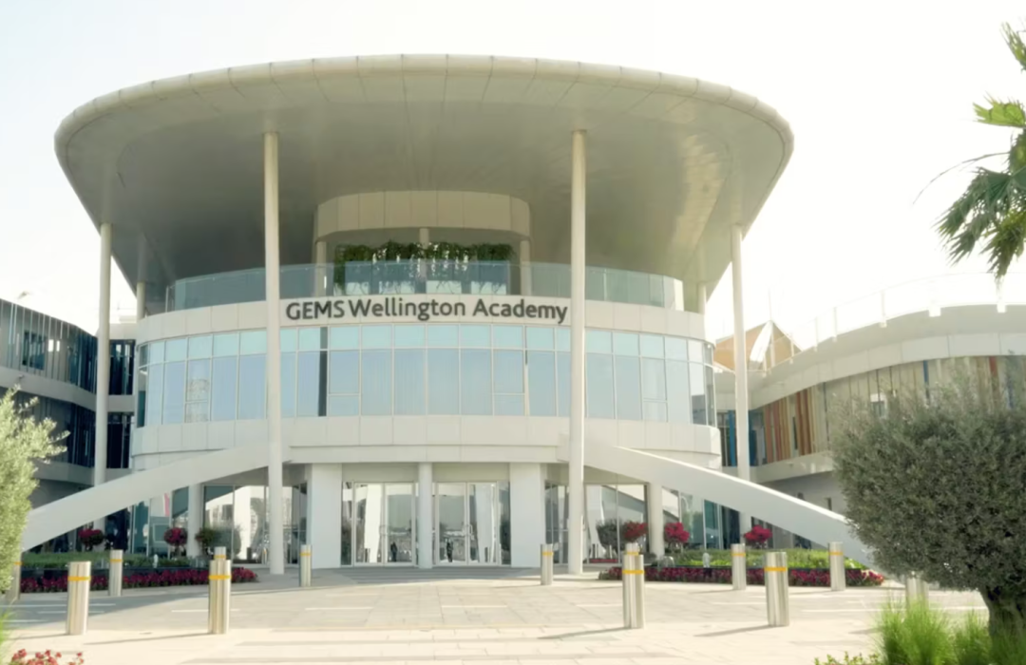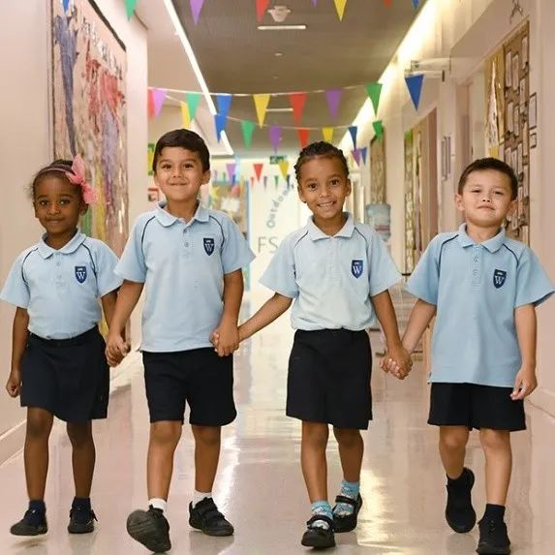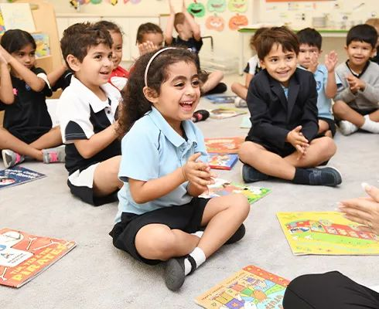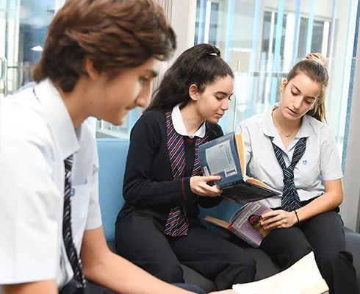

**学校简介**

GEMS Wellington Academy - Al Khail 在2013 年 9 月开办，是一所具有国际视野的世界一流的学校，致力于培养学生卓越的学习能力和对生活的热爱。学校基于成熟的 GEMS 惠灵顿学校学术学习模式，为孩子创造包容和创造性的学习环境，提供丰富的学习活动以及国际性的跨文化的学习机会，鼓励孩子们保持好奇心、独立思考和主动探索，培养孩子的学习热情。

学校的课程体系植根于英格兰国家课程 (NCFE) ，理论与实践相结合，以价值观为导向，融合来自 80 多个不同国家和地区的学生的文化、背景、能力和技能的多样性，通过丰富的课外活动和专业的教学计划为学生带来广阔的视野，学生能取得最好的学业成果和养成良好的学习习惯，有优秀的学习能力，成为终身学习者。可以独立做出决定，并且有效解决问题，能够积极地沟通交流，更好地融入大环境。

值得一提的是，GEMS Wellington Academy - Al Khail 是一所经过KHDA（知识与人类发展局）评定为“非常好”学校，这证明了学校致力于提供高质量的教育，不断提高其标准的承诺。这一评级反映了学校在教学与学习、学生成就以及课程整体质量等方面的卓越表现。

**校长寄语**

GEMS Wellington Academy - Al Khail 在2013 年 9 月开办，是一所具有国际视野的世界一流的学校，致力于培养学生卓越的学习能力和对生活的热爱。学校基于成熟的 GEMS 惠灵顿学校学术学习模式，为孩子创造包容和创造性的学习环境，提供丰富的学习活动以及国际性的跨文化的学习机会，鼓励孩子们保持好奇心、独立思考和主动探索，培养孩子的学习热情。

学校的课程体系植根于英格兰国家课程 (NCFE) ，理论与实践相结合，以价值观为导向，融合来自 80 多个不同国家和地区的学生的文化、背景、能力和技能的多样性，通过丰富的课外活动和专业的教学计划为学生带来广阔的视野，学生能取得最好的学业成果和养成良好的学习习惯，有优秀的学习能力，成为终身学习者。可以独立做出决定，并且有效解决问题，能够积极地沟通交流，更好地融入大环境。

**课程体系**

启蒙阶段

孩子是一切的中心，经验丰富的老师们为孩子们提供丰富的游戏体验，孩子们能够以不同的方式探索、创造、解决问题和表达自己。大人是孩子游戏和与世界互动的共同学习者，老师们调整环境和课程以满足每个孩子的需求、优势、下一步和兴趣，鼓励孩子们自己发现并遵循自己的兴趣和探究的思路。

学校的Reggio Emilia启发式教育环境提供了以儿童为中心和全面的早期教育方法。学校利用自然资源、自然光线和材质来创建一个培养共同环境的场所，让孩子们感到自信和快乐。学校专门建造的游戏区旨在为您的年幼孩子提供一个温馨舒适的“家外之家”。学校的环境富有语言特点，老师们接受培训以促进早期语言发展。孩子们被鼓励在一天中通过多种方式表达自己，包括运动、戏剧、舞蹈、绘画、建造和雕塑。

学校重视培养孩子的责任感和尊重感，鼓励孩子在与他人互动时培养独立性和自信，并发展自己独特的个性。学校精心设计了给孩子们的室内和室外学习的空间，可以让孩子们一起学习和游戏，学会和他人的相处、沟通与合作。

在早期教育阶段，学校努力营造强烈的社区意识，重视孩子们彼此之间、与成年人和环境之间的互动和联系。学校同时也关注课程体系内部不同学段之间的连续性，为孩子未来进入更高年级和英制体系学习打下基础，做好衔接。

早教基础

早教基础阶段的课程为孩子提供出色的早期学习。当孩子在 FS1 和 FS2 期间，学校实践英语早期基础阶段课程，针对 5 岁以下的儿童，包括有特殊教育需求和残疾的儿童，一共有七个学习和发展的领域，所有领域都很重要并且紧密联系，确保通过有计划、有目的的游戏以及成人主导和儿童发起的活动取得发展和进步，通过游戏，孩子们可以学会探索、思考问题和与他人相处时建立自信心。  
早教中心有四项指导原则：

每个孩子都是独一无二的，通过不断学习，孩子们都可以变得有韧性、有能力、有自信；通过积极的相处，孩子们学会坚强独立；孩子在老师的教导和支持下逐步建立学习的模式，兴趣和需求被最大化回应，家校合作，共同见证孩子的成长；孩子们以不同的速度发展和学习。

学校采用小班授课的模式，拥有最先进的设施和优秀的教学团队，让每个孩子都能追求、创造和超越，为孩子提供安全、有价值、健康和快乐的环境。

小学阶段

小学阶段，学校设年度课程标准，老师通过计划和引人入胜的活动激发和启发孩子们学习，为每个孩子提供个性化学习，支持和发展孩子独特的能力，孩子们融会贯通学科之间、理论和实践的联系，完成开放式的任务，不断探究，锻炼思维能力，获得解决问题的能力。

小学课程分为核心科目、Projects 4 Change 课程、额外的专业课。孩子们将根据年度课程标准努力学习，为顺利过渡到下一个年级以及中学部做好准备。核心课程有英语、数学、科学、阿拉伯语A、阿拉伯语B、伊斯兰教、社会道德和文化研究。而基础科目通过我们的 Projects 4 Change 课程进行，每个项目都提供机会加深学生对该学科领域的理解，确保了主题教学和离散教学的平衡，同时强调知识和技能，主要包括地理、历史、设计与技术、艺术与设计、计算与机器人、Growell幸福课。此外，学生还有大量额外的专业课，包括阿拉伯语、伊斯兰文化、体育、音乐、法语和西班牙语，都是有专家老师执教。另外，学校还有丰富的课外活动、参观旅行、主题探究活动、校园活动、演出赛事、演讲与戏剧、学生会、私人声乐器乐课程、ESM课后俱乐部等等。为提高学生的课堂学习体验，作为教师教学的补充，学校三年级以上的学生携带 iPad，学校使用许多教育应用程序，比如CENTURY、Seesaw、Purple Mash、Times Tables Rock Stars、NumBot等，让孩子们能够访问广泛的尖端数字资源，个性化他们的学习体验。

中学阶段

中学阶段，学生要为11年级末的 GCSE 或 ASDAN 考试做好准备，也要为继续接受16岁以后的A Level 或 BTEC教育做好铺垫和衔接，专家团队十分重视理想、动机和独立学习之间的重要联系，制定了一套可以培养思维能力、协作学习的一致的教学法，并鼓励学生参加各种正式和非正式课程。这一阶段，学生注重培养孩子的领导力、责任心和积极的行为管理能力，学校也努力与家长通力合作，鼓励家长经常与老师会面，讨论学习的进展和下一步，不让任何孩子掉队。

7-9年级高度重视课程的平衡和培养孩子对学习的兴趣，培养一种学术文化，鼓励学生成为独立的探究者和思考者，成为广泛阅读、挑战和质疑的学习者。 这一阶段的学科主要有英语、数学、生物学、化学、物理、阿拉伯语、伊斯兰研究、道德、社会和文化研究、社会和企业、地理、历史、法语、西班牙语、戏剧、音乐、体育、艺术、设计技术和计算。9 年级以后学生要学习必修课程，同时选择四个选修科目来学习 GCSE、IGCSE 和 BTEC 级别的课程，必修课包括英语语言、英国文学、数学、生物学、化学、物理、道德、社会和文化研究、体育教育（非考试）、伊斯兰研究（仅限穆斯林学生）、 阿拉伯语为第一语言（仅限阿拉伯护照持有人）、 阿拉伯语作为第二语言（非阿拉伯语学生至 10 年级） ，选修课包括地理、商业研究、企业、心理学、历史、法语、西班牙语、媒体研究、计算机科学、体育、艺术 、3D 设计、舞蹈、 戏剧、音乐、设计技术 - 产品设计、设计技术 - 纺织品、设计技术 - 食品制备和营养、 经济学、摄影、ASDAN 国际奖、BTEC Level 2 Sport 、BTEC二级创意媒体。 另外，也同样有丰富的校内校外活动，促进学生身心健康全面发展。

16岁以后

学院的课程设置方式与阿联酋其他学校的设置方式不同，从12年级开始，学生学习更广泛的A-Level课程和BTEC课程，学校建立一个个性化的个人支持系统，以孩子的全面发展为中心，为学生提供最佳的学习平台。12年级，学生开始学院教育和生活技能计划，培养生活技能和能力，更有信心地面对每一天的特殊情况，提高学习成绩的同时促进社会、道德、我们所有学生的文化和精神发展，为大学生活做好准备。

# Dubai British School Jumeirah Park

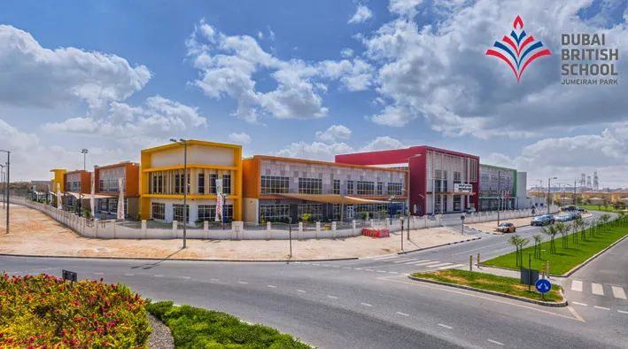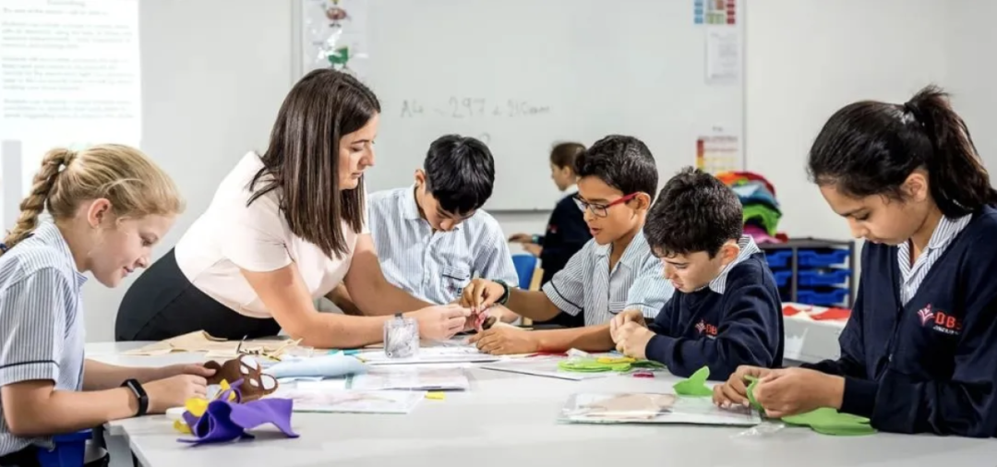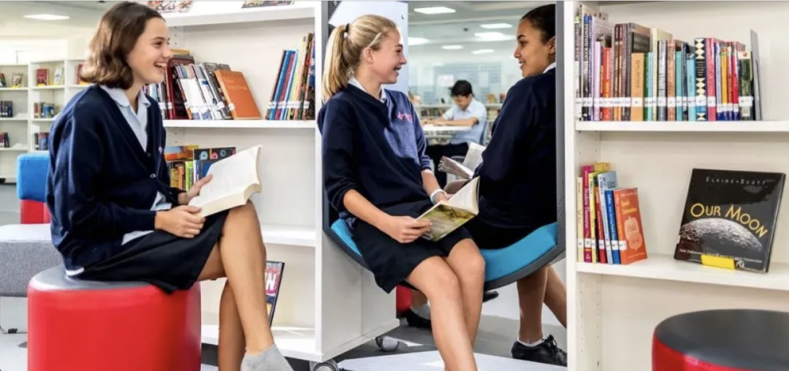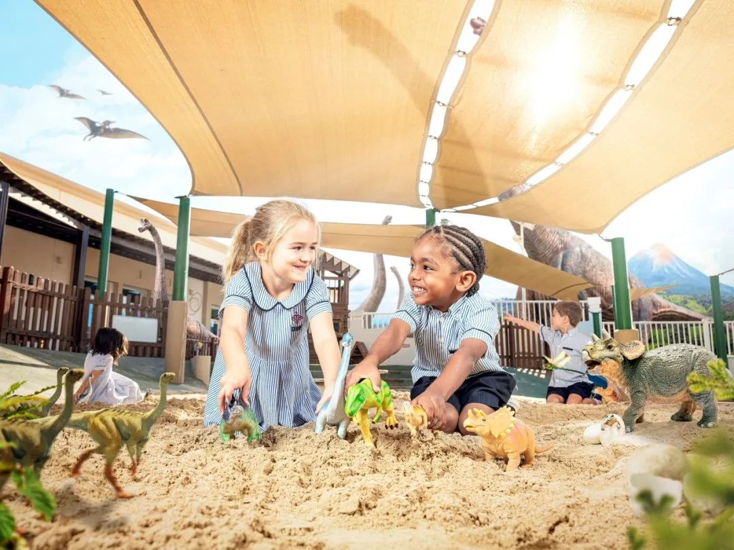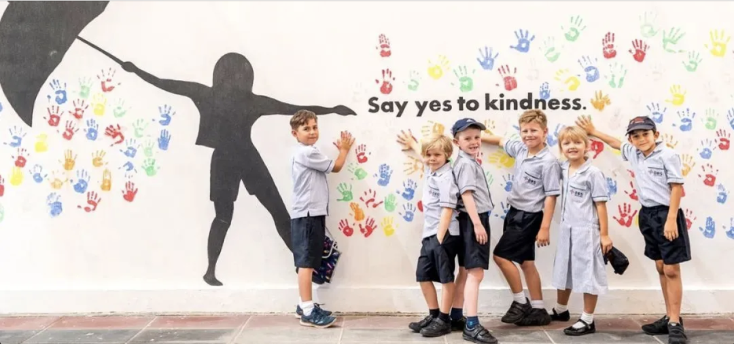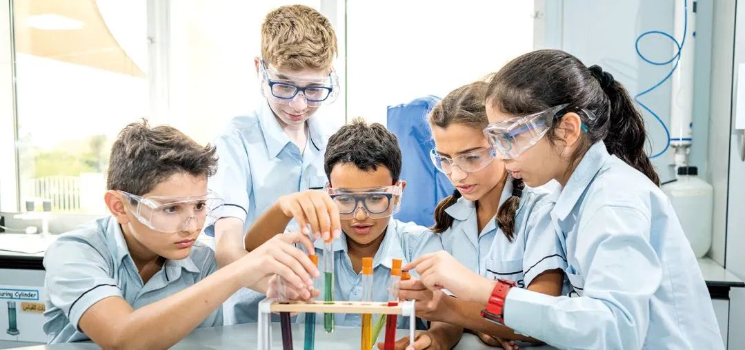

学校英文名：Dubai British School Jumeirah Park

学校制度：英制

目前评级：Very good

招收年级：FS1-Year13

学费：AED 59,700–77,250

地址：Al Warood St 1, Jumeirah Park Dubai, United Arab Emirates

**学校简介**

迪拜英国学校朱美拉公园校区（DBSJP）是迪拜Taaleem集团旗下的学校之一，学校于2015年启用，DBSJP是Dubai British School的分校，此校多年评级为最优秀学校（outstanding)，DBSJP紧邻Jumeriah Park, Springs, Meadows, JLT, Emirates Hills 社区，以迅速的发展成为该社区最好的英国学校之一，学校接受来自全球各地5-18岁学生。DBSJP将学生放在第一位，同时带动学校附近整个社区的利益。“享受”、“渴望”、“成就”是迪拜英国学校的共同愿景，学校提供完美的设施、教师资源和灵感，是学生能过完全享受他们的校园生活，学会设立自己的期望并通过努力最终实现自己的目标。

此外，它还专门为学生提供了蓬勃发展的教育经验所需的所有设施。其中包括科学实验室，艺术工作室，戏剧和舞蹈工作室，音乐和练习室，ICT套件，体育馆，学习和语言支持室，图书馆，活动室以及支持STEM学习和设计技术套件的创新中心。

除此之外，DBSJP学校还设有食品实验室，广播工作室和电台，可容纳550人的礼堂，多功能体育馆，多功能球场，室内8车道冠军大小的游泳池和训练池。学校还拥有足球场，网球场，室内和室外游乐区以及一间餐厅和两个保健中心。

**课程设置**

迪拜英国学校课程分为四类，学校遵循各级英语国家课程。即幼儿园（Foundation Stage）、小学（Primary Curriculum）、初中（Secondary Curriculum）和高中（Six Form）。

Foundation Stage

幼儿园阶段（EYFS）1和2为从出生到5岁的儿童提供的基础的学习、幼儿发展和护理。FS 1和FS 2由 Dubai British School Jumeirah Park Foundation负责，距离DBSJP学校仅5分钟车程。

Primary Curriculum

在小学阶段（Key Stage1&Key Stage 2），Key Stage 1为1年级-2年级、Key Stage 2为3年级-6年级。学生将根据英国课程学习最佳的国家计算和国家识字策略。此阶段提供的课程包括英语，语言和文学，数学，科学，设计和技术，计算机，历史，地理，音乐/舞蹈/戏剧，体育（PE）和阿拉伯语。

3年级和6年级的学生可以选择可选语言，例如法语和西班牙语。同样，六年级的学生必须参加标准成绩测试（SATs）。这些测试和课程使学生能够发展中学水平所需的技能，知识和理解。

Secondary Curriculum

中学阶段包括关键阶段3和4。学校遵循普通中等教育证书（GCSE or IGCSE）。学生将在11年级参加国际中等教育普通证书（IGCSE）考试。

Key Stage 3为7年级-9年级，课程与英国领先的独立学校的课程相匹配，以促进学生大学的无缝学习。DBSJP改编英格兰和威尔士的国家课程，并使其充实以符合我们所在国的治理。根据阿联酋教育部的规定，迪拜朱美拉英国学校提供阿拉伯语，阿拉伯社会研究，以及为穆斯林学生提供的伊斯兰研究。

Key Stage 4为10年级-11年级，课程为学生准备了一系列针对英格兰和威尔士的国家课程的（I）GCSE考试。这些考试课程将根据学生的个人学习需求，为他们的学生提供全面的指导和辅导系统，以为其提供支持。通过我们的个人，社会和健康教育计划以及户外教育机会，我们将鼓励我们的学生参与决策。我们将在每个学生中培养和鼓励成长为负责任的小领导。

Six Form

Six Form也就是英制体制中的Key Stage 5，为12年级-13年级。迪拜朱美拉英国学校的目的是为我们的16岁以下学生提供具有挑战性，目的性和平衡性的课程，使学生其获得国际认可并被接受成为高等教育入学要求的合格的学生。

DBSJP为Six Form阶段的学生提供三种学术学习方式：A-level、BTEC以及A-Level和BTEC混合体制。

**课外活动**

为学生提供他们热衷的活动可以增强他们的大脑功能，帮助他们更好地集中注意力和管理时间，所有这些都有助于提高成绩。DBSJP提供各种免费的额外课外活动，以确保提高学生的社交技能和自我发展。除此之外，DBSJP也提供一些付费的课外活动。

# Hartland International School

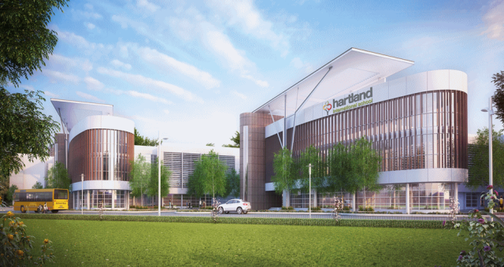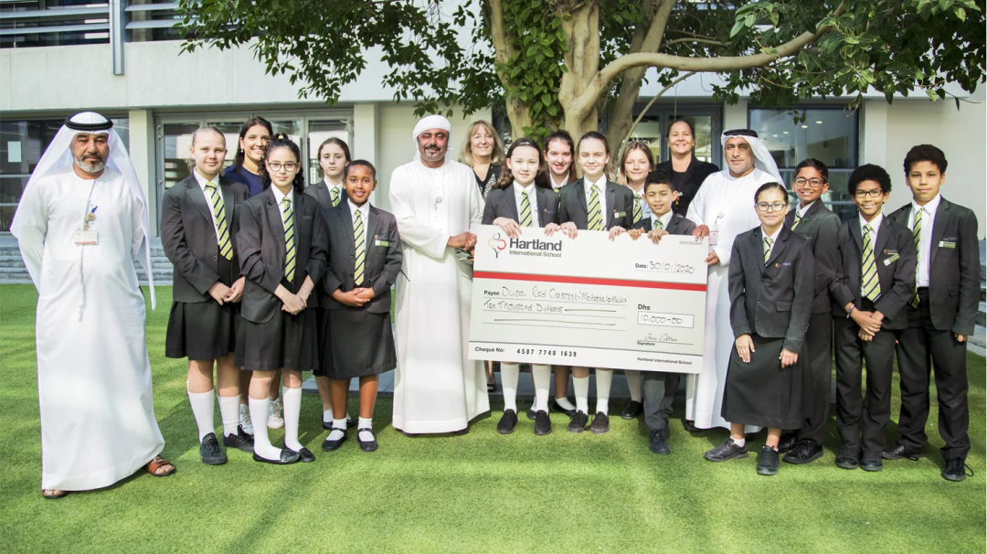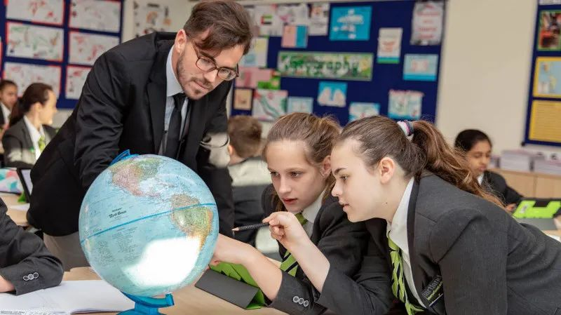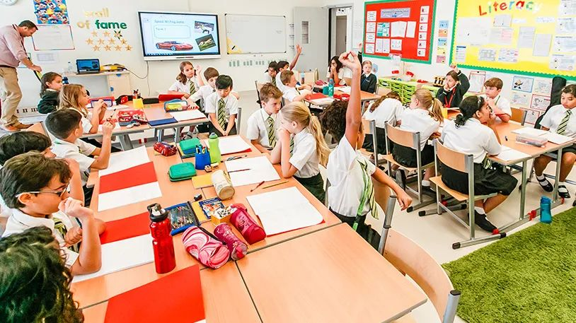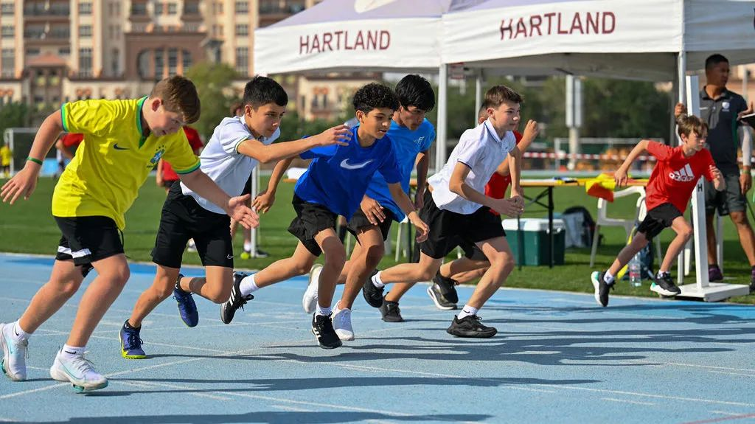

为什么选择哈特兰？

不断与时俱进的思想宗旨、强大且经验丰富的教职团队汇聚成独一无二且生机勃勃的哈特兰。我们深知成功的教育不仅仅是追逐最高的分数，所以哈特兰为孩子们提供高质量学术教育的同时也为孩子创造安全温暖的环境，同样注重孩子的心灵的发展。

经验丰富的学术团队

Experienced

01

哈特兰高级教研团队中的每一个人，无论是迪拜校区还是英国校区，平均都已任教英制以及其他国家制度课程20年，也曾参与过

Outstanding学校的教研工作。哈特兰的教师重视每一个孩子的学术、社交和心理发展。

2019-2020 KHDA报告

“哈特兰校长和所有高级学术指导组成了一支非常强大专业的领导团队。他们合作紧密，目标一致，凭借在教育界丰富的经验以及与时俱进的创新精神，在完美契合阿联酋本土文化的基础上，为孩子提供高质量且具有包容性的顶尖教育。”

卓越的学术能力

Excellence

02

哈特兰国际学校的学术能力绝不仅仅体现在“漂亮的成绩单”，也在于学校尽心为孩子创造的利于思考与求知的环境。通过以实践为基础的学习方式，让孩子从启蒙时期即掌握必要的基本技能，为将来的学习打好基础。

2019-2020 KHDA报告

“各个阶段的学生们在英语、数学和科学都取得了非常大的进步，也已经达到了很高的水平。”

广泛的兴趣课程

Enrichment

03

兴趣课程是孩子全面发展的重要组成部分。学生可从100多个俱乐部和各种各样的兴趣课程任意选择自己心仪的课外活动。哈特兰国际学校从不局限于有限的“教室学习”。孩子们一个星期将有4个小时的一系列课外活动时间，供他们发展现有的，或开拓新的兴趣爱好。为了活动类型更具有多样性和专业性，课后活动也不仅限于学校老师主导，学校也会与第三方合作，为孩子们提供各类课程和活动。并且，课外兴趣课程和活动的费用几乎都包含于学费。

2019-2020 KHDA报告

“主流课程和课外兴趣课程产生的跨学科联系极大程度地激发了孩子的兴趣和天赋。”

学生的幸福感和包容度

Well-Being

04

哈特兰国际学校一直致力于成为一所“海纳百川”的学校，尽力满足所有学生的不同需求。哈特兰的老师不只是在上课时间倾力帮助学生，在任何时候整个教职团队都以学生为整个学校的中心。哈特兰资优计划既为学有余力的同学拓展施展的空间，也为全体学生提供发展的机会。

2019-2020 KHDA报告

“哈特兰是一所在尊重阿联酋本土政策的基础上，包容性很强的学校。并且由教研团队领导的整个教师团队都严格遵循学校的相关规则，整个学校一直在用行动实践哈特兰精神。”

社区学校

Community

05

学校与家长和学生建立强有力的联系是至关重要的，哈特兰与每一个学生和家长都保持亲密的交流。在每一次的家长会中，学校都为每一个孩子规划了未来的计划，也认真倾听每一个家长的愿景与想法，家校联通，共同努力。家长无论对于哈特兰管理主体还是家长主体都是不可或缺的，所以我们很亲切地称他们为“哈特兰之友”。我们贯穿学校生活方方面面的共同愿景早就远远超出了教育的范畴，这也是为什么65个不同国家的家长和学生愿意相信哈特兰国际学校的原因。

**校长(Mrs Fiona Cottam)的话**

欢迎来到哈特兰国际学校！

我们非常重视教学的质量、学校的生活，关注教育本身，但是我们重视与关注的本源都是我们的学生。孩子会有各种各样的需要，学术方面的、情感方面的，但是他们也有许多奇思妙想，有不同的希望、梦想和愿景。哈特兰全体教职人员始终坚持哈特兰把孩子作为中心的教学理念与精神，这也是我对我们团队信心的来源所在。

我们始终努力将哈特兰塑造成一个包含91个不同国家学生主体的有条不紊、互助互爱的小社区，并且帮助鼓励每一个孩子走上成功的道路。我们坚信孩子只有在快乐中才能更好地发展自身的潜力和个性。若你漫步学校走廊路过教室，你一定可以看到孩子们脸上洋溢的喜悦与满足，也能感受到孩子们来自内心的求知欲与好奇心。我们的学生享受课堂，积极向上，时刻展现自信友好、快乐活泼的面貌。并且，哈特兰的学生都对自己的学校有强烈的自豪感和荣誉感。

我们坚守教育是给予孩子们正确的引导，并充分激发孩子的潜力。这也离不开孩子家庭的支持，所以我们非常重视与家长的交流与合作。

**课程设置**

基础阶段 FS1和FS2

（3-4岁）

学校为孩子的教育提供良好开端，在孩子启蒙阶段就点燃他们在成长过程中对学习的热情。

哈特兰提供学术性与趣味性并存的环境，确保孩子的安全，并培养他们迎接新挑战所需的信心。在预科阶段，学校鼓励和促进幼儿基础阶段课程（EYFS）所有领域的学习，庆祝每个孩子的成就，并为他们顺利和快乐地过渡到小学做好准备。大多数儿童在基础阶段结束时应达到的目标由：个人、社会和情感发展，身体发育，沟通与语言，读写能力，数学，对世界的认识和理解，表现艺术与设计等七个学习领域组成。

经验丰富的教师在培养各种技能时，鼓励并扩展每个孩子的天生好奇心和热情，并将根据孩子们的学习风格和偏好将孩子分组，成对和单独学习各种不同的活动。数字技术与课程无缝融合，确保所有儿童都充满信心地将技术作为一种学习工具。

小学阶段 1至4年级

（5-8岁）

当孩子从基础阶段过渡到小学时，学校将扩展孩子的思维，培养他们在所有课程领域观察，增强提问和参与调查工作的能力。让孩子学会做出决定并在学习中寻求更大的独立性，并将继续扩大他们面临的各种挑战。鼓励他们探索主题领域的关键问题，加深他们对事物的理解。学校的教学风格将使学生能够将他们的学习与现实世界联系起来，使学习变得活跃起来，并确保他们所获得的技能在未来的几个月和几年内不会被遗忘。

语言能力是哈特兰的首要任务。作为国际社会的一部分，学校将语言学习视为核心可交付成果。无论是对阿拉伯语学习的承诺，还是从2年级开始提供普通话，法语，西班牙语和德语的承诺，都将确保每个孩子都能够在全球任何一所小学环境中保持流畅性并且不受干扰。

通过强大的表演艺术课程，孩子将继续发挥他们的想象力，能自信和创造性地表达自己。学校鼓励所有学生参与学校表演，从而使孩子提供建立社交技能，同时学习协同工作以取得成功。

5年级和6年级

9-10岁

在小学的高年级，孩子将继续在更严格的学术框架内受到鼓励和挑战。除了已经提供的专业课程，学校将引入戏剧作为一个独立和专业的主题以及人文学科来丰富国际小学课程。学校的目标是将思想和学习与孩子生活的现实世界联系起来。

通过这种个性化的学习方法，学校希望培养出的学生有信心，有决心和热情面对未来的挑战。

中学 7年级至13年级

11-18岁

学生进入哈特兰的中学阶段时将具备出色的学习技巧，并有信心掌握他们的学习成果。学校课程提供全方位的教育，将学术卓越与丰富的学习机会相结合。旨在培养独立的学习能力、适应力和信心。学校的信念是为学生提供在顶尖大学以及后来在工作场所获得学位的直接优势。

除学术课程外，学校将继续提供完整的课程，鼓励学生参与体育、创意和社区活动。在12年级和13年级，学校打算提供广泛的国际文凭课程或更专业的A Level课程。学校的导师，顾问和辅导员团队将为学生和家长提供指导，帮助您完成这些选择。

**学校运动**

哈特兰国际学校在课余时间有多种多样的竞技类、娱乐类的体育活动。学校不仅想提高学生的身体素质，还想通过丰富的体育活动培养学生的团队合作意识和自律。

竞技类运动

Competitive

迪拜一年分为三个学期，每个学期学校都会将学生分为不同的联盟，举行不同的体育活动。学生从Year 3(u8 level)就开始参与竞技类体育活动，一直到Year 13(u19 level)是一段长长的体育竞技之旅。运动季一般开始于天气渐凉的十月中旬，训练时间一般为第一节课上课前或最后一节课下课后。

目前哈特兰运动种类有：

运动队：足球、篮球、橄榄球、板球

个体运动：越野滑雪射击、田径、游泳、高尔夫

娱乐非竞技运动与活动：舞蹈、瑜伽、航行、滑雪、武术、体操、循环训练

# North London Collegiate School Middle East

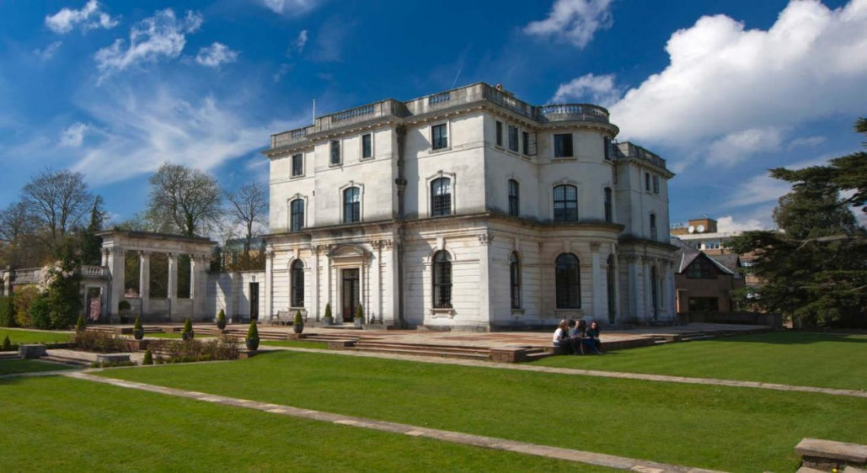IMG_256IMG_256IMG_256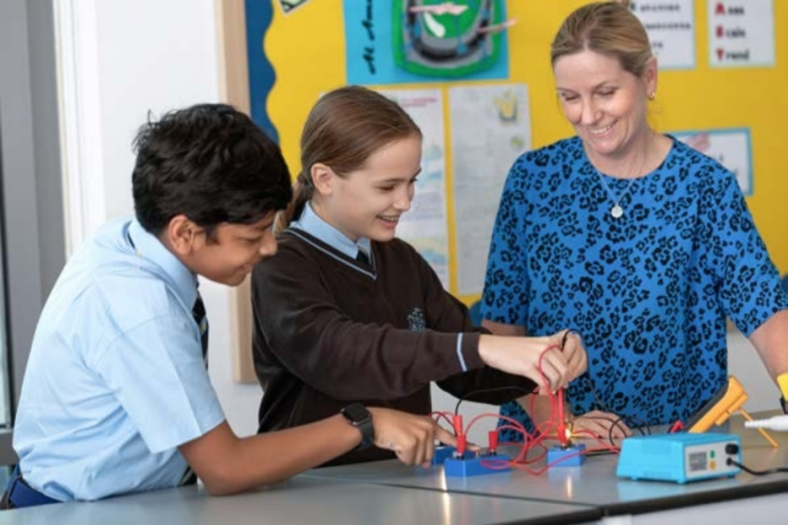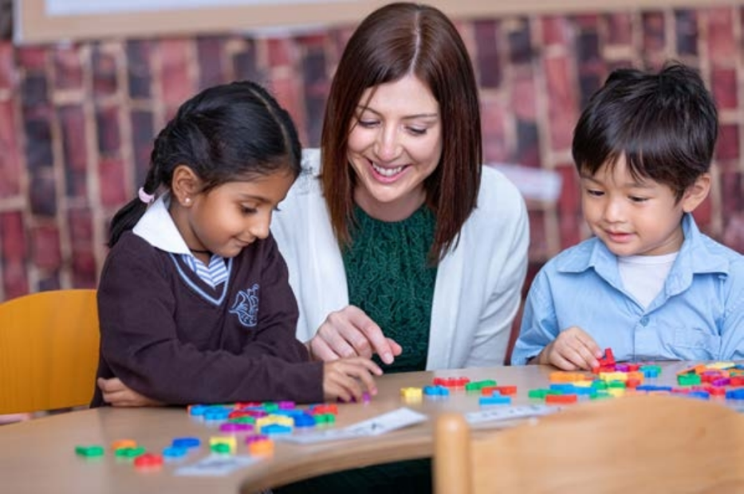

目前评级：Very Good

招收年级：Pre primary - GRADE 12

学费：AED 87,358-136,825

地址：Nad Al Sheba - Nad Al Sheba 1 - Dubai - United Arab Emirates

**校长寄语**

NLCS迪拜为该地区的家庭提供独特的教育服务，将丰富的传统与学术卓越和富有启发性的学科教学相结合。

学校于2017年开办，迅速发展壮大，成为一个令人兴奋且充满活力的学习场所。每天都弥漫着活动的声音和能量，学生们可以在我们富有灵感的教师团队的指导下追求他们的兴趣和热情。学校内回荡的各种声音，从音乐播放到学生们交谈和笑声，父母聊天，老师们热情地引导学生的课堂，都是令人愉悦的。员工、学生和家长之间温暖而开放的关系为社区和关怀提供了真切的感觉。只需在学校度过几个小时，就能感受到北伦敦学校安全而快乐的氛围。

学校在相对短的时间内在迪拜为学生建立起了富有启发性和雄心勃勃的强大教育声誉。国际文凭（IB）课程和北伦敦学校的理念已经巧妙地结合在一起，以确保我们提供的学术体验为学生提供了一个非常丰富和引人入胜的环境。无论是在教室里、运动场上还是学校的表演艺术中心，我们对所有学生都寄予了很高的期望和愿望。在过去的几年里，他们确实应对了这一挑战，在MYP和文凭考试中取得了创纪录的成功。在2023年，NLCS迪拜是该地区IB学校中表现最好的学校，文凭平均分为37.2，MYP平均分为49。我们的许多学生已经毕业并进入了世界各地的顶尖大学，继续取得我们学校大家庭分享的成功。

我们非常幸运拥有一个拥有出色设施的场地。虽说如此，学校最重要的特色是我们的老师们。我们招聘了高素质且充满激情的教师，他们能够激励和启发他们所关心的学生。他们热爱自己的科目，使学习变得不能抵抗。这与卓越的心理关怀和对学校课外生活的关注相结合，继续确保学生每天都乐于上学，并有机会充分发挥他们的潜力，同时让多元文化和包容性成为学校的一部分。我期待着与许多即将踏上前来参观我们并加入我们美好社区的您见面。

Jonathan Locke

校长

**课程设置**

Junior School （初中部）

NLCS迪拜的初中部是为来自学前班到五年级的学生而设的（在英国体系中是幼儿园到六年级）。它包括第一学校（学前班到一年级）和初中部（二年级到五年级）。

在2023-2024学年，初中部各年级目前都还有名额。初中部的生活充满活力、快乐和刺激，拥有丰富的课程和温馨的社区氛围，为您的孩子提供了最好的教育起点。从三岁开始，学生们将追随一个学术上雄心勃勃的学习计划，他们的老师创造了良好的学习环境，使他们能够积极地发现新的知识、技能和理解。

Senior School （高中部）

NLCS迪拜的高中部面向6年级至12年级的学生（英国体系中为7年级至13年级）。高中部分为初中（6-8年级）、高中（9-10年级）和第六年级（11-12年级）。

学校提供着不凡的教育，最终达到国际文凭大学预科课程。这是一项具有“黄金标准”的国际资格的课程，有助于进入世界领先的大学。学校的目标是让每个学生认识到卓越的学术成就，并意识到这是可以实现的。学校认为学生应该获得尝试新事物、探索兴趣和才能的每一个机会，以促使他们的整体个性得以发展。通过激发的教学，NLCS的学生将培养对学科的热爱，并通过探索这种学科激情，真正成为独立学习者。

6年级至10年级的所有学生将属于一个由来自不同年级的学生组成的“垂直”导师小组，并将从导师那里获得心理关怀，导师将随着他们在学校的升学而陪同他们。这些导师小组是一个心理关怀“家庭”体系的一部分，使不同年级的学生能够社交和共同成长，从而营造出强烈的社区感，培养健康的竞争精神！

**学校文化**

我们的生活会受到自己学校时期的经历的影响。我们提供雄心勃勃的学术教育，鼓励学生发现他们的激情所在，帮助他们看得更高更远，成为领导者，为他们取得成功、走向一个充实的未来做好准备。在NLCS迪拜，我们支持每个孩子发展自己独特的天赋，并成为踏实、自信的个体，让学生们的潜力得到毫不受约束的发展。

**学费**

申请费: 525迪拉姆

PK学费: 69,600迪拉姆

K学费: 80,750迪拉姆

1年级学费: 80,750迪拉姆

2年级学费: 80,750迪拉姆

3年级学费: 80,750迪拉姆

4年级学费: 83,300迪拉姆

5年级学费: 83,300迪拉姆

6年级学费: 92,000迪拉姆

7年级学费: 92,000迪拉姆

8年级学费: 92,000迪拉姆

9年级学费: 96,000迪拉姆

10年级学费: 96,000迪拉姆

11年级学费: 104,000迪拉姆

12年级学费: 104,000迪拉姆

The English College Dubai

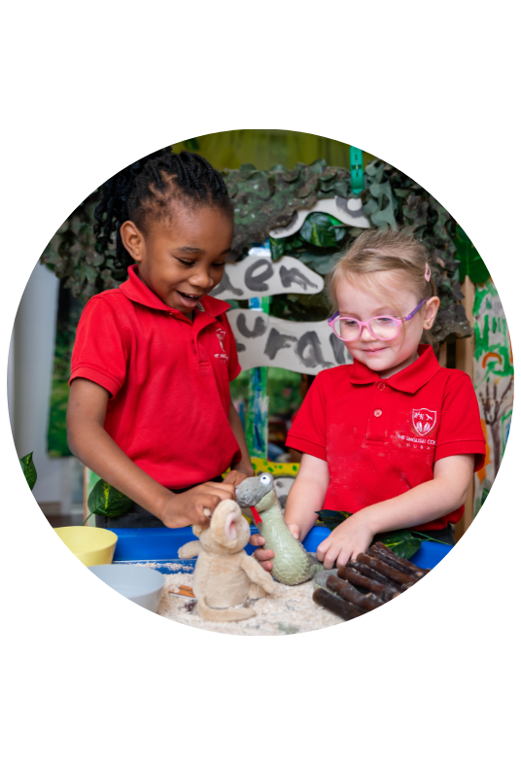

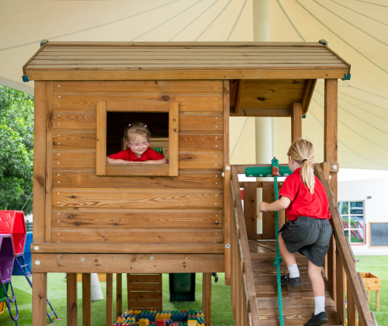

校长致辞

欢迎

欢迎 Marhaba 来到英语学院 (EC)，这是一所位于迪拜的英国课程学校。自 1992 年以来，我们一直为从基础 1 年级到 13 年级的儿童提供世界一流的教育。

作为一所学校，我们有一种特殊且非常特殊的校风。简而言之，我们的核心目的是激发自信和热情的学习者，让他们在与我们一起成长并做出改变——改变自己和他人的生活。

凭借我们的 BSO（英国海外学校）“杰出”评级和 DSIB（迪拜学校检查局）“非常好”评级，我们很自豪能够提供卓越的教育体验。我们出色的教牧关怀、个人和社会发展确保您的孩子受到重视，将他们的独特性带到我们以家庭为导向的社区学校。

我们对我们深厚的传统、传统和价值观感到非常自豪，并不断展望未来，为我们的每一位学生在每个年龄和阶段寻求创新和进步。高质量的教学和学习以及最好的教牧关怀和课外活动是我们学校的核心。

我们不仅仅是迪拜的另一所英国课程学校——我们不仅仅是一所学校，我们是一个社区、一种体验和一种在各个方面培养卓越的生活方式。我们的社区文化丰富且多元化，作为一所学校，我们认识到并庆祝这一点，帮助每个人“成为我选择成为的我”​​。我们的学生有很多身份，但最重要的是他们自己。正是这一点让他们为学校之外的未知而令人兴奋的生活做好了准备。

最重要的是，我们是一所快乐的学校，拥有伟大的精神和一切皆有可能的感觉。只有来参观我们，您才能真正感受到我们积极、蓬勃发展的学习社区。我们代表 EC 社区期待您的光临，并向您展示我们学校的实际情况

**基础课程**

儿童主导的探究式学习

我们提供出色的以儿童为主导、以探究为基础的课程，激发好奇心并培养对学习的热爱。

高素质、敬业的员工

我们的员工不断增强对教育学和 EYFS 课程的理解，以确保有效的教学实践。我们优先考虑提高儿童的有效学习特征（COEL），提高适应力、信心和自信。

高质量的有利环境

我们创造高质量、刺激、安全的室内和室外环境，支持儿童的学习和发展。我们的环境能够满足孩子们的兴趣，让他们能够按照自己的节奏探索、发现和学习。

个性化学习

我们认识到每个孩子都是独一无二的，并且具有不同的属性和需求。个性化学习是我们实践的核心，确保每个孩子都能得到个性化的关注和支持。

具有持续共享思维的基于游戏的课程

我们的课程通过基于游戏的学习来提供，培养积极参与和独立思考。孩子们全​​天根据自己的兴趣参加选择我们自己的学习 (CooL) 活动，而我们熟练的员工则拓展和挑战他们的技能。

全面发展

我们的方法侧重于通过各种学习经历培养关键技能，例如动机、创造性和批判性思维以及参与度。我们支持孩子成为富有创造力、快乐、自信和独立的终身学习者。

丰富课堂环境

我们的教室被设计为“有利环境”，为调查、询问和发现提供丰富多样的空间。每个教室都设有明确界定的学习、游戏和放松区域，包括图书角、写作机会、富有想象力的游戏区以及丰富的数学、建筑和创意资源。孩子们还可以进入封闭的大型户外空间，促进在大自然中的探索和学习。

我们邀请您体验 Curious Cubs 的培养和支持环境，您的孩子将在这里发展基本技能、迎接挑战并成为终身学习者，从而茁壮成长。

**学费**

<https://englishcollegedubai.com/admissions/school-fees/>

# Repton Al Barsha

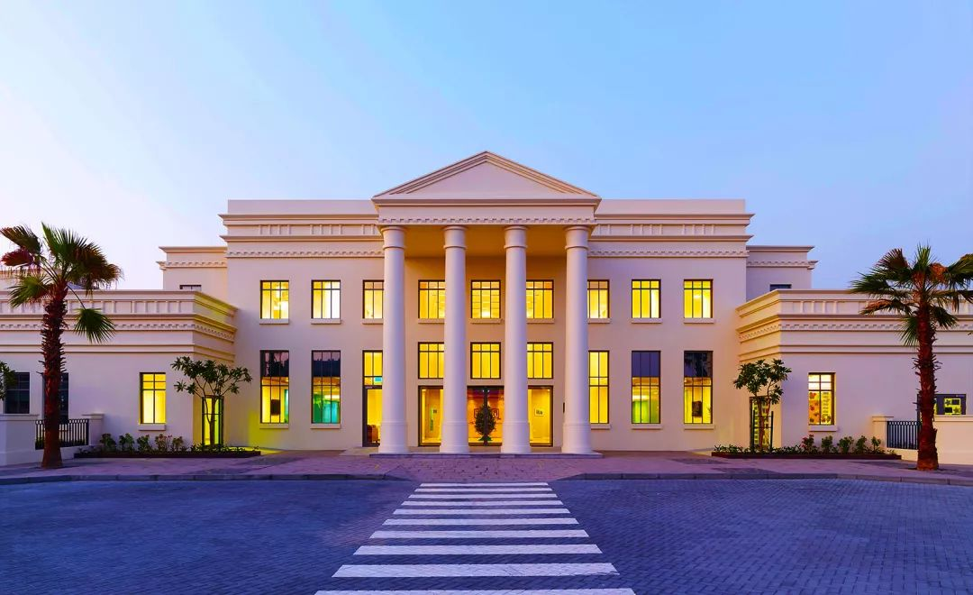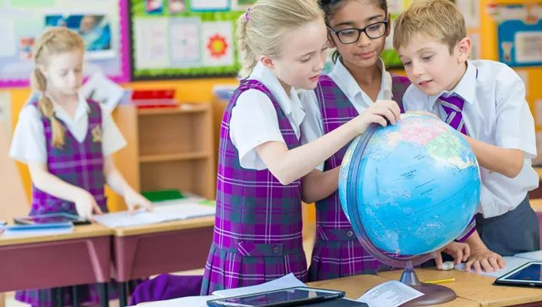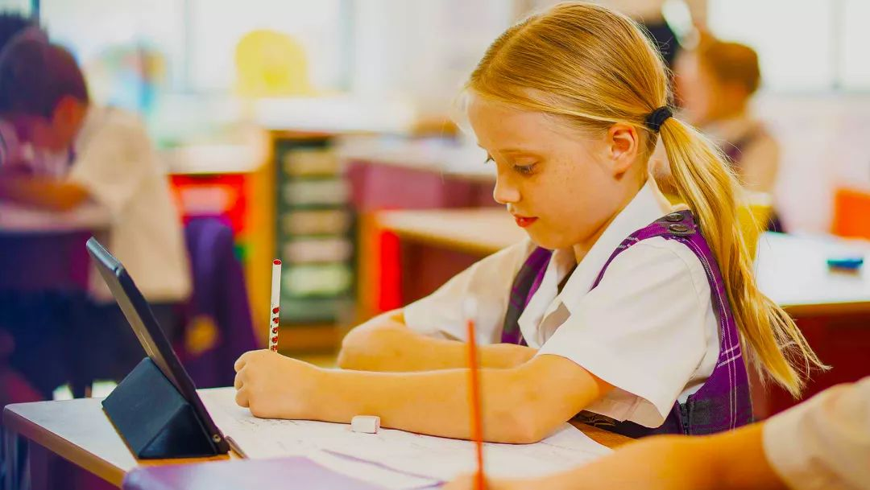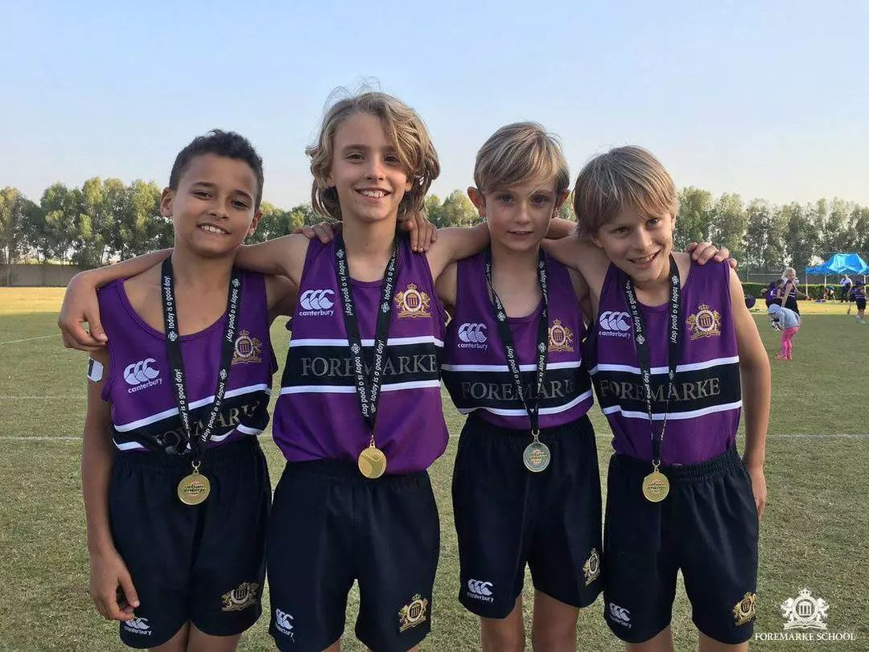

为英格兰/普通入学改编的国家课程；3-13 岁；男女同校；独立的; 私人拥有; 520名学生

最初称为 Foremarke School，但现在更名为 Repton School（英国）和迪拜公司 Evolvence Knowledge Investments 之间建立的合作伙伴关系。随着 9 年级于 2020 年 9 月开学，该集团的托儿所“Dovecote”于同年年初加入校园，从而有机地扩展。三分之二的学生是英国护照持有人，其余的来自其他 40 多个国家。被认证为独立预科学校协会 (IAPS) 世界中心学校，是全球第二所获此殊荣的学校。

学校制度：英制

目前评级：Very Good

招收年级：PK-8年级

学费：58500-83000AED

地址：Al Barsha South

**学校简介**

迪拜佛马克学校的母校是英国的佛马克霍尔学校（Foremarke Hall）。佛马克霍尔学校是成立于1557年莱普顿学校（Repton School）的预备学校，迪拜佛马克学校则是莱普顿学校迪拜分校（Repton School Dubai）的预备学校，成立于2013年。迪拜佛马克学校以学术卓越和悉心的教师关怀这两大支柱为基础，将英国私立学校的传统价值观与阿联酋活力多样的国际生活融为一体，使我们的学生离校后不论是去英国的学校、还是去迪拜、或者其他地方的国际学校，都能为自己下一阶段的教育做好准备。一直以来都致力于创造一种包容的近乎家庭般的学习氛围，并且在这种愿景下保持和提升英国国家课程的严谨性。佛马克位于迪拜科学园区，拥有先进的设施，科学实验室、艺术以及设计工作室还有丰富多样的体育设施。除此之外，佛马克将英国课程风格的传统价值与阿联酋国际性特色相结合，使得学生在学校能充分发挥自身的潜力与能力，实现培养快乐、全面、有良好基础的年轻人的目标。

**课程设置**

让学生积极学习和个性化教学是佛马克课程的基石，佛马克为学生规划的学习宗旨不仅是要学生通过考试，还要为学生提供丰富多彩的生活。佛马克课程广泛而均衡，重点是阅读、英语、数学和科学，教学重点突出，教师在教学时使用现代方法和教学理念创造一个充满活力的学习环境。课程遵循英国国家课程，增强了ISEB课程的元素，旨在满足11+和普通入学考试的严格标准。必要时，将为学生准备考试提供额外支持，学校还有佛马克成就基地（FAB）促进SEND和MAG＆T学生的包容性。

幼儿阶段

学校在孩子幼儿阶段提供的课程旨在让通过参与学习游戏的机会培养孩子对学习的热爱。在这个阶段，孩子成长迅速，通过自然的好奇心和想象力，能激励他们的思想，并鼓励智力、身体和情感的发展。

一、二年级

在这一阶段将继续培养孩子的好奇心，学校精心策划过渡流程以确保学生在这一阶段完成学习的良好过渡。在低年级学习阶段，学校的课程还包括体育、音乐和艺术，旨在让儿童有机会进一步发展自己的能力，甚至尝试新的兴趣领域。

三——五年级

这个阶段学习的课程设置很大程度上取决于21世纪学习者的需求，主要目标在于让学生全面地了解和掌握基础知识，沟通、阅读以及计算方面的知识掌握是此阶段课程设置的基础。

六——八年级

在这个学习阶段，佛马克结合了传统与现代的教育方法，课程设置有秩序有条理，延伸和挑战每个孩子的潜能。虽然课程以新国家课程为基础，但许多方面超越了基础课程的范围，以确保儿童为11 +，13 +和其他入学考试做好准备。

**课外活动**

佛马克不仅希望学生体验高质量的学习经历，还致力于培养学生的自信心、领导能力、团队合作精神、持之以恒精神、同情心等多项技能。通过课后项目、舞蹈排练或专门的体育实践合作获得的经验教训和经验是非常宝贵的。学生还可以通过参加竞赛获得奖项。

## Raffles International School

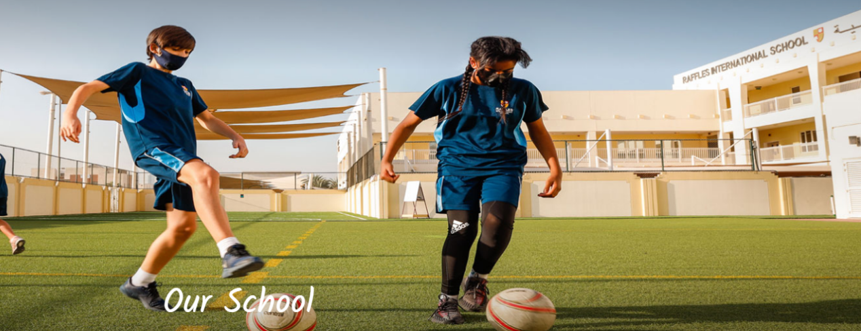

它欢迎来自近100个不同国家的家庭来到他们的托儿所，直到13年级。最年轻的学前学习者被安置在托儿所，并根据他们的语言背景和个人发展，遵循基于“发展问题”的个性化学习路径，这是EYFS的最早阶段。

**课程**：他们使用英格兰和威尔士的国家课程，一直到大学预科六年级的IGCSE、A级和BTEC选项。

语言：英语是学校的教学语言，阿拉伯语是阿联酋所有12年级以下学生的必修课。从三年级开始，所有学生都可以选择法语或普通话作为附加语言。

地点：阿拉伯联合酋长国迪拜，Al Baghla街（原20街）Umm Suqeim 3号。

地址：马卡尼122900号邮政信箱：1794281323

总部电话：+971 4 4271200/1202/1203

前台：+971 4 427 1202/1203

招生：+971 4 427 1205

时间安排：开放时间为周一至周五上午7:30至下午3:30

星期六和星期日不营业。

费用：https://www.rafflesis.com/admissions/fee-structure/fee-2023-2024

## Ranches Primary School

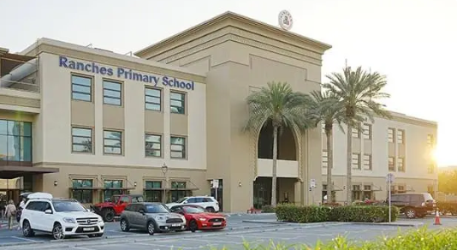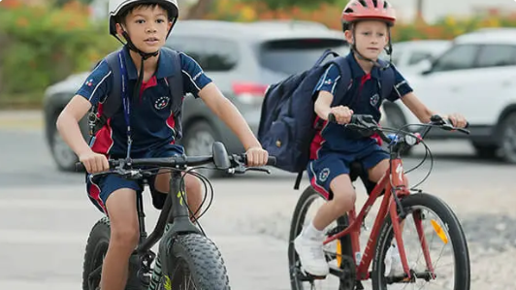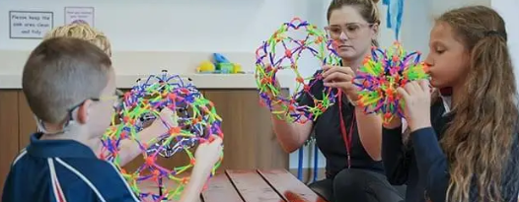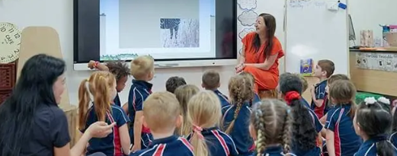

一所小学和幼儿园，有18个月至11岁（6年级）的男孩和女孩。

它们为儿童提供了专属的适龄设施，而不必与年龄较大的群体竞争，这提供了一个适合年轻学生独特发展需求的学习之旅。

**课程设置**：持续提供（通过游戏学习）。

地点：阿拉伯牧场2号-迪拜

招生：我们所有的部门都可以拨打电话：+971（0）4 442 9765

时间安排：周一至周五开放，不同年龄组的时间不同，周六和周日关闭。

费用：https://www.rpsdubai.com/fees/

## M S B Private School

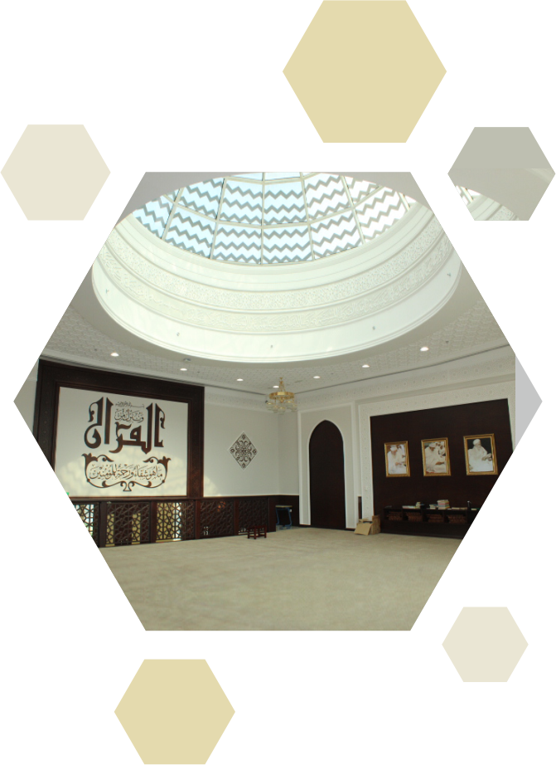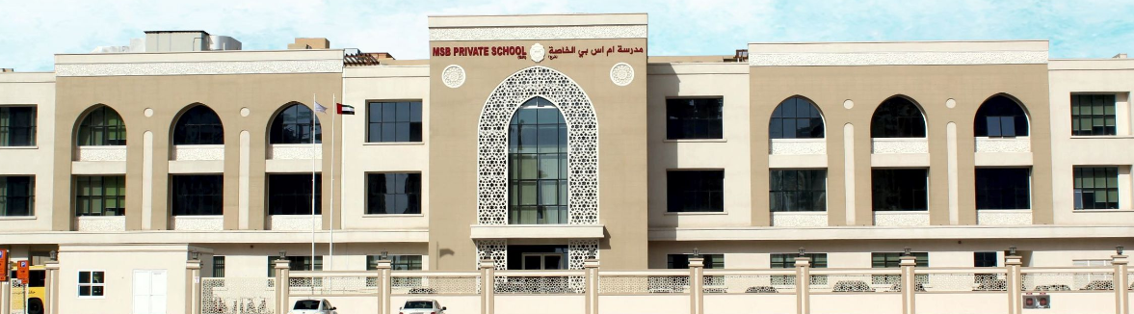

MSB私立学校（迪拜）是一所包容性学校，旨在为每个学生提供最合适的年级安排，并根据其年龄、学业、社会和情感发展需求为其提供具体支持。

**课程**：剑桥课程，隶属于剑桥大学，提供IGCSE和A级教学大纲（www.cie.org.uk）。

地点：邮政信箱：94550-Al Nahda 2-迪拜-阿拉伯联合酋长国

招生：一般查询

电话：+971 4 2677100

传真：+971 4 267730

电子邮件msbdubai@eim.ae

www.msbdubai.com

地址：阿联酋迪拜邮政信箱94550+971 4 2677100

时间安排：从星期一7号开始营业 上午-4点 下午至周五，7:15–11:30 上午他们星期六和星期日不营业。

费用：https://msbdubai.com/fees/

GEMS New Millennium School

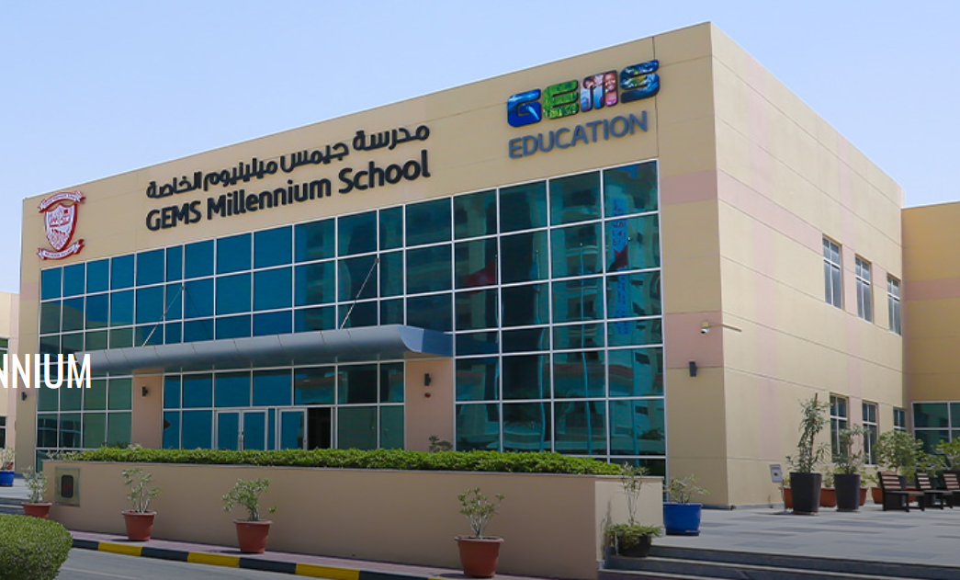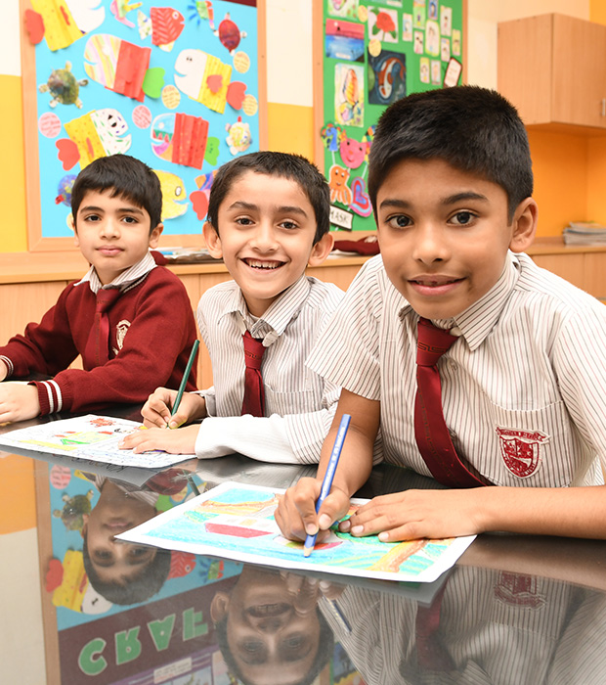

视频介绍：<https://www.gemsmillenniumschool-sharjah.com/About-Us/Campus-Facilities-and-Location/Our-Facilities>

地址：Al Khail Road South（Dubai to Jebel Ali）  
学费：18，188AED-31，025AED  
学制：英制  
年级：Pre KG- Grade 12

为什么选择GMS？

我们始终保持高标准，外部考试成绩远高于沙迦学校的全国平均水平。

对我们来说，这不仅仅是学术上的成功，还在于培养探索、创新和解决问题的能力，以及独立表达和决策的能力。它旨在提供丰富的课外活动、社区参与计划和学校活动，以支持我们丰富的教育计划。

为了帮助我们的高年级学生发挥领导者的潜力，并让他们在承担责任时充满信心，沙迦 GEMS 千禧学校运营着一个蓬勃发展的学院系统，挑战我们的学生成为知识渊博、自信和积极的学习者完全有能力成为劳动力和整个社会的贡献者。

**课程概览**

沙迦 GEMS 千禧学校 (GMS) 遵循印度学校教育委员会中央中等教育委员会 (CBSE) 的课程。该课程大纲与印度和国外所有 CBSE 委员会附属学校所遵循的课程大纲相同。教学语言为英语。

该课程紧跟最新的教育趋势和技术，提供了多种实践应用途径，使学习既有价值又有意义。持续和全面的教育是为了加深学习，最重要的是激励孩子们学习。理解比记忆更有价值，课堂上的所有学习经历都与外面的生活经历联系在一起。多种多样的教学方法可以防止无聊，并鼓励孩子们按照自己的节奏学习。无论在课堂内外，教师主导的活动和儿童设计的活动之间都达到了完美的平衡。

**评估**

根据 CBSE 最近的指示，在管教热情的推动下，评估的方式可以提高孩子的士气并推动他/她取得更大的成就。重点不是考试和成绩单，而是真正的学习。尽管考试是教育体系中不可或缺的一部分，但我们仍要注意教学过程的有效性以及学习的内化。持续、全面的评估并不排除传统考试，而只是淡化了传统考试的重要性。

我们提供“高质量”教育的努力不以牺牲孩子的利益为代价。在无压力和进步的环境中，我们满足教育领域所有利益相关者的期望。正式评估的形式不仅包括纸笔考试，还包括自我评估、同伴评估、家长评估以及教师非正式的日常轶事报告。在所有评估和报告中，都将以清晰简单的语言提供建设性反馈，这将导致孩子提高表现。所有评估都是客观的，旨在提高学生的成绩。在 GMS Sharjah，我们认为应该为孩子揭开“成绩单”的神秘面纱，因为它与他/她最相关。

GMS Sharjah 使用了多种评估方法。除了强制性 CBSE 规定的形成性和终结性测试外，我们还使用诊断和预后测试来确定孩子的能力和态度。标准参考测试 (CRT) 用于通过将绩效与预先指定的成就水平进行比较来衡量绩效，这对于评估 SEP 效益特别有用。

GMS Sharjah 对所有学生的学业和共同学业进展进行全面评估。人格发展和社会行为也每天受到审查。

显然，在 GMS Sharjah，知识、理解、应用、分析、评估和创造等高阶思维技能比传统的记忆测试更重要。

JSS International School LLC

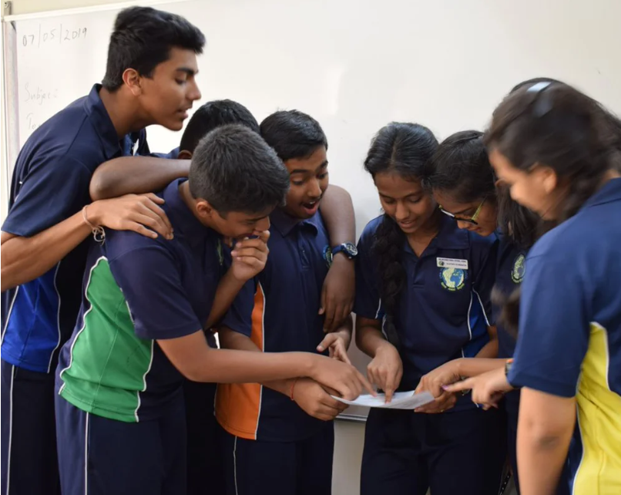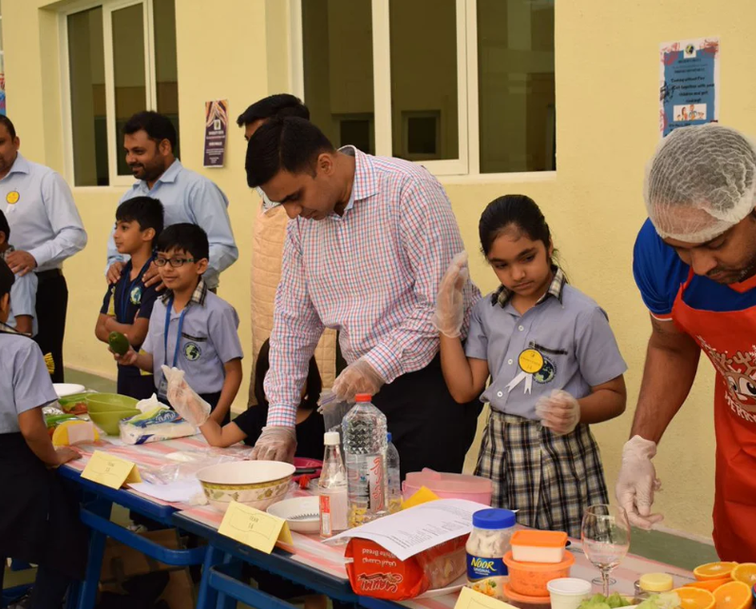  
中文名称：JSS国际学校  
地址：Al Khail Road  
学制：印度

**校长致辞**

我相信，信息革命之后，我们对孩子教育的责任变得更加具有挑战性。当今的需要是让我们的孩子具备批判性思维和实践技能，使他们成为21世纪全球社会的有用贡献者。

为此，教育工作者必须创新并利用信息技术提供的所有工具。甚至社交网络也必须适应并与课堂学习联系起来。许多关于亚洲移民学术成功故事的研究都停下来仔细审视一下不太依赖技术的东方教育体系。

父母的期望和参与、强烈的家庭价值观以及在竞争环境中获得成功的渴望是东方对成功教育的贡献。如果我们能够将西方教育学及其最佳实践与东方的信仰和价值体系联系起来，我们就会使我们的学生成为不断发展的世界中的全球公民。

这是 JSSIS 教育工作者面临的一个有趣的挑战！

**我们的课程**

JSS 国际学校遵循印度中等教育证书 (ICSE) 规定的课程。我们的使命是满足文化多元化和地理位置分散的学生群体的不同教育需求，目标是为学生在学术、个人和专业上为成功的职业生涯做好准备。学校设计的国际课程以强大的道德成分为基础，积累了大量知识并尊重世界不同地区的文化和价值观。

学术环境

该项目强调通过研讨会、互动会议、角色扮演、项目工作、小组讨论和游戏进行体验式和协作式学习。综合课程使学生能够思考和解决问题，并以多种视角理解概念。基于活动的学习使学生能够享受学科并毫无恐惧地学习。我们寻求根据终身学习和获取生活技能的能力而不仅仅是学术卓越来重新定义成就。以学生为中心，以活动为基础的课程，让孩子在丰富和富有挑战性的氛围中全面成长。

从小学课程开始，技术就是课程不可或缺的一部分，并被用作增强和加速学习过程的重要工具。阿拉伯语是所有年级的必修语言。

目标管理系统

该课程旨在使孩子们能够：

成为享受学习的成功学习者；

理解不同学科的文本，以便以特定于该学科的方式交流知识和思想；

在各种形式和环境中使用口头、书面和非语言沟通技巧有效地表达思想和想法；

使用技术获取和提供信息以及与他人沟通；

了解跨课程联系——将跨学科领域的学习联系起来；

成为自信的人，能够过上安全、健康和充实的生活。

成为对社会做出积极贡献的负责任的公民；

理解知识并将其应用到现实生活经验中；

对环境问题表现出敏感性；

明智地管理和利用资源

**课程特色**

课程以儿童为中心

注重利用广泛的学习经验

学习经历的顺序安排

课程鼓励采用综合方法

课程提供了情境化的范围

课程遵循社会建构主义方法

课程鼓励生活技能的发展

**学费**: <https://jssisdubai.com/school-fee-structure/>

JSS Private School LLC  
中文名称：JSS私立学校  
学制：印度  
学费：11，230AED-24，384AED  
地址：Al Safa  
学校为学生提供一个学习世界，努力培养世界公民，他们将努力使这个世界成为一个更美好的居住地。通过提供合适的氛围，学校使学生能够昂首挺胸地面对未来，对自己充满信心，学校看到学生能以积极的决心前进，所有人都将在进步的道路上留下坚实的足迹  
课程的构建旨在能使儿童理解生活并发展他们的潜力，定义和追求他人福祉和感受的目标和敏感性以及对世界的知识和理解。学校的愿景和使命定义了课程的更广泛目标

Regent International Private school  
  
地址：Al Barsha2  
学制：英制  
年级：FS1-Y13  
学费：45，373-95，811AED  
RIS是迪拜最具有创新性的私立学校之一，为孩子们提供无限的机会，让他们发现和充分利用他们的潜力，并通过学术严谨，富有想象力来发展生活技能课外活动以及一系列变化，精神和体育活动。作为迪拜一所着眼于未来的国际学校，我们相信教育不仅在于获得知识和资格，而且还在于关怀、刺激和支持的环境中以好奇心和智力探究的精神进步。  
遵循英格兰国家课程，RIS提供广泛而平衡的课程，最终在10年级和11年级获得GCSE，在12年级和13年级达到A LEVEl 。最重要的是，RIS是积极教育的全球领导者，这一概念强调强大的，基于价值教育和品格发展以及学术和个人成就。

## GEMS Our Own Indian School GEMS 传统印度学校

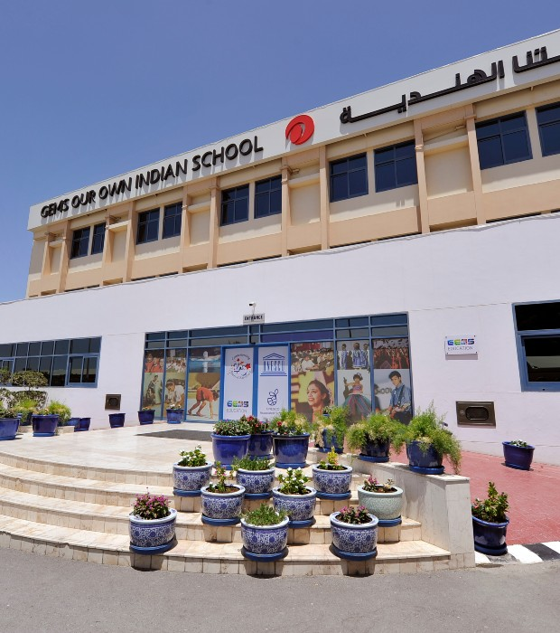

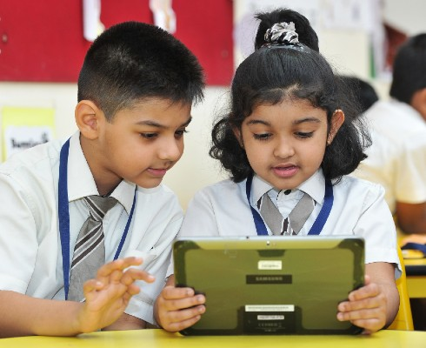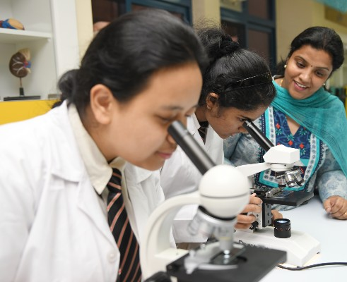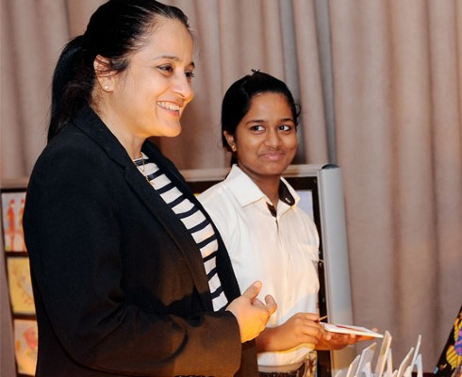

**我们的学校**

GEMS 我们自己的印度学校因高学术标准和学校内部形成的强烈社区意识而赢得了令人羡慕的声誉。卓越的标准还延伸到学校提供的课外项目，包括体育、艺术和手工艺、舞蹈和音乐。多项比赛和奖项的获奖者，在这些领域的成就都得到了正式认可。学校通过校内蔬菜和水果园整合环保活动，并参与回收和拯救地球项目，丰富了课程，受到广泛赞赏。

GEMS 我们自己的印度学校非常重视教师与学生之间牢固关系的发展，个性化关注已成为其标志。

在 GEMS 我们自己的印度学校，学生按照 CBSE 教学大纲获得高教育标准。

**愿景和使命**

我们的新愿景宣言是“在包容的环境中培养充满活力的学习者”，该愿景是与学生、家长和教师合作制定的。

**课程概览**

确保每一个学生的全面发展

GEMS 我们自己的印度学校的学习是在一个友好和支持性的环境中进行的，鼓励个人成就并培养团队精神。

学校提供 CBSE 课程。GEMS 我们自己的印度学校获得阿联酋迪拜教育部的认可，并隶属于新德里 CBSE 委员会。学校在高中考试的科学和商业两个流派中因高学术表现而享有盛誉。

CBSE 课程得到国际认可，为学生进入世界各地的大学和学院做好准备。它提供高且具有挑战性的教育标准，为具有广泛能力的学生提供独特的教育平台。

学校的教学语言是英语，特别重视各个级别英语沟通技巧的发展。学习者通过有趣且高效的专业教学获得信心。

**学费**

<https://www.gemsoo-alquoz.com/Admissions/Fees-and-Payments>

## Arcadia School-Dubai Branch 爱凯德亚学校

视频介绍

<https://v.youku.com/v_show/id_XMzQ0MTA4NDkwOA==.html?source=https%3A%2F%2Fv.youku.com%2Fv_show%2Fid_XMzQ0MTA4NDkwOA%3D%3D>

## Lycee Francais Jean Mermoz 法国Jean Mermoz学校

## 迪拜克里登斯高中(Credence High School)